**#1 สอน Arduino วิธีติดตั้งโปรแกรม Arduino IDE**

3 สัปดาห์ที่ผ่านมา

โดย **เจ้าของร้าน**

**#1 Arduino สอนใช้งาน Arduino ติดตั้งโปรแกรม Arduino IDE  
  
**

การใช้งาน Arduino เริ่มต้น เราต้องมีโปรแกรมสำหรับใช้เขียนโปรแกรมลงบอร์ด Arduino กันก่อน ซึ่งโปรแกรมที่นิยมใช้ก็คือ Arduino IDE จากเว็บ www.arduino.cc ซึ่งใช้งานง่ายและฟรีด้วย   
  
ใช้ร่วมกับบอร์ด Arduino ได้ทุกรุ่น โดยรุ่นที่ออกแบบสำหรับผู้เริ่มต้นคือบอร์ด Arduino Uno มีราคาไม่แพงและมีโคดตัวอย่างให้ศึกษาได้มากมาย สามารถใช้สั่งงานเปิด/ปิดไฟ ทำเป็นเครื่องควบคุมอุณหภูมิในฟาร์มต้นไม้ ใช้สั่งงานจากโทรศัพท์มือถือ และอีกหลาย ๆ โปรเจก เท่าที่เราสามารถจินตนาการได้  
  
บทนี้ถือเป็นจุดเริ่มต้นสำหรับ Arduino โดยเราจะต้องติดตั้งโปรแกรม Arduino IDE ก่อน  
  
โปรแกรม Arduino IDE สามารถเขียนโปรแกรมลงบอร์ด Arduino รุ่นไหนก็ได้ ในตัวอย่างนี้เราจะใช้ บอร์ด Arduino Uno R3 ในการทดลอง  
  
**อุปกรณ์ที่ต้องใช้ สอนใช้งาน Arduino ติดตั้งโปรแกรม Arduino IDE**

|  |  |  |
| --- | --- | --- |
| https://i.lnwfile.com/_/i/_resize/64/64/7c/td/h4.jpg | [A453 : Arduino Nano 3.0 รุ่นใหม่ใช้ชิฟ CH340G บัดกรีขาแล้ว พร้อมสาย](https://www.arduinoall.com/manage/inventory/product/462/) | 1 ชิ้น |
| https://i.lnwfile.com/_/i/_resize/64/64/0t/pt/10.jpg | [A454 : Arduino Uno R3 แบบ SMD เพิ่มพอร์ทขยาย พร้อมสาย USB Arduino Uno](https://www.arduinoall.com/manage/inventory/product/463/) | 1 ชิ้น |
| https://i.lnwfile.com/_/i/_resize/64/64/zw/2c/zt.jpg | [A472 : Arduino MEGA 2560 R3 ใช้ชิฟ USB CH340 รุ่นใหม่ พร้อมสาย USB](https://www.arduinoall.com/manage/inventory/product/507/) | 1 ชิ้น |

**ลงโปรแกรม Arduino IDE ดังนี้**

1.ดาวน์โหลด Arduino IDE จาก www.arduino.cc ที่นี่  
  


2.เลือก Windows Installer  
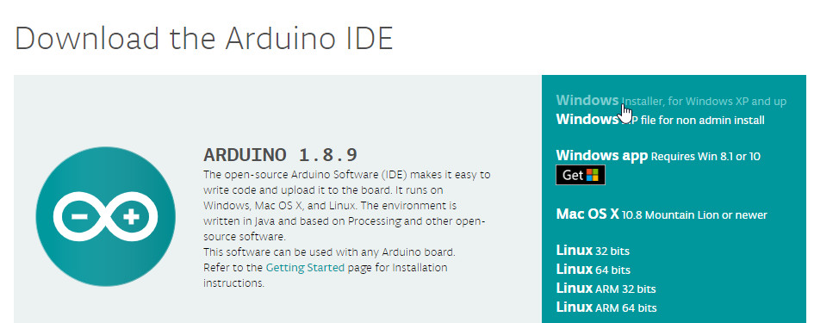

3.กดปุ่ม JUST DOWNLOAD   
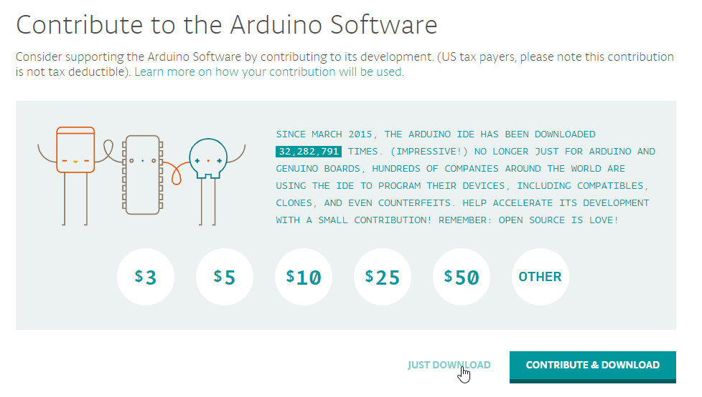

4.เมื่อดาวน์โหลดเสร็จแล้ว ก็กดเปิดไฟล์ arduino-xxx.exe เพื่อติดตั้งโปรแกรม กด Next ไปเรื่อย ๆ ตามปกติ

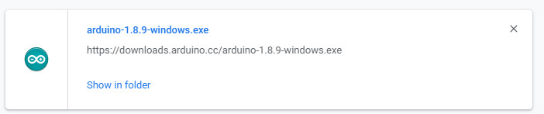  
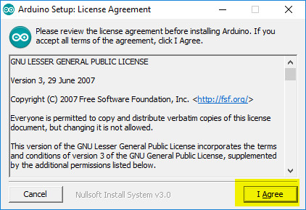  
  
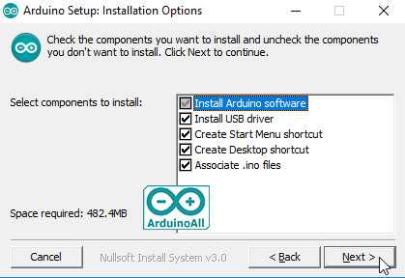  
  
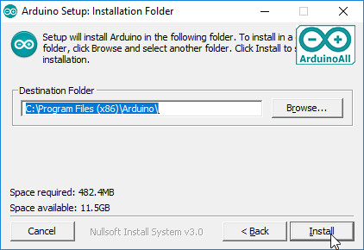  
  
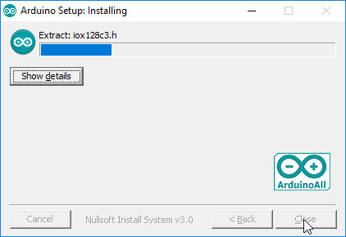  
  
5. ที่ start menu เปิดโปรแกรม Arduino IDE ขึ้นมา  
การอัพโหลดโคดลง Arduino จะต้องเลือก 2 อย่างนี้ให้ถูกต้อง  
1. เลือกบอร์ด  
2. เลือก Port  
  
วิธีการคือ ในหน้าต่างโปรแกรม Arduino เลือกที่เมนู Tools -> Board -> Arduino/Genuino Uno 

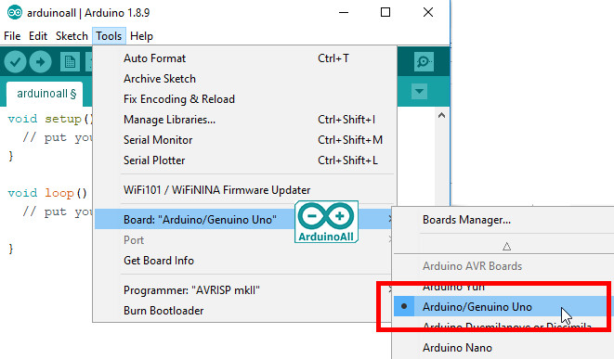

6.ต่อสาย USB กับบอร์ด **Arduino UNO R3** เข้ากับคอมพิวเตอร์ จากนั้นให้คลิ๊กขาวที่ Computer หรือที่เมนู เลือก Properties ไปที่ Device Manager เพื่อดูว่าบอร์ด Arduino UNO R3 นั้นต่ออยู่กับ COM Port หมายเลขใด

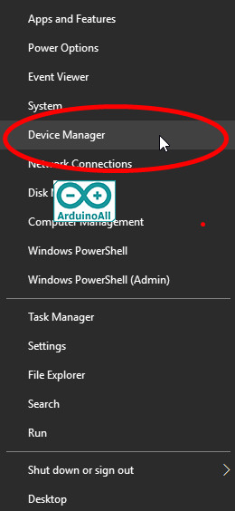

7.ใน Device Manager คลิกที่ Ports เพื่อดูหมายเลข COM Port ที่ Arduino UNO R3 เชื่อมต่อ ดังภาพ

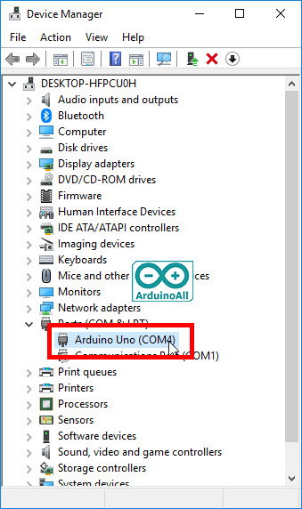

8.กลับมาที่โปรแกรม Arduino IDE  ไปที่เมนู Tools และทำการตั้งค่าบอร์ดและหมายเลขพอร์ตให้ตรงกับที่จะเชื่อมต่อ ซึ่งในตัวอย่างคือ COM4 ดังนี้  
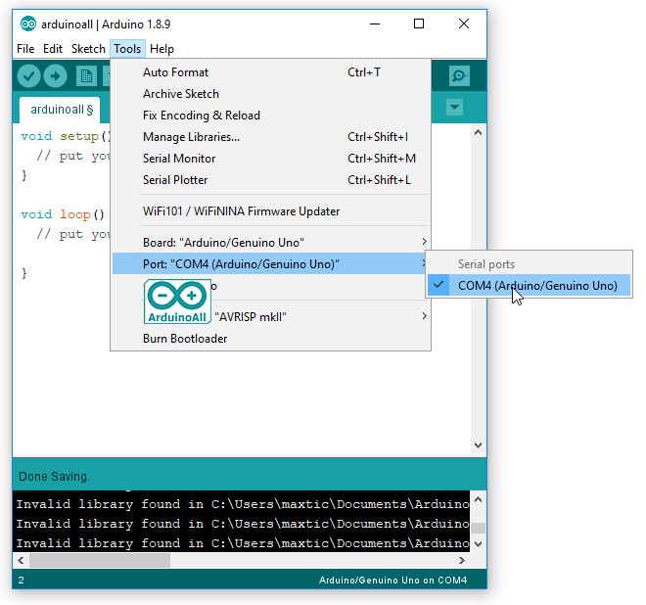  
9. ทดสอบอัพโหลดโคดไฟกระพริบลงบอร์ด Arduino Uno ถ้าสำเร็จที่บอร์ด Arduino Uno จะมีไฟกระพริบ แสดงว่าจบขึ้นตอนการติดตั้งโปรแกรมและอัพโหลดโคดลง Arduino นี้แล้ว

1

/\*

2

Blink

3

Turns on an LED on for one second, then off for one second, repeatedly.

4

5

Most Arduinos have an on-board LED you can control. On the Uno and

6

Leonardo, it is attached to digital pin 13. If you're unsure what

7

pin the on-board LED is connected to on your Arduino model, check

8

the documentation at http://www.arduino.cc

9

10

This example code is in the public domain.

11

12

modified 8 May 2014

13

by Scott Fitzgerald

14

\*/

15

16

17

// the setup function runs once when you press reset or power the board

18

void setup() {

19

// initialize digital pin 13 as an output.

20

pinMode(13, OUTPUT);

21

}

22

23

// the loop function runs over and over again forever

24

void loop() {

25

digitalWrite(13, HIGH); // turn the LED on (HIGH is the voltage level)

26

delay(1000); // wait for a second

27

digitalWrite(13, LOW); // turn the LED off by making the voltage LOW

28

delay(1000); // wait for a second

29

}

10. กรณีต้องการเช็คว่าโคดไม่มีข้อผิดพลาด สามารถกดปุ่มเครื่องหมายถูก Compile ถ้าไม่มีปัญหาก็จะขึ้นคำว่า Done compiling

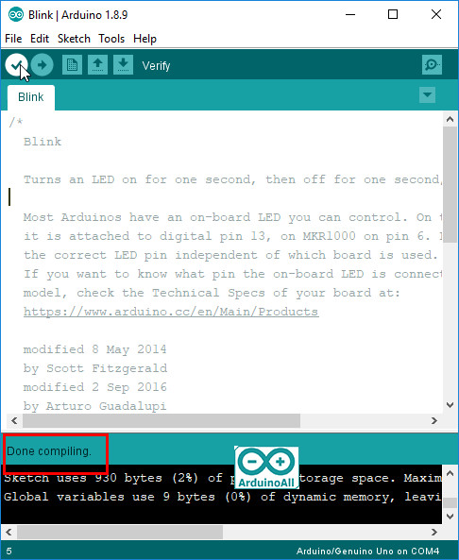

11.หรือจะข้ามไปกดปุ่มลูกศรเลยก็ได้ จะเป็นการคอมไพล์และอัพโหลดโปรแกรมทีเดียว ถ้าไม่มีปัญหาจะขึ้นคำว่า Done uploading พร้อมแสดงผลลัพธ์ไฟกระพริบออกที่บอร์ด Arduino ตามโคดคำสั่งที่เราเขียนเข้าไป

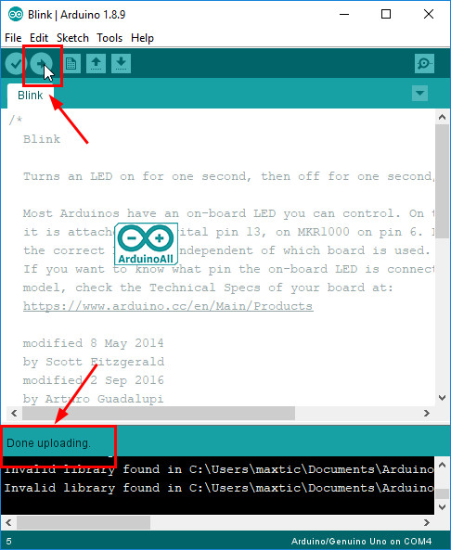

**#2 สอน Arduino โครงสร้างการเขียนโปรแกรม Arduino**

3 สัปดาห์ที่ผ่านมา

โดย **เจ้าของร้าน**

โครงสร้างการเขียนโปรแกรม Arduino  
Arduino เป็นบอร์ดไมโครคอนโทรเลอร์ที่ใช้ภาษา C ในการสั่งงาน ดังนั้นจึงมีโครงสร้างการเขียนโปรแกรมคล้ายกับภาษา C ประกอบด้วย 2 ส่วนหลัก ดังตัวอย่างนี้  
  
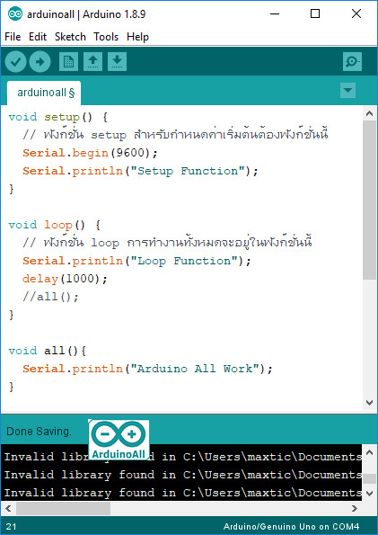

setup() ฟังก์ชั่นนี้สำหรับกำหนดค่าเริ่มต้นให้กับตัวแปร การกำหนดข้อมูลต่าง ๆ หรือจะไม่มีข้อมูลอะไรในส่วนนี้ก็ได้ ซึ่งจะทำงานแค่ครั้งแรก ครั้งเดียว จากนั้นจะทำแค่เฉพาะในฟังก์ชั่น loop();

loop() ฟังก์ชั่นนี้สำหรับให้โคดทั้งหมดในโปรแกรมทำงานในฟังก์ชั่นนี้เท่านั้น และจะทำงานวนไปเรื่อย ๆ ไม่มีที่สุดจนกว่าจะปิดไฟ ฟังก์ชั่นอะไรที่ไม่ได้อยู่ในส่วนนี้จะไม่ทำงาน

โคดตัวอย่าง Arduino

|  |
| --- |
|  |
| void setup() { | |
|  | |

|  |
| --- |
| // ฟังก์ชั่น setup สำหรับกำหนดค่าเริ่มต้นต้องฟังก์ชั่นนี้ |
|  |

|  |
| --- |
| Serial.begin(9600); |
|  |

|  |
| --- |
| Serial.println("Setup Function"); |
|  |

|  |
| --- |
| } |
|  |

|  |
| --- |
|  |
|  |

|  |
| --- |
| void loop() { |
|  |

|  |
| --- |
| // ฟังก์ชั่น loop การทำงานทั้งหมดจะอยู่ในฟังก์ชั่นนี้ |
|  |

|  |
| --- |
| Serial.println("Loop Function"); |
|  |

|  |
| --- |
| delay(1000); |
|  |

|  |
| --- |
| //all(); |
|  |

|  |
| --- |
| } |
|  |

|  |
| --- |
|  |
|  |

|  |
| --- |
| void all(){ |
|  |

|  |
| --- |
| Serial.println("Arduino All Work"); |
|  |

|  |
| --- |
| } |

[view raw](https://gist.github.com/penpencool/e39f4fd5aed3fe0d318b705f5f7fa272/raw/56059c388176056bf524c493d822d2f170eef390/all2.ino) [all2.ino](https://gist.github.com/penpencool/e39f4fd5aed3fe0d318b705f5f7fa272#file-all2-ino) hosted with ❤ by [GitHub](https://github.com)

# #3 Arduino สอนการใช้งานตัวแปร ประเภทตัวแปรใน Arduino

3 สัปดาห์ที่ผ่านมา

โดย **เจ้าของร้าน**

#3 Arduino สอนการใช้งานตัวแปร ประเภทตัวแปรใน Arduino  
  
**บทความ สอนใช้งาน Arduino ตัวแปรใน Arduino**

ในโปรแกรม Arduino มีการเก็บค่าข้อมูลต่าง ๆ ทั้งอักษร ข้อความตัวอักษร ตัวเลขแบบจำนวนเต็ม ตัวเลขแบบทศนิยม ค่าความจริง และแบบอื่น ๆ   
  
เพราะในการเขียนโปรแกรมต้องมีการนำค่าข้อมูลหลาย ๆ ตัวมาประมวลผล การจะดึงค่าแต่ละตัวได้ ก็ต้องมีตำแหน่งเก็บ หรือถ้าจะเข้าใจง่าย ก็คือมีชื่อที่ใช้อ้างอิง  
  
ลองนึกถึงกล่องที่อยู่ในห้องที่มีพื้นที่จำกัด  
กล่องแต่ละใบมีชื่อเรียกเพื่อให้หยิบได้ถูกต้อง   
โดย 1 กล่องสามารถใส่ของได้เพียง 1 อย่าง  
อุปกรณ์ที่ใส่ในกล่อง มีขนาดเล็กขนาดใหญ่คละกันไป   
กล่องขนาดใหญ่ สามารถใส่ของที่ขนาดเล็กกว่าได้   
แต่กล่องขนาดเล็ก ไม่สามารถใส่ของที่มีขนาดใหญ่กว่าได้  
การเอาของขนาดเล็กไปใส่ในกล่องขนาดใหญ่ ย่อมเปลืองพื้นที่เก็บ  
การเอาของที่ขนาดเหมาะสมกับกล่อง ทำให้ใช้พื้นที่ได้เหมาะสมที่สุด  
  
ตัวแปรเปรียบได้กับกล่อง  
ชื่อของตัวแปร เปรียบได้กับ ป้ายชื่อกล่อง  
ตัวแปรเปรียบได้กับของที่ใส่ในกล่อง ของแต่ละชนิดก็มีขนาดไม่เท่ากัน  
การประกาศตัวแปรให้เหมาะสม ก็จะประหยัดพื้นที่หน่วยความจำและทำงานได้ดีที่สุด  
  
ลองดูตัวอย่างนี้  
  
int a = 10;  
สร้างตัวแปรชื่อ a สำหรับเก็บจำนวนเต็มค่า 10  
  
int คือ ชนิดตัวแปรแบบจำนวนเต็ม เปรียบได้กับกล่อง  
a คือ ชื่อที่ใช้เรียก เปรียบได้กับป้ายชื่อกล่อง  
10 คือ ค่าที่ใช้เก็บ เปรียบได้กับของที่อยู่ในกล่อง  
  
ลองดูตัวอย่างนี้  
float a = 5.55;  
  
float คือ ชนิดตัวแปรแบบจำนวนทศนิยม   
a คือ ชื่อที่ใช้เรียก  
5.55 คือ ค่าที่ใช้เก็บ  
  
ลองฝึกตัวอย่างง่าย ๆ นี้  
- ต้องการเก็บค่า 99.99 ไว้ในตัวแปรชื่อ all  
99.99 เป็นตัวเลขแบบทศนิยม ดังนั้นต้องใช้ตัวแปรแบบ float เก็บ   
ไม่สามรถใช้ตัวแปรแบบ int ค่า 99.99 ได้ เพราะ int มีขนาดเล็กกว่า float  
เขียนโปรแกรมได้ดังนี้  
float all = 99.99;  
  
สำหรับการเก็บค่าตัวแปรแบบข้อความ string สามารถประกาศได้ดังนี้  
String name = "ArduinoAll";  
  
สังเกตว่าค่าข้อความจะอยู่ในเครื่องหมาย ฟันหนู "-";  
  
  
เราสามารถใช้ตัวแปร int , float , string เพื่อใช้เก็บค่าข้อมูลต่าง ๆ ได้แล้ว สำหรับตัวแปรประเภทอื่น ๆ ดังข้อมูลนี้ ซึ่งเราจะได้เล่นกันในบทต่อ ๆ ไป  
  
ตัวอย่างโคด

|  |
| --- |
|  |
| void setup() { | |
|  | |

|  |
| --- |
| Serial.begin(9600); |
|  |

|  |
| --- |
| } |
|  |

|  |
| --- |
|  |
|  |

|  |
| --- |
| void loop() { |
|  |

|  |
| --- |
| int a = 10; |
|  |

|  |
| --- |
| double b = 20.55; |
|  |

|  |
| --- |
| double c = 20.00; |
|  |

|  |
| --- |
| double d = 20; |
|  |

|  |
| --- |
| String x = "ArduinoAll"; |
|  |

|  |
| --- |
|  |
|  |

|  |
| --- |
| Serial.println(a); |
|  |

|  |
| --- |
| Serial.println(b); |
|  |

|  |
| --- |
| Serial.println(c); |
|  |

|  |
| --- |
| Serial.println(d); |
|  |

|  |
| --- |
| Serial.println(x); |
|  |

|  |
| --- |
| delay(10000); |
|  |

|  |
| --- |
| } |

[view raw](https://gist.github.com/penpencool/81f181b07468922089fb96573a571e1a/raw/ab9b06d1dddf412cc09ce8162099312f55c21c4e/all3.ino) [all3.ino](https://gist.github.com/penpencool/81f181b07468922089fb96573a571e1a#file-all3-ino) hosted with ❤ by [GitHub](https://github.com)

---  
**ชนิดของตัวแปรใน Arduino**

* **boolean**ใช้เก็บค่าข้อมูล ถูก ผิดเพียง 2 ค่า
* **char** ใช้เก็บค่าตัวอักษร 1 ตัวสามารถกําหนดเป็นค่าตัวเลข หรือ ตัวอักษรไว้ภายใต้เครื่องหมาย ฟันเดียวก็ได้ เช่น 'A' หรือ 0x41 หรือ 65
* **byte** ใช้เก็บค่าข้อจํานวนเต็มแบบไม่คิดเครื่องหมาย สามารถเก็บค่าข้อมูลได้ 256 ค่า คือ 0-255
* **int**ใช้เก็บค่าข้อมูลจํานวนเต็ม แบบมีเครื่องหมาย สามารถใช้เก็บข้อมูลได้ 65536 ค่า คือ -32768 ถึง +32767
* **unsigned int** ใช้เก็บค่าข้อมูลจํานวนเต็ม แบบไม่คิดเครื่องหมาย โดยสามารถใช้เก็บข้อมูลได้ 65536 ค่า คือ 0-65535
* **long**ใช้เก็บค่าข้อมูลเลขจํานวนเต็มแบบคิดเครื่องหมาย โดยสามารถใช้เก็บข้อมูลได้ 4294967296 ค่า คือ -2,147,483,648 ถึง 2,147,483,647
* **unsigned long** ใช้เก็บค่าข้อมูลเลขจํานวนเต็มแบบไม่คิดเครื่องหมาย โดยสามารถใช้เก็บข้อมูลได้ 4294967296 ค่า คือ 0 ถึง 4,294,967,295
* **float** ใช้เก็บค่าข้อมูลที่เป็นเลขทศนิยมแบบคิดเครื่องหมาย สามารถเก็บค่าได้ ระหว่าง 3.4E-38 ถึง 3.4E+38 (-3.4028235E+38 ถึง 3.4028235E+38)
* **double** ใน Arduino IDE มีค่าเหมือนตัวแปร float
* **void** เป็นตัวแปรแบบที่ไม่มีการเก็บค่าใดๆ คือ ไม่มีค่านั้นเอง
* **String** เป็นตัวแปรใช้เก็บข้อความ หรือ ตัวอักษรหลาย ๆ ตัว string ก็คือ array ของตัวแปร char

ดูแบบสรุปง่าย ๆ ดังตารางนี้  
  
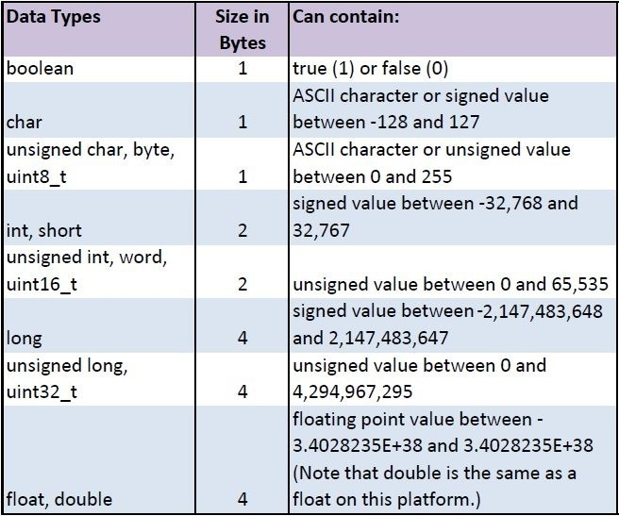

**#4 สอนใช้งาน Arduino สัญญาณ Digital OutPut ควบคุม LED ไฟวิ่ง**

3 สัปดาห์ที่ผ่านมา

โดย **เจ้าของร้าน**

**การเขียนโปรแกรมเบื่องต้น สอนใช้งาน Arduino สัญญาณ Digital OutPut ควบคุม LED ไฟวิ่ง**  
การสั่งเปิด/ปิดไฟ ด้วยคำสั่ง Arduino เป็นเรื่องที่ง่ายมาก โดยใช้คำสั่ง DigitalWrite   
ในตัวอย่างนี้เราจะทดลองเปิด/ปิดไฟ LED 1 ดวง และสั่งงานแบบหลาย ๆ ดวงพร้อมกัน  
 **คำสั่ง digitalWrite**  
ใช้สำหรับสั่งเขียนค่า HIGH หรือ LOW ที่ขา digital ของบอร์ด Arduino โดย  
HIGH คือลอจิก 1 ปล่อยไฟออกแรงดัน 5V  
LOW คือลอจิก 0 กำหนดขานั้นให้เป็น 0V  
  
  
digitalWrite(pin,value);  
pin คือขา Digital ของ Arduino ที่จะสั่งงาน ให้เป็น HIGH หรือ LOW  
value คือค่าที่ต้องการส่งออก ค่า 0 หรือ 1  
  
ตัวอย่างคำสั่ง digitalWriteต้องการให้ขา 13 ของ Arduino มีไฟออก 5V  
  
digitalWrite(13,HIGH); หรือ  
digitalWrite(13,1);  
  
**คำสั่ง pinMode**  
ขา digital ของ Arduino สามารถเป็นได้ทั้งโหมด input หรือโหมด output ดังนั้นการที่จะสั่งไฟเปิด/ปิดได้ จะต้องกำหนดขาให้เป็นโหมด output ก่อน ดังนี้  
  
pinMode(pin,mode);  
pin คือขา digital ของ Arduino ที่ต้องการกำหนดโหมด  
mode ในที่นี้เราจะกำหนดให้เป็นโหมดเอาต์พุต ค่า OUTPUT   
  
ตัวอย่างคำสั่ง pinMode()  
ต้องการให้ขา 13 ของ Arduino เป็นโหมด Output  
  
pinMode(13,OUTPUT);  
  
  
**\*\*\* ทุกขาของ Arduino Uno สารถใช้เป็น digital Pin ได้**  
 **อุปกรณ์สำหรับทดลอง Arduino สัญญาณ Digital OutPut ควบคุมไฟวิ่ง**

|  |  |
| --- | --- |
| https://i.lnwfile.com/_/i/_resize/100/100/0t/pt/10.jpg | [Arduino Uno R3 แบบ SMD เพิ่มพอร์ทขยาย พร้อมสาย USB Arduino Uno](https://www.arduinoall.com/p/463) |
| https://i.lnwfile.com/_/i/_resize/100/100/k4/ma/a7.jpg | [LED ขนาด 5mm สีแดง จำนวน 5 ดวง คละแบบ](https://www.arduinoall.com/p/190) |
| https://i.lnwfile.com/_/i/_resize/100/100/8q/z9/89.jpg | [บอร์ดทดลอง Breadboard 400 holes](https://www.arduinoall.com/p/252) |
| https://i.lnwfile.com/_/i/_resize/100/100/uh/7s/wm.jpg | [ตัวต้านทาน 330 โอห์ม 330r 1/4W Metal film 1% จำนวน 10 ชิ้น](https://www.arduinoall.com/p/1014) |

**ทดลอง Arduino สั่งเปิด/ปิด ไฟ 1 ดวง**  
  
ในบอร์ด Arduino Uno มี LED แบบ built-in ติดมาให้ในตัวอยู่แล้ว 1 ตัว อยู่ที่ขา 13  
ดังนั้นการทดลองนี้เราไม่ต้องต่อวงจรอะไรเลย  
  
อัพโหลดโคดนี้แล้วดูผลลัพธ์

|  |
| --- |
|  |
| // Example By ArduinoAll | |
|  | |

|  |
| --- |
| void setup() { |
|  |

|  |
| --- |
| pinMode(13, OUTPUT);//กำหนดขา 13 เป็นโหมด Output |
|  |

|  |
| --- |
| } |
|  |

|  |
| --- |
|  |
|  |

|  |
| --- |
| void loop() { |
|  |

|  |
| --- |
| digitalWrite(13, HIGH);// สั่งให้เปิดไฟที่ขา 13 |
|  |

|  |
| --- |
| // digitalWrite(13, 1);// สั่งให้เปิดไฟที่ขา 13 เขียนอีกแบบได้เหมือนกัน |
|  |

|  |
| --- |
| delay(1000); // หน่วงเวลา 1 วินาที |
|  |

|  |
| --- |
| digitalWrite(13, LOW); // สั่งปิดไฟที่ขา 13 |
|  |

|  |
| --- |
| //digitalWrite(13, 0); // สั่งปิดไฟที่ขา 13 |
|  |

|  |
| --- |
| delay(1000); // หน่วงเวลา 1 วินาที |
|  |

|  |
| --- |
| } |

[view raw](https://gist.github.com/penpencool/c4a7de05f270a9ca66d327c21fef7316/raw/00e8f48012d8ad3a61c3269474b2f40ee8e0b5bf/all4-1.ino) [all4-1.ino](https://gist.github.com/penpencool/c4a7de05f270a9ca66d327c21fef7316#file-all4-1-ino) hosted with ❤ by [GitHub](https://github.com)

---  
**ทดลอง Arduino สั่งเปิด/ปิดไฟ 5 ดวง**  
 **ต่อวงจรดังนี้**Arduino uno r3 -> หลอดไฟ LED

* ขา2 -> LED1
* ขา3 -> LED2
* ขา4 -> LED3
* ขา5 -> LED4
* ขา6 -> LED5

[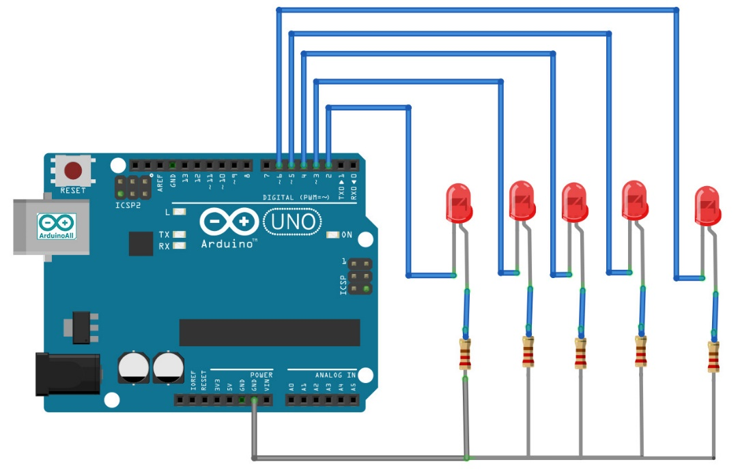](https://i.lnwfile.com/_/i/_raw/9z/9p/ht.jpg)  
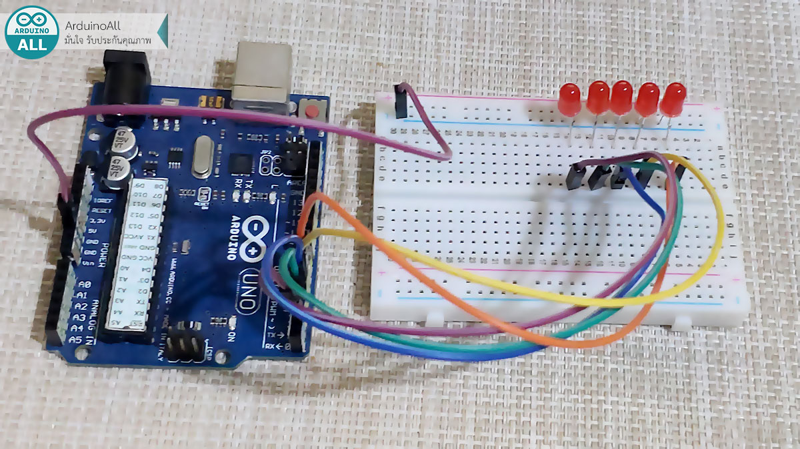  
  
หลอดไฟ LED จะวิ่งจากซ้ายไปขวา

**#5 Arduino สอนใช้งาน Arduino แสดงผลออกหน้าจอคอมพิวเตอร์ทาง Serial Monitor**

3 สัปดาห์ที่ผ่านมา

โดย **เจ้าของร้าน**

**สอนวิธีใช้งาน Arduino สื่อสารแบบอนุกรม เพื่อรับและแสดงผลข้อมูลระหว่าง Arduino กับเครื่องคอมพิวเตอร์**

การติดต่อบอร์ด Arduino กับเครื่องคอมพิวเตอร์ สามารถทำได้ทางมาตรฐานสื่อสารแบบ Serial ใน Arduino จะใช้ 2 ขา คือ rx,tx ผ่านวงจร usb ttl เพื่อสื่อสารกับเครื่องคอมพิวเตอร์ ทำให้เราสามารถส่งข้อความจากบอร์ด Arduino ออกมาแสดงผลทางหน้าจอ ที่เมนู Serial Monitor ใน Arduino IDE และสามารถรับค่าจาก keyboard หรือจากในเครื่องคอมพิวเตอร์ส่งมาเป็นอินพุตให้กับบอร์ด Arduino ได้ด้วยเช่นกัน  
  
โดยการสื่อสารแบนี้จะมีการกำหนดความเร็วในการรับส่ง ซึ่งจะต้องมีความเร็วที่ตรงกันทั้ง 2 ฝั่งจึงจะสามารถติดต่อกันได้ถูกต้อง การกำหนดความเร็วในการส่งข้อมูลเราเรียกว่า Boaudrate   
  
โดยทั่วไปจะกำหนดความเร็วในการติดต่อดัง เช่น   
300 , 1200 , 2400 , 4800 , 9600 , 14400 , 38400 , 57600 , 115200 , 230400 , 460800 , 921600  ทั้งนี้ขึ้นกับอุปกรณ์ว่ารองรับการสื่อสารได้ที่ความเร็วไหนได้บ้าง  
  
การเริ่มติดต่อทำได้โดยคำสั่ง Serial.begin(9600);  
ตัวเลข 9600 คือการกำหนดว่าจะใช้ความเร็วที่ 9600 ซึ่งสามารถเปลี่ยนเป็นค่าอื่นได้ตามค่ามาตรฐานด้านบน ยิ่งค่าสูงก็จะส่งข้อมูลได้รวดเร็วขึ้น   
  
คำสั่งที่ใช้แสดงผลจาก Arduino ให้ออกที่หน้าจอทาง Serial Monitor  
  
Serial.print("I Love "); //สั่งให้ปริ้นคำว่า "I Love "  
Serial.println(" ArduinoAll ");  //ปริ้นคำว่า "ArduinoAll" แล้วขึ้นบันทัดใหม่สังเกตว่ามี ln ต่อท้ายชื่อฟังก์ชั่น print นี้ด้วย  
  
**อุปกรณ์สำหรับทดลอง**

* [**Arduino Uno R3 แบบ SMD เพิ่มพอร์ทขยาย พร้อมสาย USB Arduino Uno**](https://www.arduinoall.com/product/463/arduino-uno-r3-%E0%B9%81%E0%B8%9A%E0%B8%9A-smd-%E0%B9%80%E0%B8%9E%E0%B8%B4%E0%B9%88%E0%B8%A1%E0%B8%9E%E0%B8%AD%E0%B8%A3%E0%B9%8C%E0%B8%97%E0%B8%82%E0%B8%A2%E0%B8%B2%E0%B8%A2-%E0%B8%9E%E0%B8%A3%E0%B9%89%E0%B8%AD%E0%B8%A1%E0%B8%AA%E0%B8%B2%E0%B8%A2-usb-arduino-uno-%E0%B8%84%E0%B8%AD%E0%B8%A3%E0%B9%8C%E0%B8%AA%E0%B9%80%E0%B8%A3%E0%B8%B5%E0%B8%A2%E0%B8%99-arduino-starter-%E0%B8%AD%E0%B8%AD%E0%B8%99%E0%B9%84%E0%B8%A5%E0%B8%99%E0%B9%8C)

**ในการทดลองนี้เราจะสั่งเปิด/ปิดไฟจากขา 13 ซึ่งมี LED แบบในตัวมาแล้ว จึงไม่ต้องต่อวงจรเพิ่ม**  
อัพโหลดโคดตัวอย่างนี้แล้วดูผลลัพธ์

|  |
| --- |
|  |
| //Example By ArduinoAll | |
|  | |

|  |
| --- |
| int led = 13; // กำหนดขาใช้งาน |
|  |

|  |
| --- |
| int val = 1; |
|  |

|  |
| --- |
| void setup() |
|  |

|  |
| --- |
| { |
|  |

|  |
| --- |
| pinMode(led, OUTPUT); // กำหนดขา 13 เป็นโหมด OUTPUT |
|  |

|  |
| --- |
| Serial.begin(9600); // ตั้งความเร็วสื่อสารที่ 9600 และสั่งให้เริ่มทำงาน |
|  |

|  |
| --- |
| Serial.println("ArduinoAll"); |
|  |

|  |
| --- |
| } |
|  |

|  |
| --- |
| void loop() |
|  |

|  |
| --- |
| { |
|  |

|  |
| --- |
| digitalWrite(led, 1); // เปิดไฟที่ขา led |
|  |

|  |
| --- |
| Serial.print(val); //แสดงค่าจากตัวแปร val ออกหน้าจอ |
|  |

|  |
| --- |
| Serial.print(": ON "); //แสดงคำว่า "ON " ออกหน้าจอ |
|  |

|  |
| --- |
| Serial.println("LED"); // แสดงคำว่า LED ออกหน้าจอแล้วขึ้นบรรทัดใหม่ |
|  |

|  |
| --- |
| delay(2000); // หน่วงเวลา 2 วินาที |
|  |

|  |
| --- |
| digitalWrite(led, LOW); // ปิดไฟที่ขา led |
|  |

|  |
| --- |
| Serial.print(val); //แสดงค่าจากตัวแปร val ออกหน้าจอ |
|  |

|  |
| --- |
| Serial.print(": OFF "); // Arduino ส่งคำว่า "OFF " |
|  |

|  |
| --- |
| Serial.println("LED"); // Arduino ส่งคำว่า "LED" |
|  |

|  |
| --- |
| delay(2000); //หน่วงเวลา 2000 มิลลิวินาที |
|  |

|  |
| --- |
| } |
|  |

|  |
| --- |
|  |

[view raw](https://gist.github.com/penpencool/2eedc7fe148d74d40cf122ceb681232a/raw/155c4e437c8a37e65a1aa586f222690ab1fd9abf/all5.ino) [all5.ino](https://gist.github.com/penpencool/2eedc7fe148d74d40cf122ceb681232a#file-all5-ino) hosted with ❤ by [GitHub](https://github.com)

----  
  
  
ให้เปิด Serial Monitor ขึ้นมาแล้วกำหนดอัตราการส่งข้อมูลให้ตรงกับโปรแกรมที่อัพโหลดลง Arduino  
  
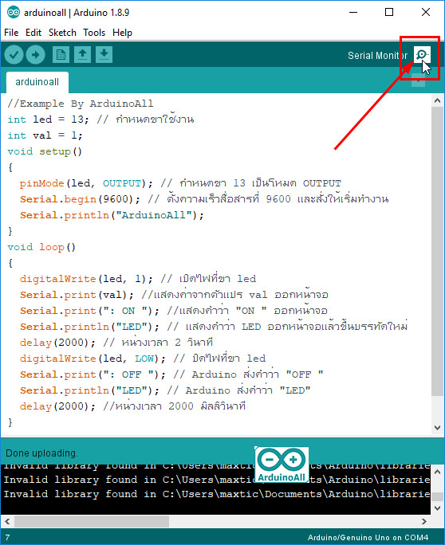  
  
  
ในคอมพิวเตอร์กำหนดอัตราการส่งข้อมูลเป็น 9600  
  
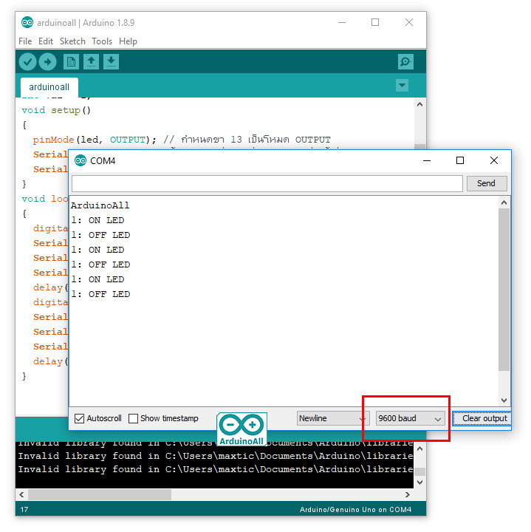  
  
  
  
บอร์ด Arduino ก็จะส่งสัญญาณไฟควบคุมหลอดไฟ LED ตามรูปด้านล่าง  
  
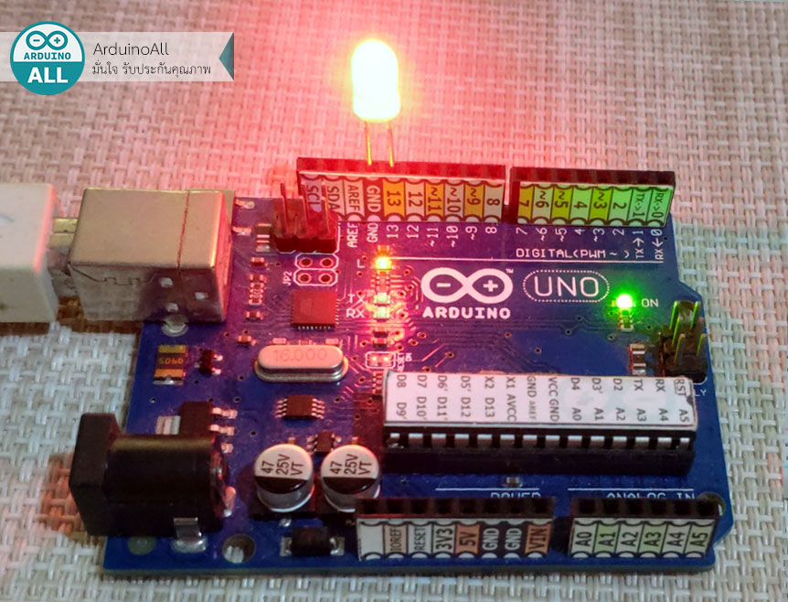

**#6 สอน Arduino วิธีรับค่าจากเครื่องคอมพิวเตอร์ มาให้ Arduino**

3 สัปดาห์ที่ผ่านมา

โดย **เจ้าของร้าน**

**สอนใช้งาน Arduino การสื่อสารอนุกรม Serial ส่งค่าต่างๆจากคอมพิวเตอร์มาควบคุม Arduino**

Arduino สามารถรับค่าจากเครื่องคอมพิวเตอร์ เพื่อมาใช้เป็น input สั่งงานหรือประมวลผลข้อมูลที่บอร์ด Arduino ได้ โดยผ่านทางการสื่อสารแบบ Serial   
  
ใน Arduino IDE เราสามารถพิมพ์ข้อความแล้วส่งไปให้กับบอร์ด Arduino ได้ทางเมนู Serial Monitor   
  
**อุปกรณ์ที่ใช้ในการทดลองรับค่าจากเครื่องคอมพิวเตอร์ Arduino Serial Monitor**

* [**Arduino Uno R3 แบบ SMD เพิ่มพอร์ทขยาย พร้อมสาย USB Arduino Uno**](https://www.arduinoall.com/product/463/arduino-uno-r3-%E0%B9%81%E0%B8%9A%E0%B8%9A-smd-%E0%B9%80%E0%B8%9E%E0%B8%B4%E0%B9%88%E0%B8%A1%E0%B8%9E%E0%B8%AD%E0%B8%A3%E0%B9%8C%E0%B8%97%E0%B8%82%E0%B8%A2%E0%B8%B2%E0%B8%A2-%E0%B8%9E%E0%B8%A3%E0%B9%89%E0%B8%AD%E0%B8%A1%E0%B8%AA%E0%B8%B2%E0%B8%A2-usb-arduino-uno-%E0%B8%84%E0%B8%AD%E0%B8%A3%E0%B9%8C%E0%B8%AA%E0%B9%80%E0%B8%A3%E0%B8%B5%E0%B8%A2%E0%B8%99-arduino-starter-%E0%B8%AD%E0%B8%AD%E0%B8%99%E0%B9%84%E0%B8%A5%E0%B8%99%E0%B9%8C)

**วิธีการต่ออุปกรณ์  บทความ สอนใช้งาน Arduino การสื่อสารอนุกรม Serial ส่งค่าต่างๆจากคอมพิวเตอร์มาควบคุม Arduino**ตัวอย่างการใช้งาน Arduino นี้ เราจะใช้ LED ที่มากับบอร์ด Arduino จึงไม่ต้องต่อวงจรเพิ่มเพียงแค่เสียบสาย USB กับเครื่องคอมพิวเตอร์  
  
**อัพโหลดโคดตัวอย่างนี้ แล้วดูผลลัพธ์ ทาง Serial Monitor**

|  |
| --- |
|  |
| int led = 13; | |
|  | |

|  |
| --- |
| char key = '0' ; //ตัวแปรเก็บค่าที่คอมพิวเตอร์ส่งมา |
|  |

|  |
| --- |
| void setup() |
|  |

|  |
| --- |
| { |
|  |

|  |
| --- |
| Serial.begin(9600); |
|  |

|  |
| --- |
| Serial.println(" Arduino ALL please Enter Number 0,1,2"); |
|  |

|  |
| --- |
| pinMode(led, OUTPUT); // ตั้งขา led ให้เป็นโหมด OUTPUT |
|  |

|  |
| --- |
| //digitalWrite(led, 0); // สั่งให้ LED ดับ |
|  |

|  |
| --- |
| } |
|  |

|  |
| --- |
| void loop() |
|  |

|  |
| --- |
| { |
|  |

|  |
| --- |
| if (Serial.available() > 0) { //เมื่อมีข้อมูลส่งมาทาง Serial ให้ทำ... |
|  |

|  |
| --- |
| key = Serial.read(); //อ่านค่ามาไว้ในตัวแปร key |
|  |

|  |
| --- |
|  |
|  |

|  |
| --- |
| if (key == '0') { //ถ้าผู้ใช้พิมพ์ค่า 0 ให้ทำ... |
|  |

|  |
| --- |
| digitalWrite(led, 0); // สั่งปิดไฟ led |
|  |

|  |
| --- |
| Serial.println("LED OFF"); |
|  |

|  |
| --- |
| } else if (key == '1') { //ถ้าพิมพ์ 1 เข้ามา ให้ทำ... |
|  |

|  |
| --- |
| digitalWrite(led, 1); // เปิดไฟ LED |
|  |

|  |
| --- |
| Serial.println("LED ON"); |
|  |

|  |
| --- |
| } else if (key == '2') { //ถ้าพิมพ์ 2 เข้ามา ให้ทำ... |
|  |

|  |
| --- |
| Serial.println("Hello All We love Arduino "); |
|  |

|  |
| --- |
| } |
|  |

|  |
| --- |
| } |
|  |

|  |
| --- |
| } |

[view raw](https://gist.github.com/penpencool/05ef8303462c749d89d0791956398f31/raw/afdcbfb8a43fad6b229193abad4869e731820904/all6.ino) [all6.ino](https://gist.github.com/penpencool/05ef8303462c749d89d0791956398f31#file-all6-ino) hosted with ❤ by [GitHub](https://github.com)

# --- เมื่อพิมพ์เลข 0 ไฟ LED จะดับ https://i.lnwfile.com/_/i/_raw/wl/zr/0d.jpg พิมพ์เลข 1 LED จะติด https://i.lnwfile.com/_/i/_raw/ef/2i/hm.jpg ถ้าพิมพ์เลข 2 จะพบข้อความตามที่เราเขียนโปรแกรมไว้ ็"Hello All We love Arduino" https://i.lnwfile.com/_/i/_raw/4m/rw/ov.jpg #7 Arduino สอนการใช้งาน if else ให้ทำงานตามเงื่อนไข

3 วันที่ผ่านมา

โดย **เจ้าของร้าน**

**สอนวิธีใช้งาน Arduino เขียนโปรแกรม if else ทำงานตามเงื่อนไข**

**สอนใช้งาน Arduino if else ตรวจสอบเงื่อนไข ถูกผิด**การเขียนโปรแกรมให้ทำตามเงื่อนไขที่เราต้องการ สามารถทำได้โดยเขียนคำว่า if เพื่อตรวจสอบเงื่อนไข ถ้าตรงตามเงื่อนไขที่ตั้งไว้ ก็จะมาทำงานในคำสั่งที่อยู่ในวงเล็บของ if ตัวอย่างการใช้งานดังนี้  
  
เราสามารถใช้ if เช็คแบบง่าย ๆ ดังนี้  
  
if(เงื่อนไข){  
     ถ้าตรงตามเงื่อนไขที่เช็คไว้ ทำงานที่คำสั่งในปีกกานี้  
}  
  
ตัวอย่างคำสั่ง if  
  
int i = 1;  
if(i==1){  
   // ถ้า i มีค่าเท่ากับ 1 จะทำคำสั่งในปีกกานี้  
}  
  
เราสามารถกำหนดว่าถ้าไม่เข้าเงื่อนไข ให้ทำคำสั่งใน else เช่น  
  
int i=1;  
if(i==0){  
    // ถ้า i = 0 ทำคำสั่งนี้  
}else{  
   // ถ้าไม่ใช่ ทำงานในปีกกานี้  
}  
  
เราสามารถเช็คหลาย ๆ เงื่อนไขได้ โดยใช้ else if เพิ่มเติม เช่น  
  
int i = 1;  
if(i==0){  
     // ถ้า i = 0 ทำงานในปีกกานี้  
}else if(i==1){  
    // ถ้า i = 1 ทำงานในปีกกานี้  
}else{  
   // ถ้าไม่เข้าเงื่อนไข ให้ทำในปีกกานี้  
}

คำสั่งที่ใช้ตรวจสอบเงื่อนไข ได้แก่

* ==   หมายความว่า  เท่ากับ
* !=    หมายความว่า  ไม่เท่ากับ
* <     หมายความว่า  น้อยกว่า
* >     หมายความว่า  มากกว่า
* <=   หมายความว่า  น้อยกว่าหรือเท่ากับ
* >=   หมายความว่า  มากกว่าหรือเท่ากับ
* &&   หมายความว่า  และ
* ||     หมายความว่า  หรือ

**อุปกรณ์สำหรับทดลอง สอน Arduino เรื่องนี้**

* [**Arduino Uno R3 แบบ SMD เพิ่มพอร์ทขยาย พร้อมสาย USB Arduino Uno**](https://www.arduinoall.com/product/463/arduino-uno-r3-%E0%B9%81%E0%B8%9A%E0%B8%9A-smd-%E0%B9%80%E0%B8%9E%E0%B8%B4%E0%B9%88%E0%B8%A1%E0%B8%9E%E0%B8%AD%E0%B8%A3%E0%B9%8C%E0%B8%97%E0%B8%82%E0%B8%A2%E0%B8%B2%E0%B8%A2-%E0%B8%9E%E0%B8%A3%E0%B9%89%E0%B8%AD%E0%B8%A1%E0%B8%AA%E0%B8%B2%E0%B8%A2-usb-arduino-uno-%E0%B8%84%E0%B8%AD%E0%B8%A3%E0%B9%8C%E0%B8%AA%E0%B9%80%E0%B8%A3%E0%B8%B5%E0%B8%A2%E0%B8%99-arduino-starter-%E0%B8%AD%E0%B8%AD%E0%B8%99%E0%B9%84%E0%B8%A5%E0%B8%99%E0%B9%8C)

อัพโหลดโคดตัวอย่าง แล้วดูผลลัพธ์ที่ Serial Monitor

|  |
| --- |
|  |
| //Example By ArduinoAll | |
|  | |

|  |
| --- |
| char key = '0' ; //สำหรับเก็บค่าที่ป้อนจากเครื่องคอมเข้ามา |
|  |

|  |
| --- |
| void setup() |
|  |

|  |
| --- |
| { |
|  |

|  |
| --- |
| Serial.begin(9600); |
|  |

|  |
| --- |
| Serial.println("Welcome ArduinoALL"); |
|  |

|  |
| --- |
| } |
|  |

|  |
| --- |
| void loop() |
|  |

|  |
| --- |
| { |
|  |

|  |
| --- |
| if (Serial.available() > 0) { //เช็คว่ามีค่าส่งมาใน Serial |
|  |

|  |
| --- |
| key = Serial.read(); //อ่านค่าที่รับเข้ามาไว้ในตัวแปร key |
|  |

|  |
| --- |
| Serial.print("key : "); |
|  |

|  |
| --- |
| Serial.println(key); // ส่งค่าตัวแปร key จากบอร์ด Arduino ออกไปแสดงที่ Serial Monitor |
|  |

|  |
| --- |
| } |
|  |

|  |
| --- |
| if (key == '1') { //ถ้า key เท่ากับ 1 |
|  |

|  |
| --- |
| Serial.println("You Input 1"); //ให้ทำคำสั่งใน if นี้ |
|  |

|  |
| --- |
| } else if (key == '2') {// ถ้า key ไม่ใช่ 1 แล้วถ้าเป็น 2 |
|  |

|  |
| --- |
| Serial.println("You Input 2"); // ทำในคำสั่งนี้ |
|  |

|  |
| --- |
| } |
|  |

|  |
| --- |
| else { // ถ้าไม่เข้าเงื่อนไขไหนเลย ให้ทำในคำสั่งนี้ |
|  |

|  |
| --- |
| Serial.println("Please Enter Number 1 2"); |
|  |

|  |
| --- |
| } |
|  |

|  |
| --- |
| delay(3000); |
|  |

|  |
| --- |
| } |

[view raw](https://gist.github.com/penpencool/4541a6ac0c37a326d3a14c1702ecd002/raw/7a40af303acb0a448c23b3ac62a63cbdbb87d875/all7.ino) [all7.ino](https://gist.github.com/penpencool/4541a6ac0c37a326d3a14c1702ecd002#file-all7-ino) hosted with ❤ by [GitHub](https://github.com)

---  
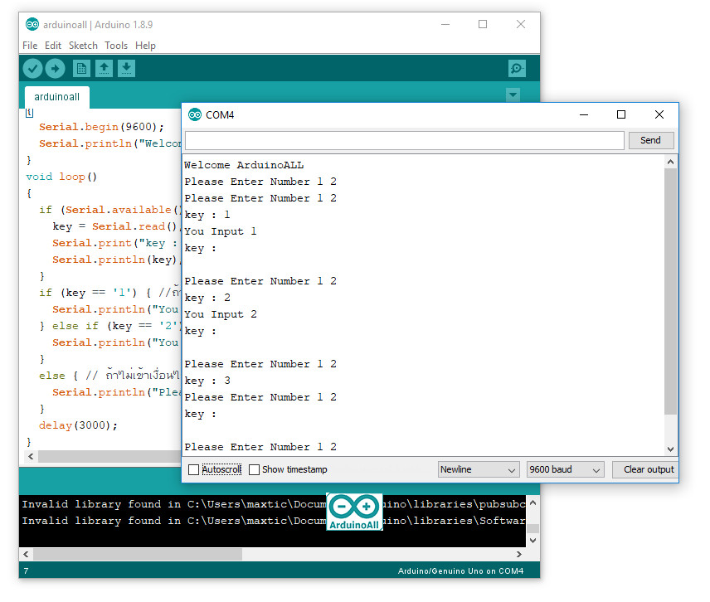

[esp8266](https://www.arduinoall.com/article/tag/esp8266), [NodeMCU Code](https://www.arduinoall.com/article/tag/nodemcu-code), [สอนใช้งาน ESP8266](https://www.arduinoall.com/article/tag/สอนใช้งาน-esp8266), [เรียน esp8266](https://www.arduinoall.com/article/tag/เรียน-esp8266), [คอร์สสอนใช้งาน NodeMCU ESP8266](https://www.arduinoall.com/article/tag/คอร์สสอนใช้งาน-nodemcu-esp8266), [ESP8266 if else](https://www.arduinoall.com/article/tag/esp8266-if-else)

# #8 สอนใช้งาน Arduino สั่งงานให้โปรแกรมวนลูปทำซ้ำ ไฟ LED วิ่ง

3 วันที่ผ่านมา

โดย **เจ้าของร้าน**

สอนใช้งาน Arduino สั่งงานให้โปรแกรมวนลูปทำซ้ำ ไฟ LED วิ่ง  
  
มีงานอยู่หลายอย่างที่มีการทำงานแบบเดิมมีวิธีการที่แน่นอน แต่ทำงานหลาย ๆ ครั้ง เช่นการพิมพ์คำว่า "Arduino All" 100 ครั้ง ถ้าเขียนโคดแบบปกติ คงต้องได้ก็อปวางอยู่ 100 ครั้ง ซึ่งนอกจากจะไม่สะดวกแล้ว ยังเปลืองหน่วยความจำที่มีอย่างจำกัดของบอร์ด Arduino ด้วย  
  
ในตัวอย่างนี้เราจะมาเรียนรู้ทดลองใช้คำสั่งวนลูป ในการสั่งงาน จะได้ไม่ต้องเขียนโคดยาว ๆ   
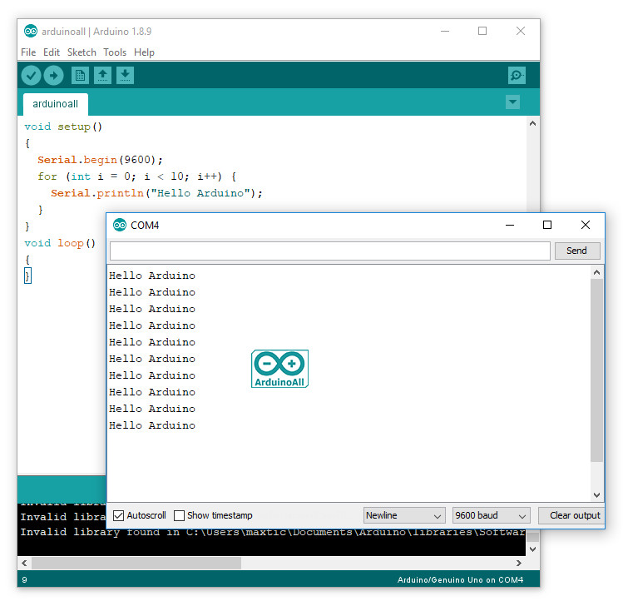  
  
**1. การใช้งานวนลูปแบบ for**  
รูปแบบคำสั่งคือ  
for(ค่าเริ่มต้น ; เงื่อนไขการวนรอบ ;คำสั่ง){  
 // ถ้าเงื่อนไขการวนรอบยังเป็นจริง ทำงานในนี้ ไปเรื่อย ๆ จนกว่าเงื่อนไขจะเป็นเท็จ  
}  
  
อัพโหลดโคดนี้ แล้วดูผลลัพธ์

|  |
| --- |
|  |
| void setup() |
|  |

|  |
| --- |
| { |
|  |

|  |
| --- |
| Serial.begin(9600); |
|  |

|  |
| --- |
| // กำหนดค่าเริ่มต้น i = 0 |
|  |

|  |
| --- |
| // ถ้า i < 10 ยังเป็นจริง ให้ทำในปีกกา |
|  |

|  |
| --- |
| // เมื่อทำในปีกกาเสร็จ ให้มาทำที่โคด i++ i มีค่าเพิ่มขึ้นอีก 1 |
|  |

|  |
| --- |
| // ถ้า i < 10 ยังเป็นจริง ให้ทำในปีกกา |
|  |

|  |
| --- |
| for (int i = 0; i < 10; i++) { |
|  |

|  |
| --- |
| Serial.println("Hello Arduino"); |
|  |

|  |
| --- |
| } |
|  |

|  |
| --- |
| } |
|  |

|  |
| --- |
| void loop() |
|  |

|  |
| --- |
| { |
|  |

|  |
| --- |
| } |

[**view raw**](https://gist.github.com/penpencool/d941f453debc036e718afdc269ce4e92/raw/ed008f9fb96ab2b86d32b6989eaa12f0651a2a3f/all9.ino)[**all9.ino**](https://gist.github.com/penpencool/d941f453debc036e718afdc269ce4e92#file-all9-ino) hosted with ❤ by [**GitHub**](https://github.com/)

---  
คสั่ง for ป็นคำสั่งสำหรับสั่งให้โปรแกรมวนรอบทำงานซ้ำ โดยมีการกำหนดค่าเริ่มต้นและเงื่อนไขการสิ้นสุดที่แน่นอน โดยมีรูปแบบดังนี้  
**2. การใช้คำสั่ง loop แบบ while**  
รูปแบบคำสั่งคือ  
  
while(เงื่อนไข){  
// ถ้าเงื่อนไขเป็นจริง ทำในปีกกานี้  
}  
  
อัพโหลดโคดนี้ แล้วดูผลลัพธ์

|  |
| --- |
|  |
| void setup() |
|  |

|  |
| --- |
| { |
|  |

|  |
| --- |
| Serial.begin(9600); |
|  |

|  |
| --- |
| int i = 0; |
|  |

|  |
| --- |
| while (i < 10) { // เช็คเงื่อนไขก่อน ว่าเป็นจริง ให้ทำในวงเล็บปีกกา ถ้าไม่จริง ให้จบการทำงานออกจาก loop ปีกกานี้ |
|  |

|  |
| --- |
| Serial.println("Hello Arduino"); |
|  |

|  |
| --- |
| i++; |
|  |

|  |
| --- |
| } |
|  |

|  |
| --- |
| } |
|  |

|  |
| --- |
| void loop() |
|  |

|  |
| --- |
| { |
|  |

|  |
| --- |
| } |

[**view raw**](https://gist.github.com/penpencool/ba4a6099e9a00328db50ce18efdb44a6/raw/207058a43c050644fb4e17f7d9ca4c2e0757ee10/all9-1.ino)[**all9-1.ino**](https://gist.github.com/penpencool/ba4a6099e9a00328db50ce18efdb44a6#file-all9-1-ino) hosted with ❤ by [**GitHub**](https://github.com/)

---  
  
**3. การใช้คำสั่ง loop แบบ do while**  
รูปแบบคำสั่งคือ  
do{  
 // ทำคำสั่งในนี้  
}(while ตราบในที่เงื่อนไขนี้ยังเป็นจริง ให้กลับไปทำงานในวงเล็บ);  
  
อัพโหลดโคดนี้ แล้วดูผลลัพธ์

|  |
| --- |
|  |
| void setup() |
|  |

|  |
| --- |
| { |
|  |

|  |
| --- |
| Serial.begin(9600); |
|  |

|  |
| --- |
| int i = 0; |
|  |

|  |
| --- |
| do { // ทำงานในปีกกานี้ ทันทีแบบไมมีเงื่อนไข |
|  |

|  |
| --- |
| Serial.println("Hello Arduino"); |
|  |

|  |
| --- |
| i++; |
|  |

|  |
| --- |
| } while (i < 10); // ตราบใดที่เงื่อนไขยังเป็นจริง ให้วิ่งกลับไปทำในวงเล็บ |
|  |

|  |
| --- |
| } |
|  |

|  |
| --- |
| void loop() |
|  |

|  |
| --- |
| { |
|  |

|  |
| --- |
| } |

[**view raw**](https://gist.github.com/penpencool/57e13e6559764d0f4141dc3379eaea3f/raw/51810fab2d6422f82870519cea613816d3a37547/all9-2.ino)[**all9-2.ino**](https://gist.github.com/penpencool/57e13e6559764d0f4141dc3379eaea3f#file-all9-2-ino) hosted with ❤ by [**GitHub**](https://github.com/)

# --- **การใช้งานขา GPIO NodeMCU** สามารถอ้างอิงได้ 2 แบบคือ  1. อ้างอิงตามเลขที่สกรีนบนบอร์ดเช่น D1 , D2 2. อ้างอิงตามเลขของขา GPIO โดยตรง เช่น 12 , 13 รายละเอียดขาดังรูปนี้ https://i.lnwfile.com/_/i/_raw/fh/fu/sd.jpg #9 Arduino สอนใช้งาน Arduino สัญญาณ Analog OutPut PWM ควบคุมความสว่างหลอดไฟ LED

3 วันที่ผ่านมา

โดย **เจ้าของร้าน**

**สอนใช้งาน Arduino สัญญาณ Analog OutPut PWM ควบคุมความสว่าง หรี่ไฟ หลอดไฟ LED**จากบทที่แล้วเราได้เรียนรู้สัญญาณ digital ไปแล้ว ซึ่งมาได้เพียง 2 ค่า เปิดกับปิด โดยทุกขาของบอร์ด Arduno NodeMCU สามารถสั่งงานแบบ digital Input/Output ได้  
  
นอกจากสัญญาณแบบ digital แล้ว Arduino ยังสามารถส่งสัญญาณแบบ Analog ได้ด้วย  
  
สัญญาณ Analog คือ แรงดันไฟฟ้าที่ต่อเนื่อง เช่น จาก 0-3.3V อาจจะเป็นค่า 1.2 หรือ 2.8V ก็ได้ ในขณะที่แบบ digital เป็นได้แค่ค่า 0 หรือ 1  
  
ในตัวอย่างนี้เราจะมาทดลอง ใช้สัญญาณเอาต์พุตแบบ Analog ของ ESP8266 ซึ่งสามารถส่งแรงดันไฟฟ้าออกได้ระหว่าง 0-3.3V ดังนั้นเราจึงสามารถสั่งให้ไฟออก 2V หรือ 3V หรือค่าที่อยู่ในช่วงนี้ก็ได้ โดยส่งค่าออกเป็นตัวเลข 0-1023 แทนช่วงไฟ 0-3.3V เช่น ถ้าค่า 0 ก็จะได้ไฟออกประมาณ 0V หรือถ้าค่า 1023 ก็จะได้ไฟออกที่ประมาณ 3.3V ซึ่งสามารถส่งค่าได้ละเอียดกว่า Arduino Uno ที่ทำได้แค่ 0-255 ค่า  
  
ไม่ใช่ทุกขาของ NodeMCU จะสามารถใช้งานฟังก์ชั่น Analog Output ได้ สำหรับ NodeMCU คือขาดังรูปนี้  
  
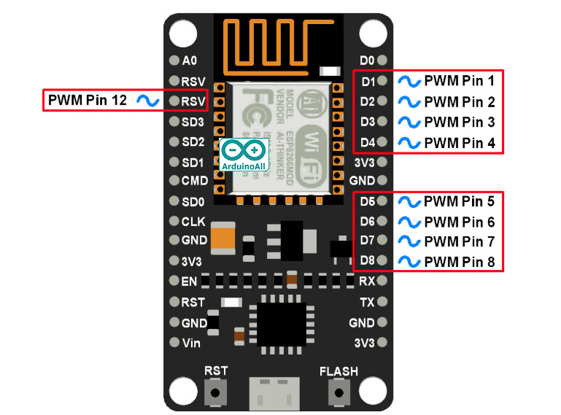  
  
**รูปแบบของคำสั่ง**analogWrite  
analogWrite(pin,value)  
  
**pin** คือ ขาที่ต้องการควบคุม  
**value** คือตัวเลข 0-1023ซึ่งแทนไฟในช่วง 0-3.3V   
  
**ตัวอย่างคำสั่ง**analogWrite  
analogWrite(D1,512)  
ต้องการให้ขา D1 ของ NodeMCU ส่งสัญญาณ PWM 512หรือไฟออกประมาณ 1.6V ออกมา  
  
**อะไรคือสัญญาณ PWM**  
  
Pulse Width Modulation หรือ PWM คือการสร้างการเปิด/ปิดเร็ว ๆ จะทำให้แรงดันไฟฟ้าลดลง ยิ่งความเร็วในการเปิดปิดเร็วเท่าไหร่ ไฟที่ออกก็จะยิ่งนิ่ง   
  
์NodeMCU มีค่าความถี่ PWM เริ่มต้นที่ 1 Khz  
  
  
ลองดูรูปนี้  
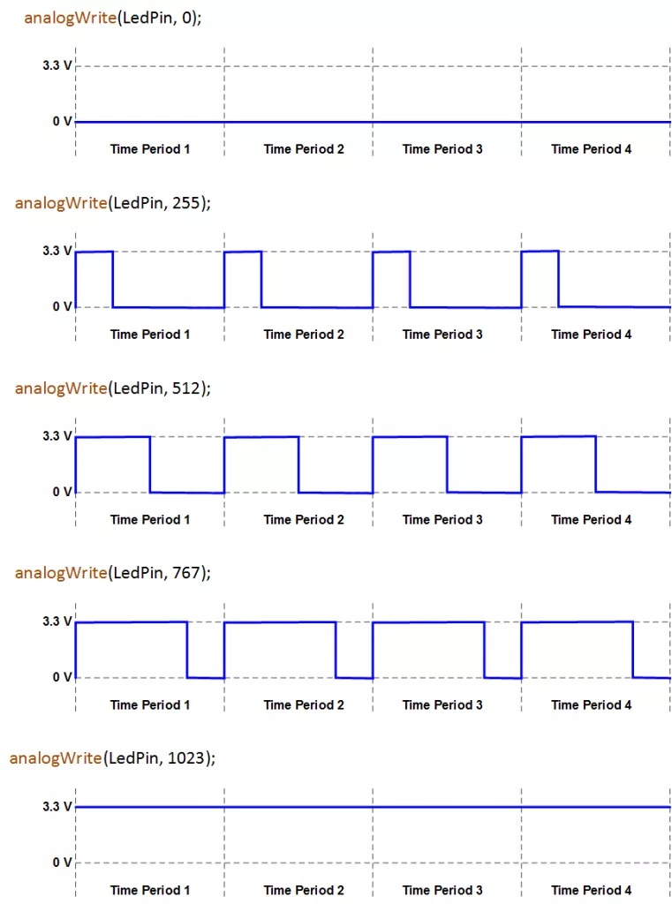  
  
  
อ้างอิงแรงดันที่ 3.3V  
ถ้ากำหนดให้ปิด สัญญาณแรงดันจะเป็น 0V  
ถ่าสั่งให้เปิด 25% ปิดอีก 75% แรงดันไฟฟ้าจะออกที่ 25% คือประมาณ 0.825V  
ถ้าสั่งให้เปิด 50% ปิด 50% แรงดันไฟฟ้าจะออกที่ประมาณ 1.65V  
 **อุปกรณ์ที่ต้องใช้ในบทความ สอนใช้งาน Arduino NodeMCU ESP8266 สัญญาณ Analog OutPut ควบคุมความสว่าง หรี่ไฟ หลอดไฟ LED**

* [**บอร์ดทดลอง NodeMCU V2 NodeMCU V2 ESP8266 Development Kit ESP-12F/N**](https://www.arduinoall.com/product/840/%E0%B8%9A%E0%B8%AD%E0%B8%A3%E0%B9%8C%E0%B8%94%E0%B8%97%E0%B8%94%E0%B8%A5%E0%B8%AD%E0%B8%87-nodemcu-v2-nodemcu-v2-esp8266-development-kit-esp-12f-n)
* [**LED ขนาด 5mm สีแดง จำนวน 5 ดวง**](https://www.arduinoall.com/product/190/led-%E0%B8%82%E0%B8%99%E0%B8%B2%E0%B8%94-5mm-%E0%B8%AA%E0%B8%B5%E0%B9%81%E0%B8%94%E0%B8%87-%E0%B8%88%E0%B8%B3%E0%B8%99%E0%B8%A7%E0%B8%99-5-%E0%B8%94%E0%B8%A7%E0%B8%87-%E0%B8%84%E0%B8%A5%E0%B8%B0%E0%B9%81%E0%B8%9A%E0%B8%9A)
* [**บอร์ดทดลอง Breadboard 400 Point**](https://www.arduinoall.com/product/252/%E0%B8%9A%E0%B8%AD%E0%B8%A3%E0%B9%8C%E0%B8%94%E0%B8%97%E0%B8%94%E0%B8%A5%E0%B8%AD%E0%B8%87-breadboard-400-holes)
* [**Resistor ตัวต้านทาน 220 Ohm 1/4W Metal film 1% จำนวน 10 ชิ้น**](https://www.arduinoall.com/product/548/%E0%B8%95%E0%B8%B1%E0%B8%A7%E0%B8%95%E0%B9%89%E0%B8%B2%E0%B8%99%E0%B8%97%E0%B8%B2%E0%B8%99-220-%E0%B9%82%E0%B8%AD%E0%B8%AB%E0%B9%8C%E0%B8%A1-220r-1-4w-1-%E0%B8%88%E0%B8%B3%E0%B8%99%E0%B8%A7%E0%B8%99-10-%E0%B8%8A%E0%B8%B4%E0%B9%89%E0%B8%99)
* [**สายไฟจัมเปอร์ ผู้-ผู้ ยาว 20cm. จำนวน 40 เส้น**](https://www.arduinoall.com/product/1601/%E0%B8%AA%E0%B8%B2%E0%B8%A2%E0%B9%81%E0%B8%9E-%E0%B8%88%E0%B8%B1%E0%B8%A1%E0%B9%80%E0%B8%9B%E0%B8%AD%E0%B8%A3%E0%B9%8C-40-%E0%B9%80%E0%B8%AA%E0%B9%89%E0%B8%99-%E0%B9%81%E0%B8%9A%E0%B8%9A%E0%B8%9C%E0%B8%B9%E0%B9%89-%E0%B8%9C%E0%B8%B9%E0%B9%89-%E0%B8%A2%E0%B8%B2%E0%B8%A7-30cm)

**วิธีการต่ออุปกรณ์ บทความ สอนใช้งาน Arduino สัญญาณ Analog OutPut ควบคุมความสว่าง หรี่ไฟ หลอดไฟ LED**  
**ต่อวงจร Arduino ตามรูปนี้**  
  
D2 - LED  
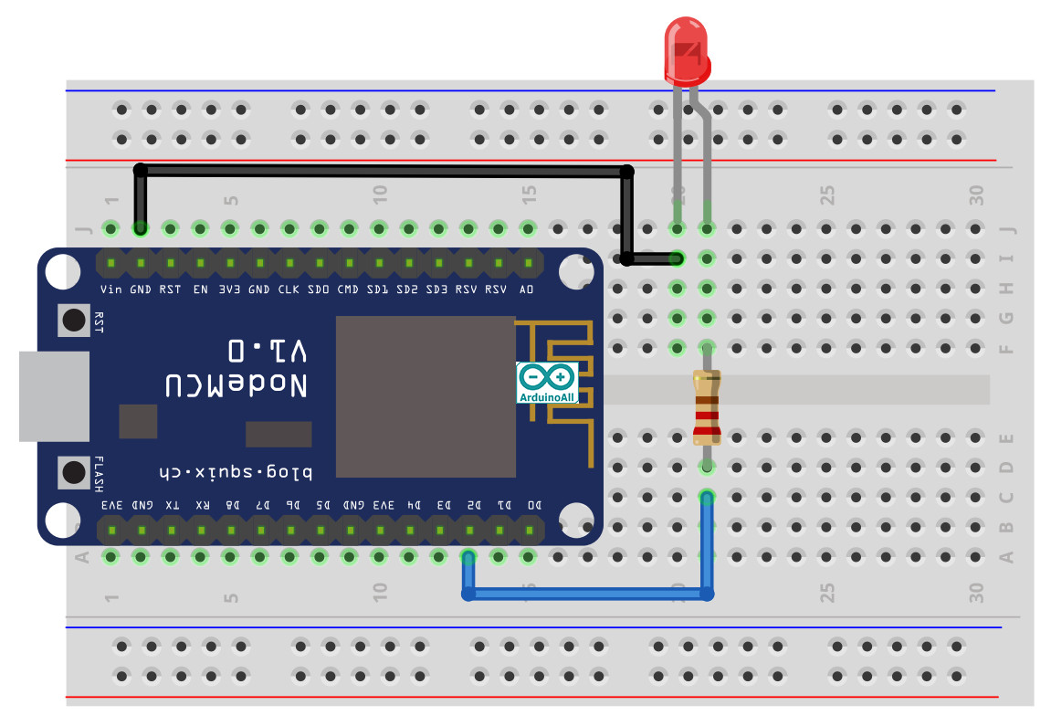  
อัพโหลดโคดตัวอย่าง แล้วดูผลลัพธ์

|  |
| --- |
|  |
| int led = D2; | |
|  | |

|  |
| --- |
|  |
|  |

|  |
| --- |
| void setup() { |
|  |

|  |
| --- |
| Serial.begin(9600); |
|  |

|  |
| --- |
| pinMode(led, OUTPUT); |
|  |

|  |
| --- |
| } |
|  |

|  |
| --- |
|  |
|  |

|  |
| --- |
| void loop() { |
|  |

|  |
| --- |
| //PWM Value varries from 0 to 1023 |
|  |

|  |
| --- |
| Serial.println("10 % PWM"); |
|  |

|  |
| --- |
| analogWrite(led, 102); |
|  |

|  |
| --- |
| delay(2000); |
|  |

|  |
| --- |
|  |
|  |

|  |
| --- |
| Serial.println("20 % PWM"); |
|  |

|  |
| --- |
| analogWrite(led, 205); |
|  |

|  |
| --- |
| delay(2000); |
|  |

|  |
| --- |
|  |
|  |

|  |
| --- |
| Serial.println("40 % PWM"); |
|  |

|  |
| --- |
| analogWrite(led, 410); |
|  |

|  |
| --- |
| delay(2000); |
|  |

|  |
| --- |
|  |
|  |

|  |
| --- |
| Serial.println("70 % PWM"); |
|  |

|  |
| --- |
| analogWrite(led, 714); |
|  |

|  |
| --- |
| delay(2000); |
|  |

|  |
| --- |
|  |
|  |

|  |
| --- |
| Serial.println("100 % PWM"); |
|  |

|  |
| --- |
| analogWrite(led, 1023); |
|  |

|  |
| --- |
| delay(2000); |
|  |

|  |
| --- |
| } |

[view raw](https://gist.github.com/penpencool/38a09f48705d91912793bdc2f1d6d91c/raw/8b7fd33ffb8625d0640209d872ce058ff0e2a5a2/nodemcu-9.ino) [nodemcu-9.ino](https://gist.github.com/penpencool/38a09f48705d91912793bdc2f1d6d91c#file-nodemcu-9-ino) hosted with ❤ by [GitHub](https://github.com)

---  
  
จากตัวอย่างโค้ดจะเห็นว่า ไฟ จะค่อยๆสว่างและค่อยๆหรี่จนดับลงตามรูป  
  
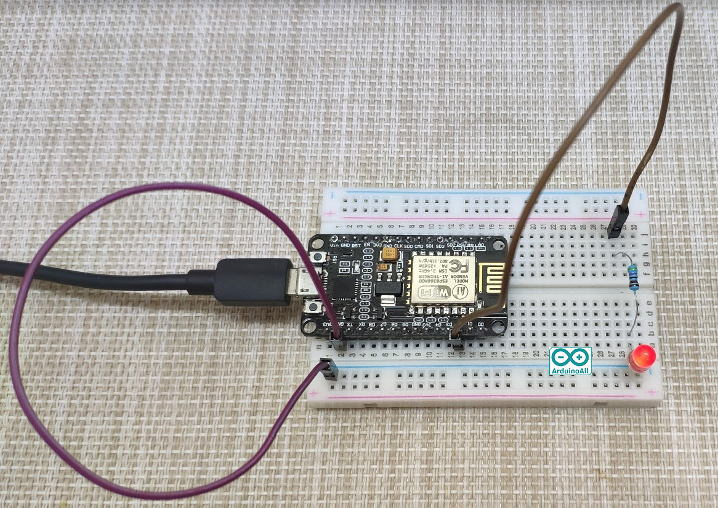  
  
  
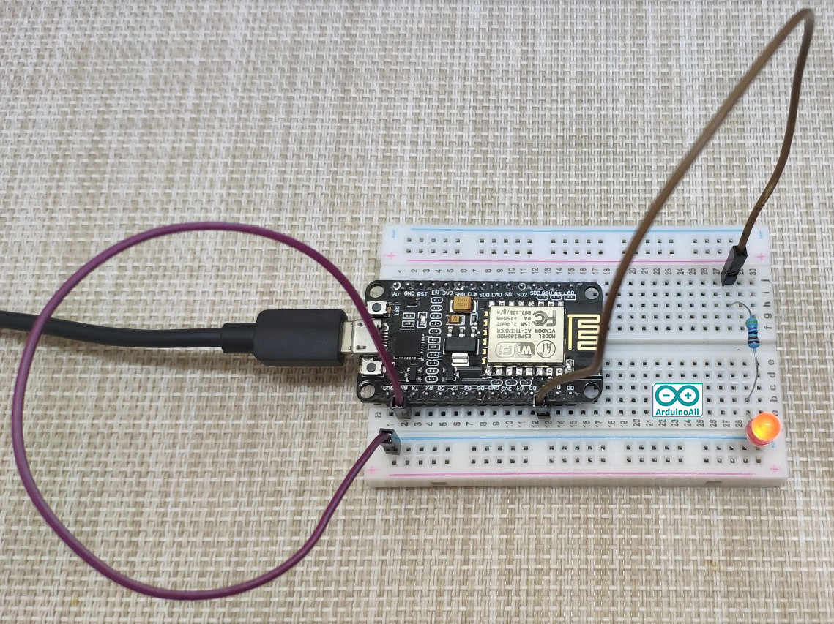  
  
  
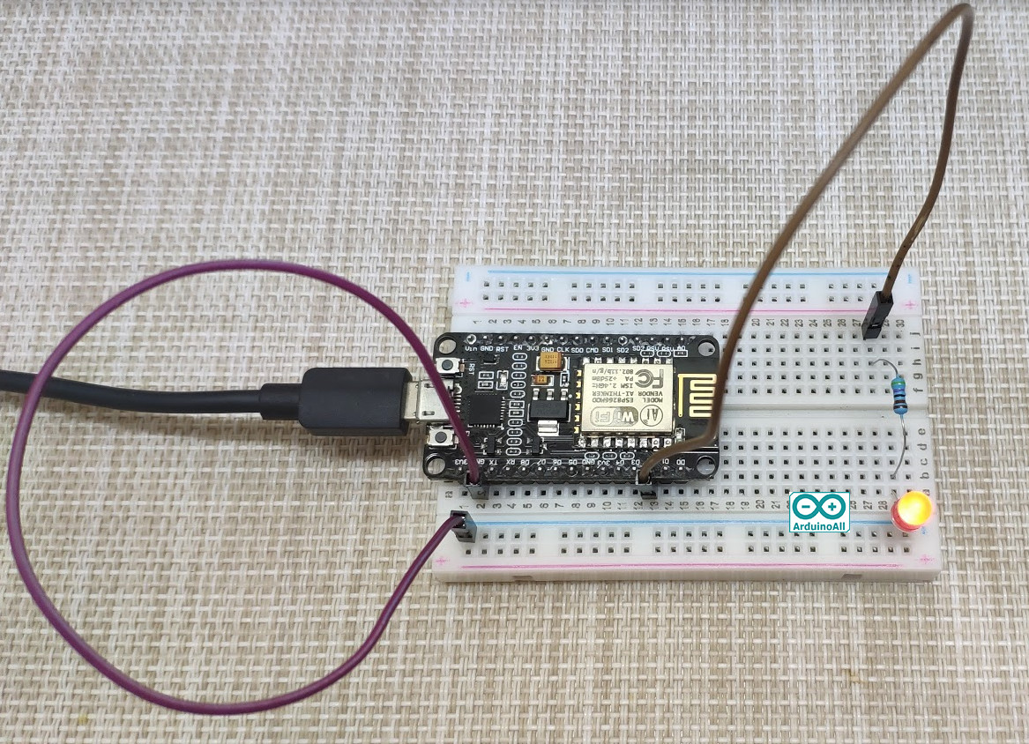

[NodeMCU Code](https://www.arduinoall.com/article/tag/nodemcu-code), [สอนใช้งาน ESP8266](https://www.arduinoall.com/article/tag/สอนใช้งาน-esp8266), [เรียน esp8266](https://www.arduinoall.com/article/tag/เรียน-esp8266), [คอร์สสอนใช้งาน NodeMCU ESP8266](https://www.arduinoall.com/article/tag/คอร์สสอนใช้งาน-nodemcu-esp8266), [ESP8266 PWM](https://www.arduinoall.com/article/tag/esp8266-pwm)

**#10 Arduino NodeMCU ESP8266 สอนใช้งาน Arduino สัญญาณ Analog Input ตัวต้านทานปรับค่าได้ตามแสง LDR ควบคุมเปิดปิดหลอดไฟ LED**

3 วันที่ผ่านมา

โดย **เจ้าของร้าน**

**สอนใช้งาน Arduino สัญญาณ Analog Input ตัวต้านทานปรับค่าได้ตามแสง LDR ควบคุมเปิดปิดหลอดไฟ LED**

ในการทดลองนี้ เราจะใช้ตัวต้านทานปรับค่าได้ตามแสงเพื่ออ่านความต้านทานเข้ามา ถ้าแสงสว่างจะให้ปิดไป และถ้าแสงมือไฟจะเปิดอัตโนมัติ  
  
**คำสั่ง Analog Read**  
val = analogRead(pin)  
**pin** คือขาที่ต้องการอ่านค่า  
**val** คือตัวแปรสหรับเก็บค่าที่อ่านมาได้ เป็นค่าในช่วง 0-1023  
  
**ตัวอย่างคำสั่ง Analog Read**ต้องการอ่านค่า Analog จากขา A0 เก็บในตัวแปร val  
val = analogRead(A0)  
  
**ESP8266 NodeMCU มีขา Analog เพียง 1 ขา คือขา A0 ดังรูปนี้**  
  
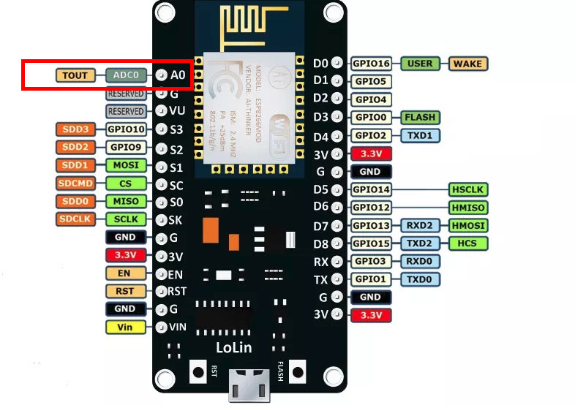  
  
**อุปกรณ์ที่ต้องใช้ใน บทความ สอนใช้งาน Arduino สัญญาณ Analog InPut ตัวต้านทานปรับค่าได้ตามแสง LDR ควบคุมเปิดปิดหลอดไฟ LED**

* [**บอร์ดทดลอง NodeMCU V2 NodeMCU V2 ESP8266 Development Kit ESP-12F/N**](https://www.arduinoall.com/product/840/%E0%B8%9A%E0%B8%AD%E0%B8%A3%E0%B9%8C%E0%B8%94%E0%B8%97%E0%B8%94%E0%B8%A5%E0%B8%AD%E0%B8%87-nodemcu-v2-nodemcu-v2-esp8266-development-kit-esp-12f-n)
* [**บอร์ดทดลอง Breadboard 400 Point**](https://www.arduinoall.com/product/252/%E0%B8%9A%E0%B8%AD%E0%B8%A3%E0%B9%8C%E0%B8%94%E0%B8%97%E0%B8%94%E0%B8%A5%E0%B8%AD%E0%B8%87-breadboard-400-holes)
* [**Light Dependent Resistor LDR 5MM Photoresistor**](https://www.arduinoall.com/product/98/light-dependent-resistor-ldr-5mm-photoresistor)
* [**Resistor ตัวต้านทาน 4.7 K Ohm 1/4W Metal film 1% จำนวน 10 ชิ้น**](https://www.arduinoall.com/product/531/%E0%B8%95%E0%B8%B1%E0%B8%A7%E0%B8%95%E0%B9%89%E0%B8%B2%E0%B8%99%E0%B8%97%E0%B8%B2%E0%B8%99-4-7k-1-4w-metal-film-1-%E0%B8%88%E0%B8%B3%E0%B8%99%E0%B8%A7%E0%B8%99-10-%E0%B8%8A%E0%B8%B4%E0%B9%89%E0%B8%99)
* [**สายไฟจัมเปอร์ ผู้-ผู้ ยาว 20cm. จำนวน 40 เส้น**](https://www.arduinoall.com/product/7/%E0%B8%AA%E0%B8%B2%E0%B8%A2%E0%B9%84%E0%B8%9F-%E0%B8%88%E0%B8%B1%E0%B8%A1%E0%B9%80%E0%B8%9B%E0%B8%AD%E0%B8%A3%E0%B9%8C-jumper-wire-%E0%B8%AA%E0%B8%B2%E0%B8%A2%E0%B9%81%E0%B8%9E-%E0%B8%82%E0%B8%B1%E0%B9%89%E0%B8%A7-%E0%B8%9C%E0%B8%B9%E0%B9%89-%E0%B8%9C%E0%B8%B9%E0%B9%89-%E0%B8%A2%E0%B8%B2%E0%B8%A7-20cm-40-%E0%B9%80%E0%B8%AA%E0%B9%89%E0%B8%99)

**วิธีการต่ออุปกรณ์ บทความ สอนใช้งาน Arduino สัญญาณ Analog InPut ตัวต้านทานปรับค่าได้ตามแสง LDR ควบคุมเปิดปิดหลอดไฟ LED**  
**ต่อวงจรดังรูป**  
[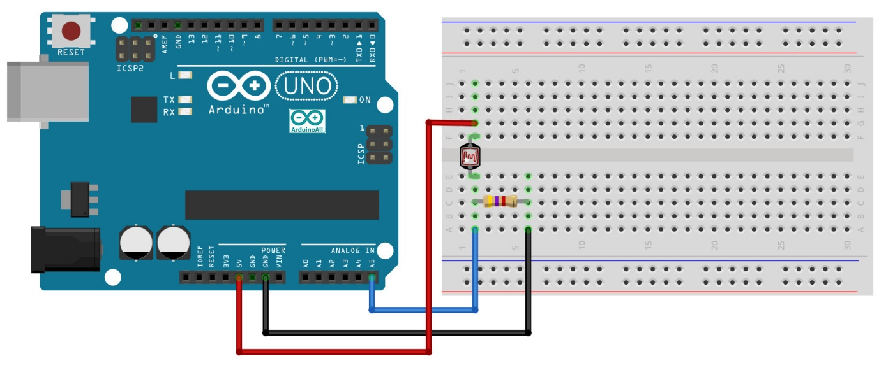](https://i.lnwfile.com/_/i/_raw/fz/5e/ru.jpg)  
  
อัพโหลดโคดตัวอย่าง แล้วดูผลลัพธ์

|  |
| --- |
|  |
| //Example By ArduinoAll | |
|  | |

|  |
| --- |
| int led = D1; |
|  |

|  |
| --- |
| int ldr = A0; |
|  |

|  |
| --- |
| void setup() |
|  |

|  |
| --- |
| { |
|  |

|  |
| --- |
| pinMode(led, OUTPUT); |
|  |

|  |
| --- |
| Serial.begin(9600); |
|  |

|  |
| --- |
| } |
|  |

|  |
| --- |
| void loop() |
|  |

|  |
| --- |
| { |
|  |

|  |
| --- |
| int val = analogRead(ldr); // อ่านค่าแบบ analog จากขา ldr เก็นไว้ในตัวแปร val |
|  |

|  |
| --- |
| Serial.println(val); |
|  |

|  |
| --- |
| if (val < 20) { |
|  |

|  |
| --- |
| Serial.println("LED ON"); |
|  |

|  |
| --- |
| digitalWrite(led, 1); |
|  |

|  |
| --- |
| } else { |
|  |

|  |
| --- |
| Serial.println("LED OFF"); |
|  |

|  |
| --- |
| digitalWrite(led, 0); |
|  |

|  |
| --- |
| } |
|  |

|  |
| --- |
| delay(100); |
|  |

|  |
| --- |
| } |

[view raw](https://gist.github.com/penpencool/b0aacd6bb5485b63aae66a846fc8713b/raw/3b6c356453ba2e158c91c53f0203c5cec1d6a74c/nodemcu-10.ino) [nodemcu-10.ino](https://gist.github.com/penpencool/b0aacd6bb5485b63aae66a846fc8713b#file-nodemcu-10-ino) hosted with ❤ by [GitHub](https://github.com)

---  
  
  
ใน Serial Monitor จะแสดงค่า analog ที่อ่านได้จากขา A0 ต่อเข้ากับตัวต้านทางปรับค่าได้ตามแสดง LDR ตามรูปด้างล่าง  
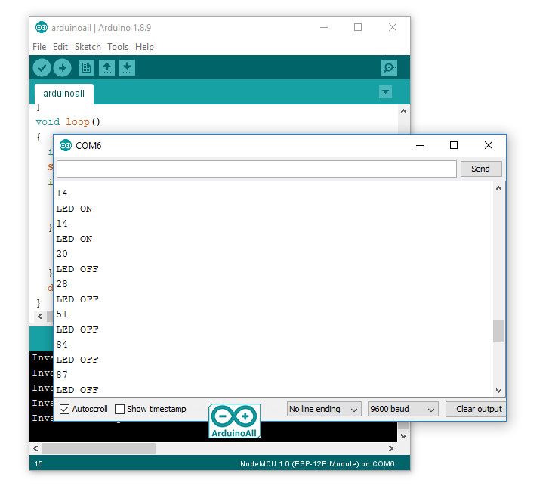  
 จะเห็นว่า ตอนนี้ยังไม่เอามือไปบังแสงที่ตัวต้านทานปรับค่าได้ LDR ไฟ LED จะยังไม่ติด   
  
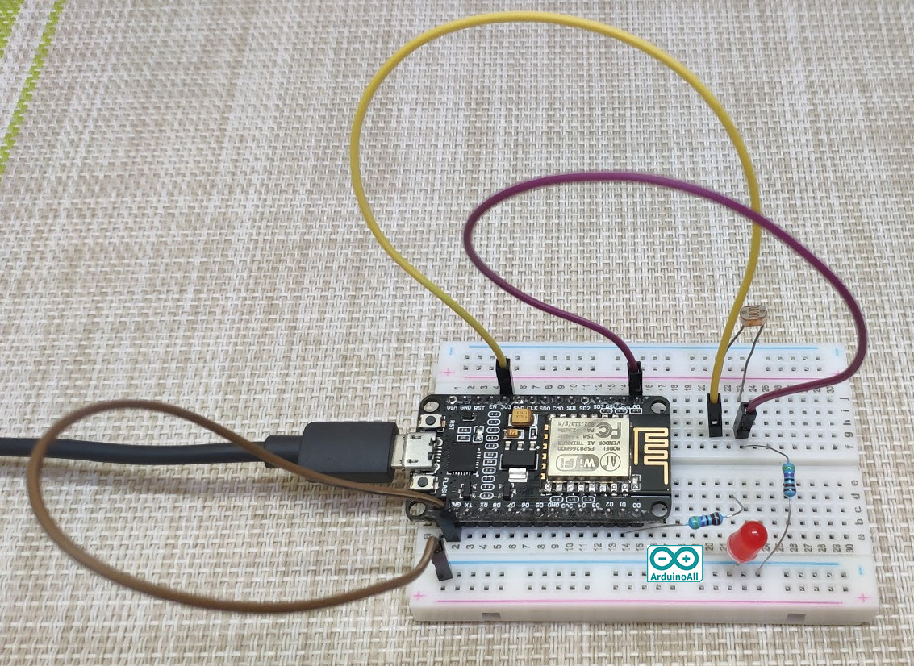  
  
ถ้าเอามือไปบังแสงที่ตัวต้านทานปรับค่าได้ LDR ไฟจะติด  
  
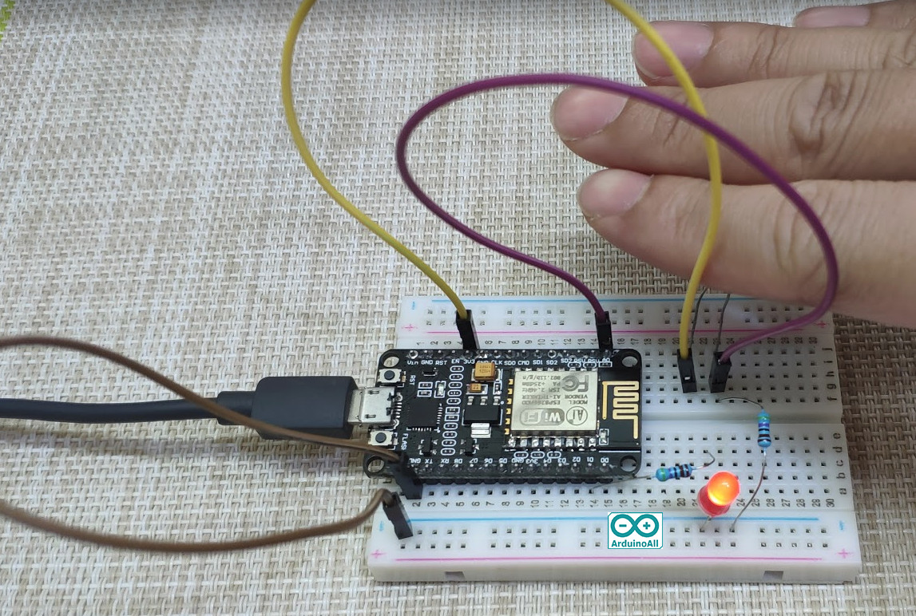  
  
จากโค้ดตัวอย่าง  if (val < 200) ไฟจะติดถ้าค่า เกิน 20  ค่านี้มาจากการปรับตามความเหมาะสมภายในห้อง สามารถแก้ไขเป็นค่าอื่นตามสภาพแสงในห้องได้

**#11 สอนใช้งาน Arduino ESP8266 NodeMCU Analog Input ควบคุมการหมุนของ Servo ด้วยตัวต้านทานปรับค่าได้**

3 วันที่ผ่านมา

โดย **เจ้าของร้าน**

**สอนใช้งาน Arduino Analog InPut ตัวต้านทานปรับค่าได้ ควบคุมการหมุนของ Servo**ตัวอย่างนี้จะเป็นการทดลองใช้งาน Servo ซึ่งสามารถใช้ Arduino เขียนโคดควบคุมให้หมุนไปกี่องศาได้จากในโคด โดยตัวอย่างนี้ใช้ Servo ขนาดเล็ก และจะใช้ตัวต้านทานปรับค่าได้ เป็น input ให้กับ Arduino แล้ว Arduino ไปสั่งงานควบคุม Servo   
  
**คำสั่ง Analog Read**  
val = analogRead(pin)  
**pin** คือขาที่ต้องการอ่านค่า  
**val** คือค่าที่อ่านได้ อยู่ในช่วง 0-1023  
  
**ตัวอย่างคำสั่ง Analog Read**ต้องการอ่านค่า ขา Analog A0 เก็บในตัวแปล val  
int val = analogRead(A0)  
  
**คำสั่ง map**  
  
map(value, fromLow, fromHigh, toLow, toHigh)  
value คือ ค่าที่ต้องการคำนวน  
fromLow คือ ช่วงที่รับมาค่าต่ำสุด  
fromHig คือ ช่วงที่รับมาค่าสูงสุด  
toLow คือ ช่วงที่ต้องการแปลง ค่าต่ำสุด  
toHigh คือ ช่วงที่ต้องการแปลง ค่าสูงสุด  
  
**ตัวอย่างคำสั่ง map**  
ต้องการแปลงค่าของ data ซึ่งมาจากช่วง 0-1023 ให้เป็นช่วง 0-255 เก็นไว้ในตัวแปร val  
  
int data = 100;  
int val = map(data,0,1023,0,255)  
  
  
**อุปกรณ์ที่ต้องใช้ใน บทความสอนใช้งาน Arduino Analog InPut ตัวต้านทานปรับค่าได้ ควบคุมการหมุนของ Servo**

* [**บอร์ดทดลอง NodeMCU V2 NodeMCU V2 ESP8266 Development Kit ESP-12F/N**](https://www.arduinoall.com/product/840/%E0%B8%9A%E0%B8%AD%E0%B8%A3%E0%B9%8C%E0%B8%94%E0%B8%97%E0%B8%94%E0%B8%A5%E0%B8%AD%E0%B8%87-nodemcu-v2-nodemcu-v2-esp8266-development-kit-esp-12f-n)
* [**บอร์ดทดลอง Breadboard 400 Point**](https://www.arduinoall.com/product/252/%E0%B8%9A%E0%B8%AD%E0%B8%A3%E0%B9%8C%E0%B8%94%E0%B8%97%E0%B8%94%E0%B8%A5%E0%B8%AD%E0%B8%87-breadboard-400-holes)
* [**ตัวต้านทานปรับค่าได้ 50k ohm VR Variable Resistor**](https://www.arduinoall.com/p/2007)
* [**สายไฟจัมเปอร์ ผู้-ผู้ ยาว 20cm. จำนวน 40 เส้น**](https://www.arduinoall.com/product/7/%E0%B8%AA%E0%B8%B2%E0%B8%A2%E0%B9%84%E0%B8%9F-%E0%B8%88%E0%B8%B1%E0%B8%A1%E0%B9%80%E0%B8%9B%E0%B8%AD%E0%B8%A3%E0%B9%8C-jumper-wire-%E0%B8%AA%E0%B8%B2%E0%B8%A2%E0%B9%81%E0%B8%9E-%E0%B8%82%E0%B8%B1%E0%B9%89%E0%B8%A7-%E0%B8%9C%E0%B8%B9%E0%B9%89-%E0%B8%9C%E0%B8%B9%E0%B9%89-%E0%B8%A2%E0%B8%B2%E0%B8%A7-20cm-40-%E0%B9%80%E0%B8%AA%E0%B9%89%E0%B8%99)
* [**SG90 Servo Motor 0-90 องศา**](https://www.arduinoall.com/product/6/servo-motor-arduino-sg90-motor-servo-%E0%B8%82%E0%B8%99%E0%B8%B2%E0%B8%94%E0%B9%80%E0%B8%A5%E0%B9%87%E0%B8%81-arduino-micro-servo-sg90)
* [**สายไฟจัมเปอร์ ผู้-เมีย ยาว 20cm. จำนวน 40 เส้น**](https://www.arduinoall.com/product/1115/%E0%B8%AA%E0%B8%B2%E0%B8%A2%E0%B9%81%E0%B8%9E-%E0%B8%9C%E0%B8%B9%E0%B9%89-%E0%B9%80%E0%B8%A1%E0%B8%B5%E0%B8%A2-40-%E0%B9%80%E0%B8%AA%E0%B9%89%E0%B8%99-%E0%B8%A2%E0%B8%B2%E0%B8%A7-30cm)

**วิธีการต่ออุปกรณ์ บทความ สอนใช้งาน Arduino Analog InPut ตัวต้านทานปรับค่าได้ ควบคุมการหมุนของ Servo  
  
ต่อวงจรดังรูปนี้**  
  
SG90 Servo Motor -> NodeMCU

* GND สายสีน้ำตาล -> GND
* VCC สายสีแดง -> 5V
* Data สายสีส้ม -> ขา D1

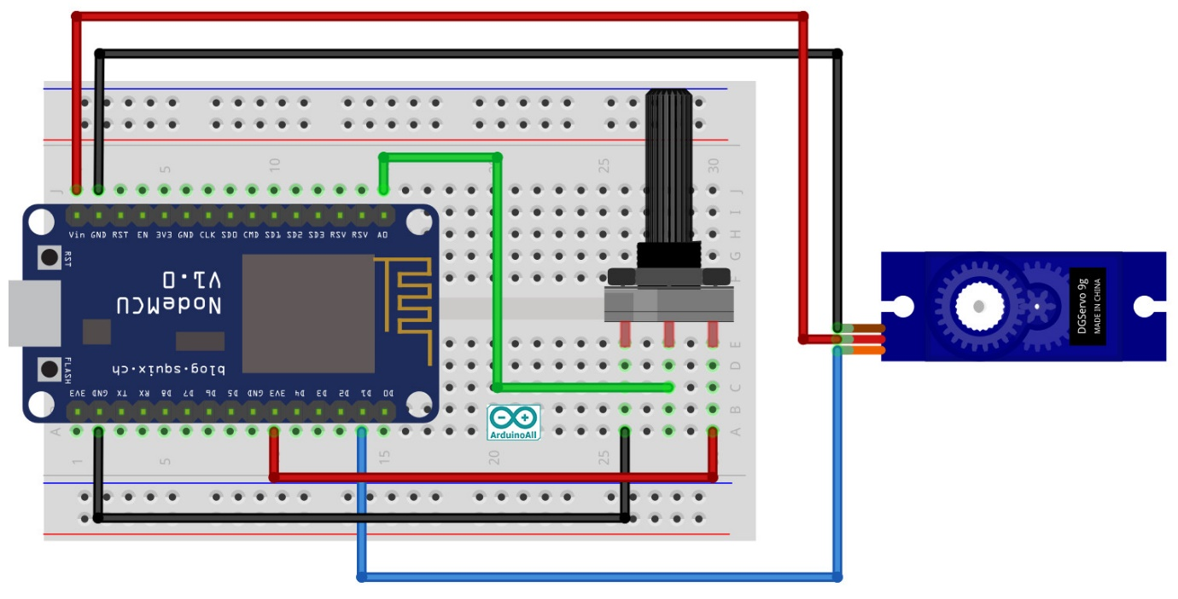  
  
อัพโหลดโค้ดตัวอย่างด้านล่างลง NodeMCU แล้วดูผลลัพธ์

|  |
| --- |
|  |
| #include <Servo.h> | |
|  | |

|  |
| --- |
| Servo myservo; |
|  |

|  |
| --- |
| int val; |
|  |

|  |
| --- |
| void setup() { |
|  |

|  |
| --- |
| myservo.attach(D1); //กำหนด ตัวแปร myservo แทน Servo ที่ต่ออยู่กับ ขา A0 |
|  |

|  |
| --- |
| Serial.begin(9600); |
|  |

|  |
| --- |
| } |
|  |

|  |
| --- |
| void loop() { |
|  |

|  |
| --- |
| val = analogRead(A0); // อ่านค่า Analog ขาA0 เก็บไว้ในตัวแปร Val |
|  |

|  |
| --- |
| val = map(val, 0, 1023, 0, 180); // แปลงค่า ระหว่าง 0-1023 เป็น 0-180 |
|  |

|  |
| --- |
| //val = map(val, 0, 1023, 0, 90); // แปลงค่า ระหว่าง 0-1023 เป็น 0-90 |
|  |

|  |
| --- |
| Serial.println(val); // พิมพ์ค่าของตัวแปร val |
|  |

|  |
| --- |
| myservo.write(val); // นำค่าที่แปลงค่ามาจากตัวต้านทานรับค่าได้ มาควบคุมการหมุน Servo |
|  |

|  |
| --- |
| delay(15); // Delay 15mS |
|  |

|  |
| --- |
| } |

[view raw](https://gist.github.com/penpencool/868ecc20317918afa4a1013cdb3b5ec9/raw/eab3f82cde0a4425bf4a8f27b13e187e81647d86/nodemcu-11.ino) [nodemcu-11.ino](https://gist.github.com/penpencool/868ecc20317918afa4a1013cdb3b5ec9#file-nodemcu-11-ino) hosted with ❤ by [GitHub](https://github.com)

---  
  
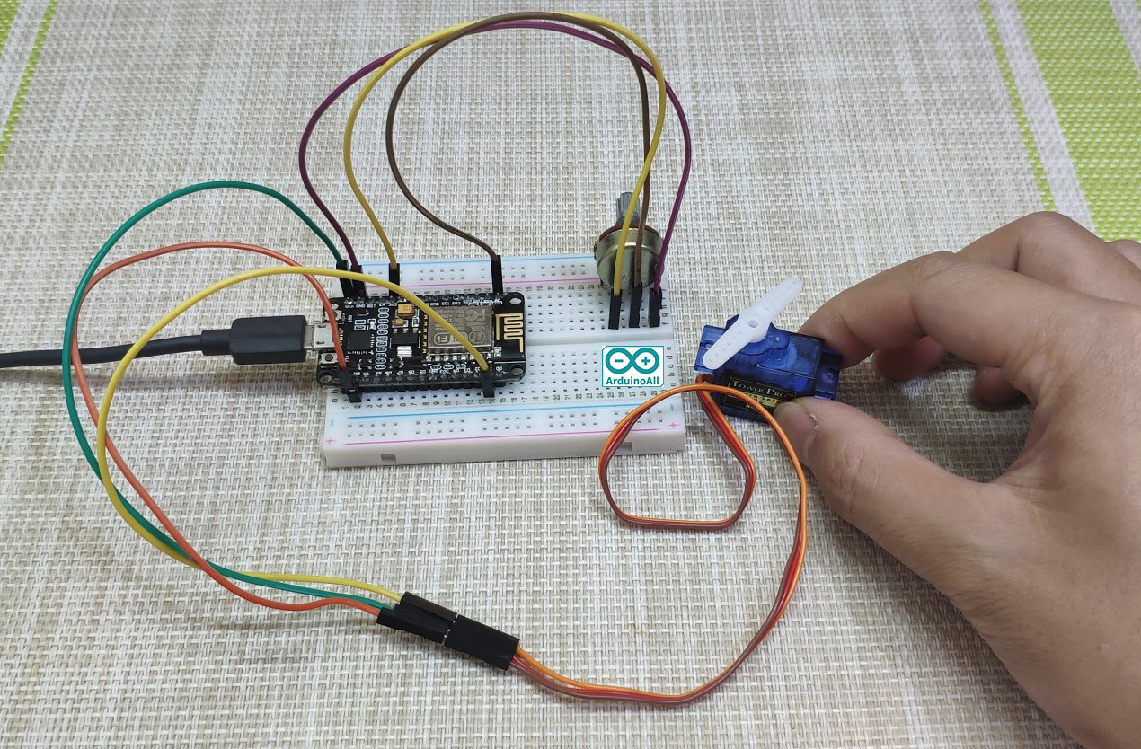  
  
เปิด Serial Monitor ขึ้นมา แล้วลองหมุนตัวต้านทานปรับค่าได้  
จะเห็นค่า สัญญาณ Analog ที่อ่านได้จากขา Analog A0  ค่าจะเปลี่ยนอยู่ระหว่าง 0-180  
  
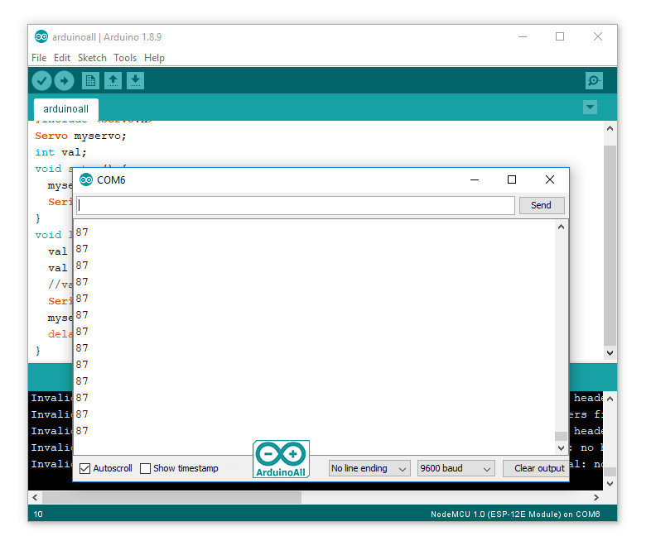  
  
เมื่อเราหมุน ตัวต้านทานปรับค่าได้ Servo SG90 จะหมุนตาม 0-180 องศา  
  
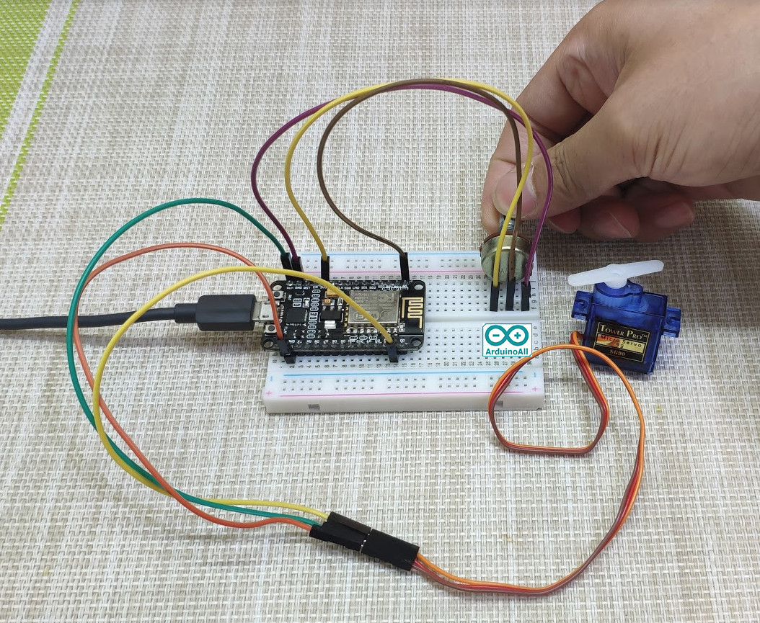

[esp8266](https://www.arduinoall.com/article/tag/esp8266), [NodeMCU Code](https://www.arduinoall.com/article/tag/nodemcu-code), [สอนใช้งาน ESP8266](https://www.arduinoall.com/article/tag/สอนใช้งาน-esp8266), [เรียน esp8266](https://www.arduinoall.com/article/tag/เรียน-esp8266), [คอร์สสอนใช้งาน NodeMCU ESP8266](https://www.arduinoall.com/article/tag/คอร์สสอนใช้งาน-nodemcu-esp8266), [ESP8266 Servo](https://www.arduinoall.com/article/tag/esp8266-servo)

**#12 สอนใช้งาน NodeMCU ESP8266 ควบคุมเปิดปิดไฟบ้าน ด้วย Relay Module 220VAC**

3 วันที่ผ่านมา

โดย **เจ้าของร้าน**

**สอนใช้งาน Arduino ESP8266 NodeMCU ควบคุมเปิดปิดไฟบ้าน ด้วย Relay Module 220VAC**  
Arduino NodeMCU ESP8266 สามารถสั่งเปิดปิดไฟ LED ได้อย่างไม่มีปัญหา เพราะไฟที่ควบคุม LED มีแรงดันต่ำและใช้พลังงานเพียงเล็กน้อย ต่างจากหลอดไฟบ้าน เช่นหลอดไฟ LED 220V 10W ซึ่ง Arduino ไม่สามารถสั่งงานได้ วิธีแก้ไขคือ เราจะใช้โมดูล Relay ซึ่งเป็นสวิตช์เปิด/ปิด ที่สามารถส่งงานได้ด้วย Arduino โดยตรง   
  
ในตัวอย่างนี้เราจะใช้ NodeMCU ต่อกับ โมดูล Relay และใช้สวิตช์จาก Relay ต่อกับหลอดไฟ 220V เพียงเราสั่งงาน Relay หลอดไฟที่รีเลย์ควบคุมก็จะทำงานตามที่ Arduino ของเราสั่ง  
  
หลักการทำงานของ Relay  
ดูตามรูปนี้  
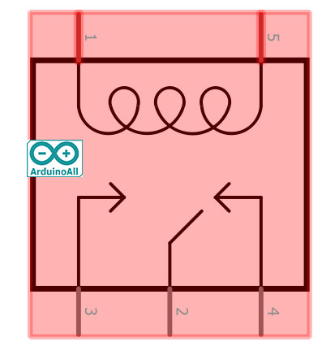  
ขา 2 ต่อกับไฟเข้า Input ที่่ต้องการควบคุม ไฟจะออกที่ขา 3 หรือ 4  
  
หน้าสัมผัสสวิตช์ขา 2 ปกติจะต่อกับขา 4  
เมื่อจ่ายไฟเข้าที่ขา 1 กับ 5 ให้รีเลย์ ขดลวดที่พันอยู่จะกลายเป็นแม่เหล็กชั่วคราว   
ทำให้ดูดหน้าสัมผัสของสวิตช์ขา 2 ลงมาแตะกับขา 3  
  
เวลาใช้งานเราจะใช้ขา 2 3 4 เพื่อเป็นสวิตช์ควบคุมอุปกรณ์ต่าง ๆ ที่เราต้องการ  
  
**อุปกรณ์ที่ต้องใช้ใน บทความ  สอนใช้งาน Arduino ควบคุมเปิดปิดไฟบ้าน ด้วย Relay Module 220VAC**

* [**บอร์ดทดลอง NodeMCU V2 NodeMCU V2 ESP8266 Development Kit ESP-12F/N**](https://www.arduinoall.com/product/840/%E0%B8%9A%E0%B8%AD%E0%B8%A3%E0%B9%8C%E0%B8%94%E0%B8%97%E0%B8%94%E0%B8%A5%E0%B8%AD%E0%B8%87-nodemcu-v2-nodemcu-v2-esp8266-development-kit-esp-12f-n)
* [**สายไฟจัมเปอร์ ผู้-ผู้ ยาว 20cm. จำนวน 40 เส้น**](https://www.arduinoall.com/product/7/%E0%B8%AA%E0%B8%B2%E0%B8%A2%E0%B9%84%E0%B8%9F-%E0%B8%88%E0%B8%B1%E0%B8%A1%E0%B9%80%E0%B8%9B%E0%B8%AD%E0%B8%A3%E0%B9%8C-jumper-wire-%E0%B8%AA%E0%B8%B2%E0%B8%A2%E0%B9%81%E0%B8%9E-%E0%B8%82%E0%B8%B1%E0%B9%89%E0%B8%A7-%E0%B8%9C%E0%B8%B9%E0%B9%89-%E0%B8%9C%E0%B8%B9%E0%B9%89-%E0%B8%A2%E0%B8%B2%E0%B8%A7-20cm-40-%E0%B9%80%E0%B8%AA%E0%B9%89%E0%B8%99)
* [**โมดูล รีเลย์ relay 1-Channel relay 5V 1 ช่อง isolation control Relay Module 250V/10A Active HIGH**](https://www.arduinoall.com/product/854/%E0%B9%82%E0%B8%A1%E0%B8%94%E0%B8%B9%E0%B8%A5-%E0%B8%A3%E0%B8%B5%E0%B9%80%E0%B8%A5%E0%B8%A2%E0%B9%8C-relay-1-channel-relay-5v-1-%E0%B8%8A%E0%B9%88%E0%B8%AD%E0%B8%87-isolation-control-relay-module-250v-10a-active-high)

**วิธีการต่ออุปกรณ์  สอนใช้งาน Arduino ควบคุมเปิดปิดไฟบ้าน ด้วย Relay Module 220VAC**Relay Module -> ESP8266 NodeMCU

* GND-> GND
* VCC -> VIN
* In -> D1

[[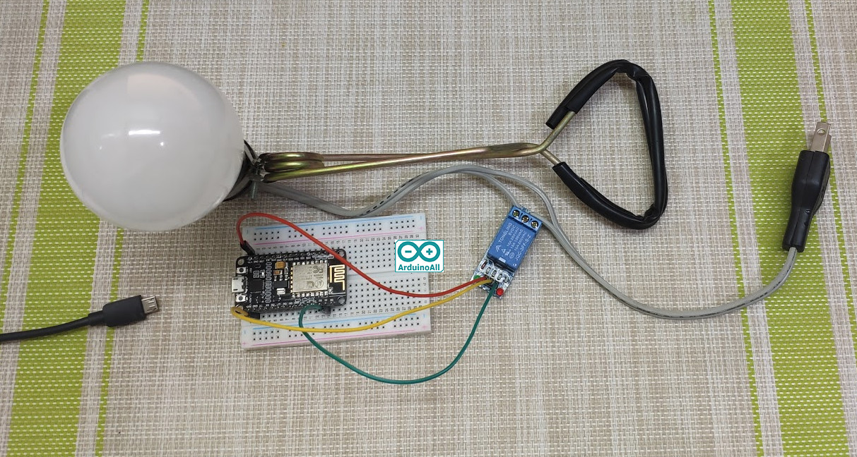](https://i.lnwfile.com/_/i/_raw/q5/sk/0o.jpg)](https://i.lnwfile.com/_/i/_raw/q5/sk/0o.jpg)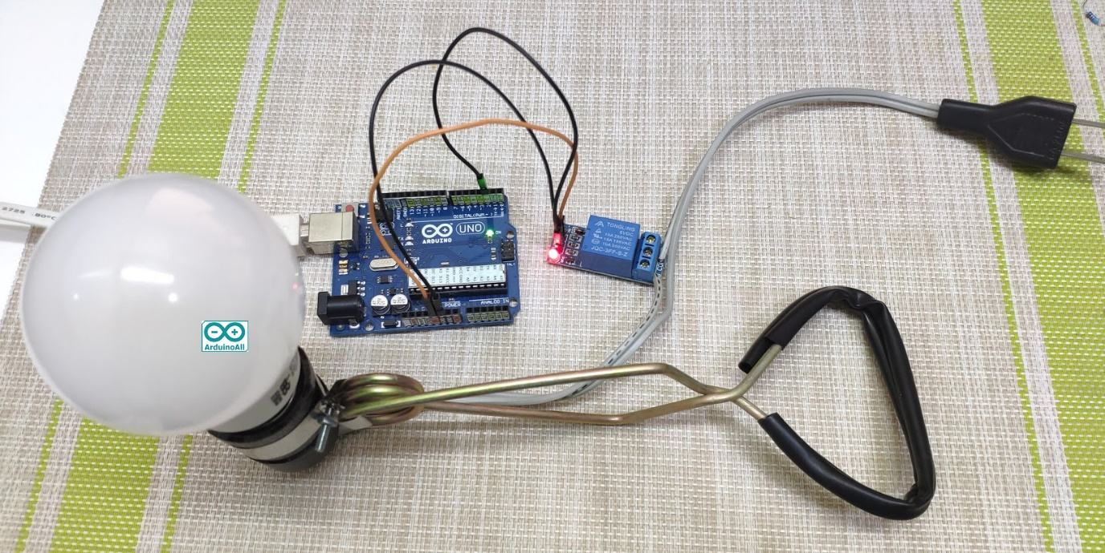  
  
อัพโหลดโคดตัวอย่างลงบอร์ด NodeMCU แล้วดูผลลัพธ์

|  |
| --- |
|  |
| //Example By ArduinoAll | |
|  | |

|  |
| --- |
| int relay = D1; // กำหนดขาควบคุม Relay |
|  |

|  |
| --- |
| void setup() |
|  |

|  |
| --- |
| { |
|  |

|  |
| --- |
| pinMode(relay, OUTPUT); // กำหนดขาทำหน้าที่ให้ขา 2 เป็น OUTPUT |
|  |

|  |
| --- |
| } |
|  |

|  |
| --- |
| void loop() |
|  |

|  |
| --- |
| { |
|  |

|  |
| --- |
| digitalWrite(relay, 1); // สั่งให้ relay ทำงาน |
|  |

|  |
| --- |
| delay(4000); // ดีเลย์ 4000ms |
|  |

|  |
| --- |
| digitalWrite(relay, 0); // ปิดไฟ relay |
|  |

|  |
| --- |
| delay(4000); |
|  |

|  |
| --- |
| } |

[view raw](https://gist.github.com/penpencool/843dedb61c550aa8927229e0b88f549e/raw/35a252c04ff7d7f37e410e9891734bb8061a9da2/nodemcu-12.ino) [nodemcu-12.ino](https://gist.github.com/penpencool/843dedb61c550aa8927229e0b88f549e#file-nodemcu-12-ino) hosted with ❤ by [GitHub](https://github.com)

---  
  
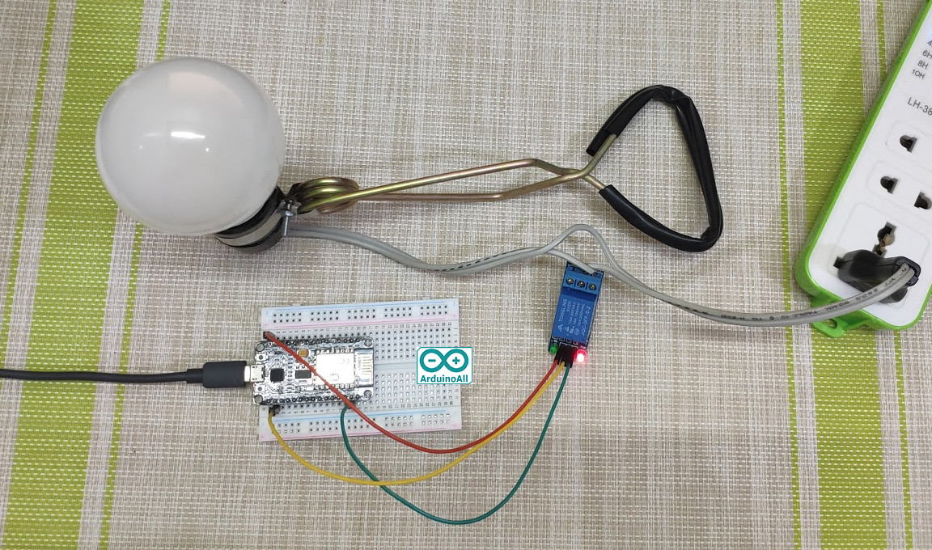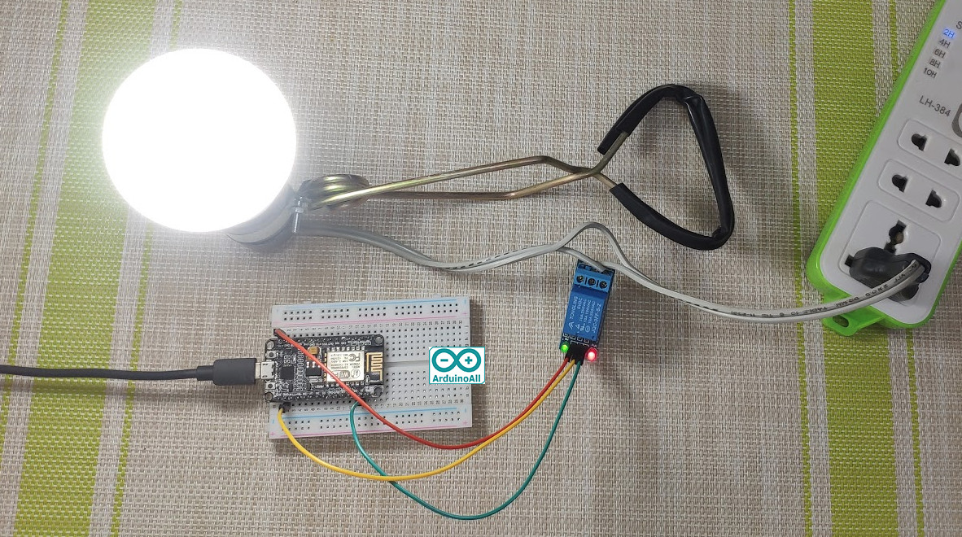  
  
จะเห็นว่ารีเลย์ก็คือสวิตช์ที่ใช้ Arduino สั่งงานได้  
  
สามารถนำไปควบคุมเปิด/ปิดแหล่งจ่ายไฟต่าง ๆ ได้ ทั้งไฟ DC และ AC ตามสเปคของ relay เช่น ไฟ 12VDC หรือไฟ 220VAC จะควบคุมไฟแรงดัน/กระแสน้อยต่ำกว่านี้ก็ได้ แต่ห้ามมากเกินสเปคของรีเลยที่กำหนดไว้

**#13 Arduino สอนใช้งาน Arduino วัดอุณหภูมิด้วย Sensor LM35**

3 วันที่ผ่านมา

โดย **เจ้าของร้าน**

**สอนใช้งาน Arduino วัดอุณหภูมิด้วย Sensor LM35**เซนเซอร์วัดอุณหภูมิ LM35 สำหรับวัดอุณหภูมิให้ค่าเป็นแบบ analog ใน Arduino สามารถอ่านค่าโดยใช้คำสั่ง analogRead(); แล้วนำมาแปลงเป็นอุณหภูมิได้  
  
รูปแบบคำสั่ง  
val = analogRead(pin)  
  
**pin** คือขา Arduino ที่ต้องการอ่านค่า  
**val** คือตัวแปรสำหรับเก็บค่าที่อ่านมาได้  
  
**อุปกรณ์ที่ต้องใช้ใน บทความ สอนใช้งาน Arduino วัดอุณหภูมิด้วย Sensor LM35**

* [**บอร์ดทดลอง NodeMCU V2 NodeMCU V2 ESP8266 Development Kit ESP-12F/N**](https://www.arduinoall.com/product/840/%E0%B8%9A%E0%B8%AD%E0%B8%A3%E0%B9%8C%E0%B8%94%E0%B8%97%E0%B8%94%E0%B8%A5%E0%B8%AD%E0%B8%87-nodemcu-v2-nodemcu-v2-esp8266-development-kit-esp-12f-n)
* [**เซ็นเซอร์อุณหภูมิ แบบ Analog LM35 Temperature Sensor**](https://www.arduinoall.com/product/355/%E0%B9%80%E0%B8%8B%E0%B8%99%E0%B9%80%E0%B8%8B%E0%B8%AD%E0%B8%A3%E0%B9%8C%E0%B8%AD%E0%B8%B8%E0%B8%93%E0%B8%AB%E0%B8%A0%E0%B8%B9%E0%B8%A1%E0%B8%B4-%E0%B9%81%E0%B8%9A%E0%B8%9A-analog-lm35-%E0%B8%A3%E0%B8%B2%E0%B8%84%E0%B8%B2-35-%E0%B8%9A%E0%B8%B2%E0%B8%97)
* [**บอร์ดทดลอง Breadboard 400 Point**](https://www.arduinoall.com/product/252/%E0%B8%9A%E0%B8%AD%E0%B8%A3%E0%B9%8C%E0%B8%94%E0%B8%97%E0%B8%94%E0%B8%A5%E0%B8%AD%E0%B8%87-breadboard-400-holes)
* [**สายไฟจัมเปอร์ ผู้-ผู้ ยาว 20cm. จำนวน 40 เส้น**](https://www.arduinoall.com/product/7/%E0%B8%AA%E0%B8%B2%E0%B8%A2%E0%B9%84%E0%B8%9F-%E0%B8%88%E0%B8%B1%E0%B8%A1%E0%B9%80%E0%B8%9B%E0%B8%AD%E0%B8%A3%E0%B9%8C-jumper-wire-%E0%B8%AA%E0%B8%B2%E0%B8%A2%E0%B9%81%E0%B8%9E-%E0%B8%82%E0%B8%B1%E0%B9%89%E0%B8%A7-%E0%B8%9C%E0%B8%B9%E0%B9%89-%E0%B8%9C%E0%B8%B9%E0%B9%89-%E0%B8%A2%E0%B8%B2%E0%B8%A7-20cm-40-%E0%B9%80%E0%B8%AA%E0%B9%89%E0%B8%99)

**วิธีการต่ออุปกรณ์ บทความ สอนใช้งาน Arduino วัดอุณหภูมิด้วย Sensor LM35**ต่อวงจรดังนี้  
  
[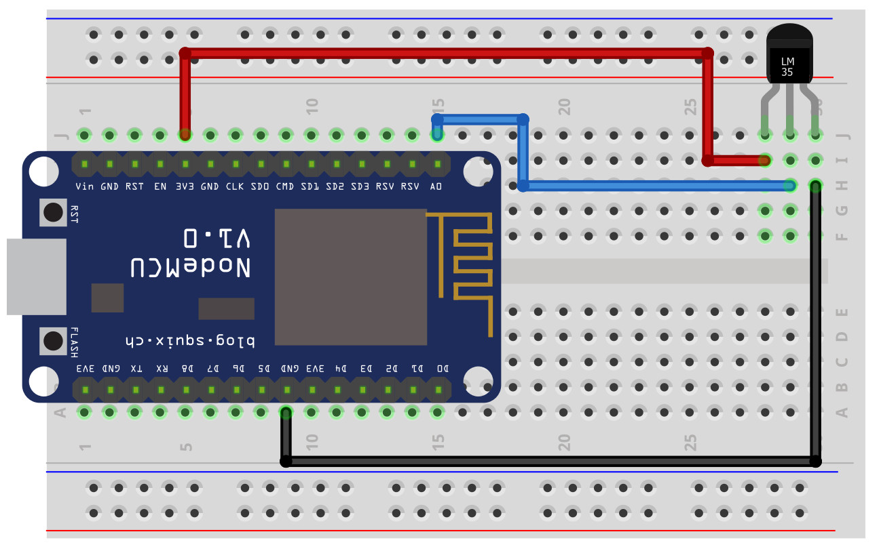](https://i.lnwfile.com/_/i/_raw/b7/24/ls.jpg)  
  
อัพโหลดโคดนี้แล้วดูผลลัพธ์

|  |
| --- |
|  |
| //Example By ArduinoAll.com | |
|  | |

|  |
| --- |
|  |
|  |

|  |
| --- |
| int lm35 = A0; |
|  |

|  |
| --- |
| void setup() { |
|  |

|  |
| --- |
| Serial.begin(9600); |
|  |

|  |
| --- |
| } |
|  |

|  |
| --- |
| void loop() |
|  |

|  |
| --- |
| { |
|  |

|  |
| --- |
| int analogValue = analogRead(lm35); |
|  |

|  |
| --- |
| float millivolts = (analogValue / 1024.0) \* 3300; //3300 is the voltage provided by NodeMCU |
|  |

|  |
| --- |
| float celsius = millivolts / 10; |
|  |

|  |
| --- |
|  |
|  |

|  |
| --- |
| Serial.print(celsius); |
|  |

|  |
| --- |
| Serial.print(" C "); |
|  |

|  |
| --- |
|  |
|  |

|  |
| --- |
| float fahrenheit = ((celsius \* 9) / 5 + 32); // แปลงเป็นองศาฟาเรนไฮซ์ |
|  |

|  |
| --- |
| Serial.print(fahrenheit); |
|  |

|  |
| --- |
| Serial.println(" F"); |
|  |

|  |
| --- |
| delay(1000); |
|  |

|  |
| --- |
| } |

[view raw](https://gist.github.com/penpencool/3e1aa1c54ac8da1ee1679c51b2e1322b/raw/6fd73b3695a7616935ab49759246680bf78f4d10/nodemcu-13.ino) [nodemcu-13.ino](https://gist.github.com/penpencool/3e1aa1c54ac8da1ee1679c51b2e1322b#file-nodemcu-13-ino) hosted with ❤ by [GitHub](https://github.com)

---  
  
ใน Serial Monitor จะแสดงค่าอุณหภูมิห้อง เป็นค่าองศาเซลเซียส ใช้มือจับที่ตัว Sensor ก็จะเห็นค่าอุณหภูมิจะเปลี่ยนแปลง  
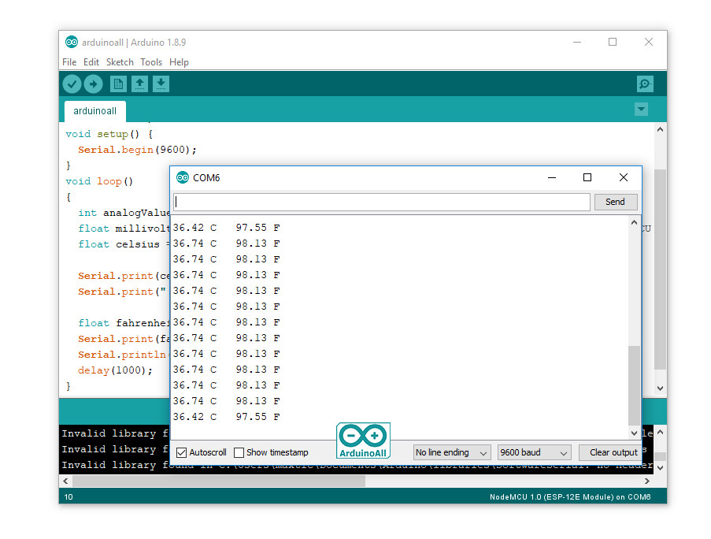  
  
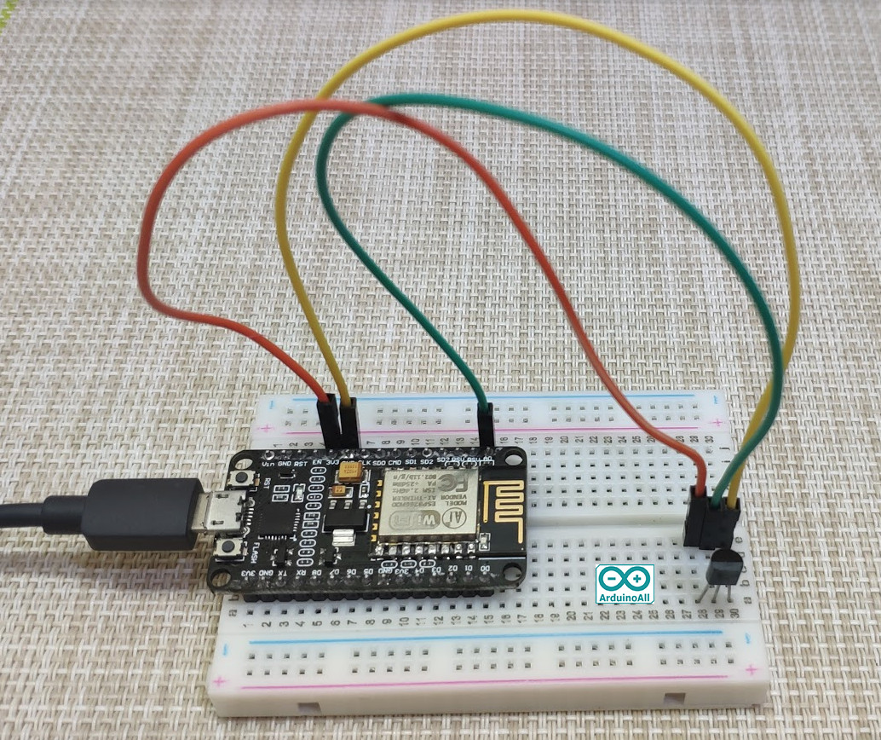

[esp8266](https://www.arduinoall.com/article/tag/esp8266), [NodeMCU Code](https://www.arduinoall.com/article/tag/nodemcu-code), [สอนใช้งาน ESP8266](https://www.arduinoall.com/article/tag/สอนใช้งาน-esp8266), [เรียน esp8266](https://www.arduinoall.com/article/tag/เรียน-esp8266), [คอร์สสอนใช้งาน NodeMCU ESP8266](https://www.arduinoall.com/article/tag/คอร์สสอนใช้งาน-nodemcu-esp8266), [NodeMCU ESP8266 วัดอุณภูมิ](https://www.arduinoall.com/article/tag/nodemcu-esp8266-วัดอุณภูมิ), [NodeMCU ES](https://www.arduinoall.com/article/tag/nodemcu-es)

# #14 Arduino NodeMCU การติดตั้งไลบารีเสริมให้กับ ESP8266 แบบง่าย

3 วันที่ผ่านมา

โดย **เจ้าของร้าน**

# สอนใช้งาน Arduino ติดตั้ง Library ในโปรแกรม Arduino IDE เชื่อมต่อกับ Sensor ต่างๆ อย่างง่าย

**สอนใช้งาน Arduino ติดตั้ง Library ในโปรแกรม Arduino IDE เชื่อมต่อกับ Sensor ต่างๆ อย่างง่าย**การใช้งาน Arduino จะง่ายขึ้น ถ้ามีไลบารีที่มีคนเขียนมาให้เราใช้ จากโคดหลาย ๆ บรรทัดอาจเหลือแค่เพียงบรรทัดเดียว แต่เราก็ต้องรู้วิธีลงไลบารีด้วย  
  
**วิธีการลงไลบารีของ Arduino แบบง่าย ๆ**  
  
จากตัวอย่างโคดนี้

|  |  |
| --- | --- |
|  | //Example By ArduinoAll |
|  |  |
|  | #include <LM35.h> |
|  |  |
|  | LM35 sensor(A0); |
|  | void setup() { |
|  | Serial.begin(9600); |
|  | } |
|  | void loop() { |
|  | Serial.println(sensor.getTemp()); // Temp in celcius |
|  | } |

[**view raw**](https://gist.github.com/penpencool/a091e40619ea4b05a8353a9b4dacd7ac/raw/c72c1284c909acd750723803286ed822f797c60e/a15.ino)[**a15.ino**](https://gist.github.com/penpencool/a091e40619ea4b05a8353a9b4dacd7ac#file-a15-ino) hosted with ❤ by [**GitHub**](https://github.com/)

---  
  
ถ้าคอมไพล์จะพบว่าคอมไพล์ไม่ผ่าน   
แจ้ง error ว่า LM35.h:No such file... แปลว่า ไม่พบไฟล์ LM35.h  
  
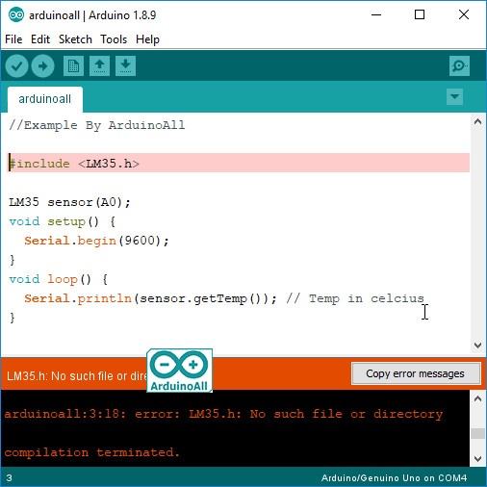  
  
ถ้าแจ้งแบบนี้แสดงว่าไม่มีไลบารี หรือลงไลบารีไม่ถูกต้อง ซึ่งเราก็ต้องแก้โดยการลงไลบารีให้ถูกต้องก่อน  
  
**วิธีการเพิ่มไลบารีทำได้ง่าย ๆ ดังนี้**  
  
1.เลือกที่เมนู Sketch > Include Library > Manage Libraries...  
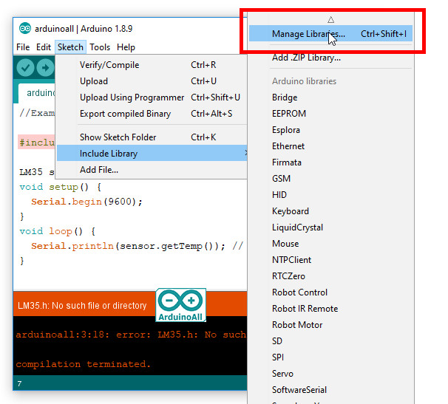  
  
2. พิมพ์ไลบารีที่ต้องการ ในช่องค้นหา ถ้าต้องการดูวิธีใช้งานก่อนคลิกที่ More info ถ้าต้องการติดตั้ง กดปุ่ม Install  
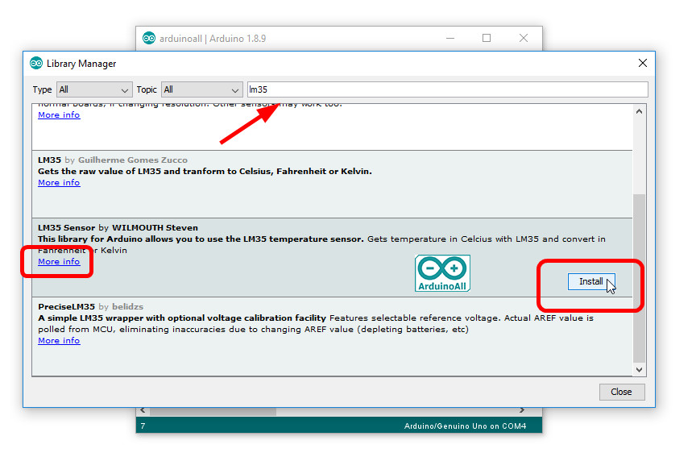  
3. เมื่อติดตั้งไลบารีถูกตัวแล้ว ในโปรแกรม Arduino ก็จะคอมไพล์ผ่าน ใช้งานได้เรียบร้อย  
  
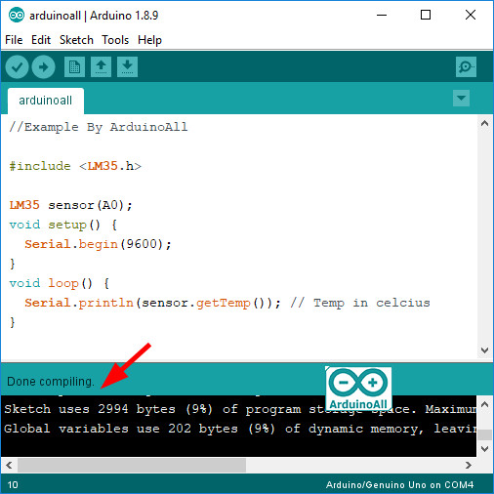

# #15 Arduino การติดตั้งไลบารีแบบ manual

3 วันที่ผ่านมา

โดย **เจ้าของร้าน**

**สอนใช้งาน Arduino ติดตั้ง Library ในโปรแกรม Arduino IDE เชื่อมต่อกับ Sensor ต่างๆ**  
การติดตั้งไลบารีปกติจะติดตั้งผ่าน [ทางเมนูในโปรแกรม Arduino IDE](https://www.arduinoall.com/article/215/15-arduino-%E0%B8%81%E0%B8%B2%E0%B8%A3%E0%B8%95%E0%B8%B4%E0%B8%94%E0%B8%95%E0%B8%B1%E0%B9%89%E0%B8%87%E0%B9%84%E0%B8%A5%E0%B8%9A%E0%B8%B2%E0%B8%A3%E0%B8%B5%E0%B9%80%E0%B8%AA%E0%B8%A3%E0%B8%B4%E0%B8%A1%E0%B9%83%E0%B8%AB%E0%B9%89%E0%B8%81%E0%B8%B1%E0%B8%9A-arduno-%E0%B9%81%E0%B8%9A%E0%B8%9A%E0%B8%87%E0%B9%88%E0%B8%B2%E0%B8%A2) ซึ่งจะทำได้ง่ายมาก  
  
แต่ก็มีหลายครั้ง ที่มีไลบารีดี ๆ แต่ยังไม่ได้อยู่ในระบบ ให้มาเป็นไฟล์  
ในบทนี้เราจะมาติดตั้งไลบารีเอง ซึ่งสามารถเพิ่มไลบารีได้ทุกแบบ ทั้งมีในระบบและไลบารีที่ให้มาเป็นไฟล์  
  
**วิธีการลงไลบารีของ Arduino แบบง่าย ๆ**  
  
จากตัวอย่างโคดนี้

|  |  |
| --- | --- |
|  | //Example By ArduinoAll |
|  |  |
|  | #include <LM35.h> |
|  |  |
|  | LM35 sensor(A0); |
|  | void setup() { |
|  | Serial.begin(9600); |
|  | } |
|  | void loop() { |
|  | Serial.println(sensor.getTemp()); // Temp in celcius |
|  | } |

[**view raw**](https://gist.github.com/penpencool/a091e40619ea4b05a8353a9b4dacd7ac/raw/c72c1284c909acd750723803286ed822f797c60e/a15.ino)[**a15.ino**](https://gist.github.com/penpencool/a091e40619ea4b05a8353a9b4dacd7ac#file-a15-ino) hosted with ❤ by [**GitHub**](https://github.com/)

---  
  
ถ้าคอมไพล์จะพบว่าคอมไพล์ไม่ผ่าน   
แจ้ง error ว่า LM35.h:No such file... แปลว่า ไม่พบไฟล์ LM35.h  
  
  
  
ถ้าแจ้งแบบนี้แสดงว่าไม่มีไลบารี หรือลงไลบารีไม่ถูกต้อง ซึ่งเราก็ต้องแก้โดยการลงไลบารีให้ถูกต้องก่อน  
  
**วิธีการเพิ่มไลบารีทำได้ง่าย ๆ ดังนี้**  
  
1.ดาวน์โหลดไลบารี ให้ถูกต้อง ที่ปุ่ม Clone or download หรือตามลิงค์ของไลบารี  
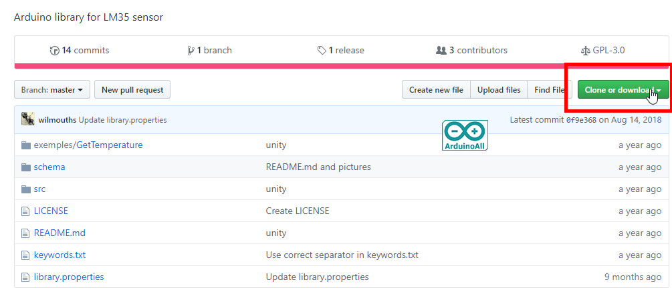  
  
  
2. ก็อปปี้ไฟล์/ลากไฟล์ ไปไว้ในโพลเดอร์ Document > Arduino > libraries  
  
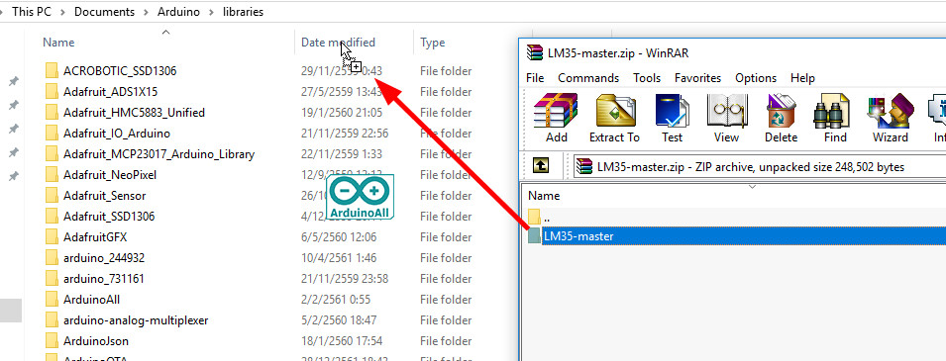  
  
3. เมื่อติดตั้งไลบารีถูกตัวแล้ว ในโปรแกรม Arduino ก็จะคอมไพล์ผ่าน ใช้งานได้เรียบร้อย  
  


**#16 Arduino สอนใช้งาน Arduino วัดอุณหภูมิด้วย Sensor DS18B20**

3 วันที่ผ่านมา

โดย **เจ้าของร้าน**

**สอนใช้งาน Arduino วัดอุณหภูมิด้วย Sensor DS18B20**DS18B20 เป็นเซนเซอร์วัดอุณหภูมิอีกตัวที่ใช้งานง่าย ต่อสายสัญญาณเพียงแค่ 1 เส้นก็วัดอุณหภูมิออกมาได้แล้ว   
  
**อุปกรณ์ที่ต้องใช้ใน บทความ สอนใช้งาน Arduino วัดอุณหภูมิด้วย Sensor DS18B20**

* [**บอร์ดทดลอง NodeMCU V2 NodeMCU V2 ESP8266 Development Kit ESP-12F/N**](https://www.arduinoall.com/product/840/%E0%B8%9A%E0%B8%AD%E0%B8%A3%E0%B9%8C%E0%B8%94%E0%B8%97%E0%B8%94%E0%B8%A5%E0%B8%AD%E0%B8%87-nodemcu-v2-nodemcu-v2-esp8266-development-kit-esp-12f-n)
* [**Resistor ตัวต้านทาน 4.7 K Ohm 1/4W Metal film 1% จำนวน 10 ชิ้น**](https://www.arduinoall.com/product/531/%E0%B8%95%E0%B8%B1%E0%B8%A7%E0%B8%95%E0%B9%89%E0%B8%B2%E0%B8%99%E0%B8%97%E0%B8%B2%E0%B8%99-4-7k-1-4w-metal-film-1-%E0%B8%88%E0%B8%B3%E0%B8%99%E0%B8%A7%E0%B8%99-10-%E0%B8%8A%E0%B8%B4%E0%B9%89%E0%B8%99)
* [**บอร์ดทดลอง Breadboard 400 Point**](https://www.arduinoall.com/product/252/%E0%B8%9A%E0%B8%AD%E0%B8%A3%E0%B9%8C%E0%B8%94%E0%B8%97%E0%B8%94%E0%B8%A5%E0%B8%AD%E0%B8%87-breadboard-400-holes)
* [**IC DS18B20 TO92 เซนเซอร์อุณหถูมิ DS18B20**](https://www.arduinoall.com/product/88/ic-ds18b20-to92-%E0%B9%80%E0%B8%8B%E0%B8%99%E0%B9%80%E0%B8%8B%E0%B8%AD%E0%B8%A3%E0%B9%8C%E0%B8%AD%E0%B8%B8%E0%B8%93%E0%B8%AB%E0%B8%A0%E0%B8%B9%E0%B8%A1%E0%B8%B4-18b20)

**วิธีการต่ออุปกรณ์ บทความ สอนใช้งาน Arduino วัดอุณหภูมิด้วย Sensor DS18B20**ต่อวงจรดังรูปนี้   
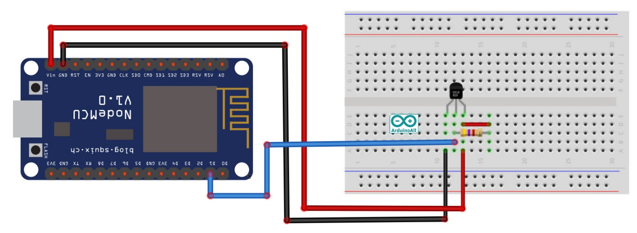  
  
  
ติดตั้งไลบารี 2 ตัวนี้  
  
1. OneWire  
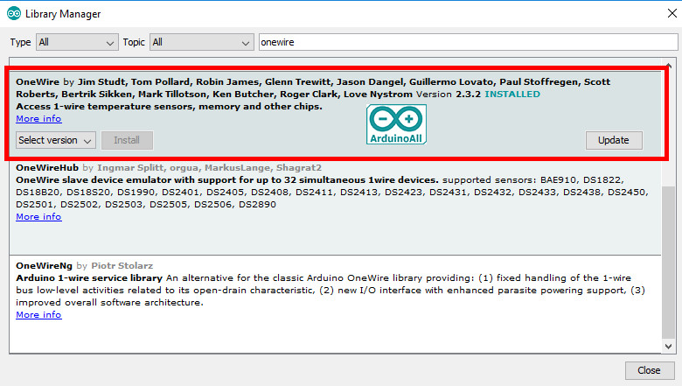  
  
2. dallas-temperature-control  
  
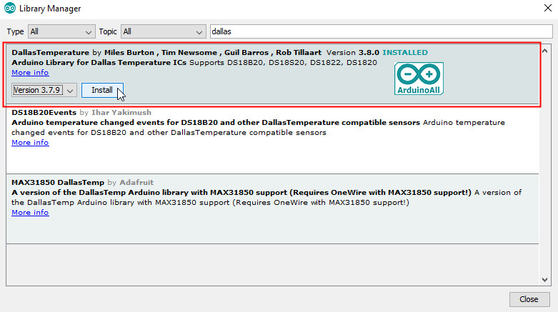  
  
อัพโหลดโคดตัวอย่าง Sensor DS18B20 อุณหภูมิ ลง Arduino NodeMCU ESP8266 แล้วดูผลลัพธ์

|  |
| --- |
|  |
| //Example By ArduinoAll | |
|  | |

|  |
| --- |
| #include <OneWire.h> |
|  |

|  |
| --- |
| #include <DallasTemperature.h> |
|  |

|  |
| --- |
| #define ONE\_WIRE\_BUS D1 //กำหนดว่าขาของเซนเซอร์ 18B20 ต่อกับขา 2 |
|  |

|  |
| --- |
| OneWire oneWire(ONE\_WIRE\_BUS); |
|  |

|  |
| --- |
| DallasTemperature sensors(&oneWire); |
|  |

|  |
| --- |
| void setup(void) { |
|  |

|  |
| --- |
| Serial.begin(9600); |
|  |

|  |
| --- |
| Serial.println("ArduinoAll Test Temperature 18B20"); |
|  |

|  |
| --- |
| sensors.begin(); |
|  |

|  |
| --- |
| } |
|  |

|  |
| --- |
| void loop(void) { |
|  |

|  |
| --- |
| sensors.requestTemperatures(); //สั่งอ่านค่าอุณหภูมิ |
|  |

|  |
| --- |
| Serial.print(sensors.getTempCByIndex(0)); // แสดงค่าอุณหภูมิ |
|  |

|  |
| --- |
| Serial.println(" \*C"); |
|  |

|  |
| --- |
| delay(1000); |
|  |

|  |
| --- |
| } |

[view raw](https://gist.github.com/penpencool/1bb20f102fef49e8059932b364f7b4c6/raw/1e1ddb72bd2375ec3819664e657126513b057c3c/nodemcu-16.ino) [nodemcu-16.ino](https://gist.github.com/penpencool/1bb20f102fef49e8059932b364f7b4c6#file-nodemcu-16-ino) hosted with ❤ by [GitHub](https://github.com)

---  
  
เปิด Serial Monitor ขึ้นมาเพื่อดูค่าอุณหภูมิของ Sensor DS18B20   
ใช้มือจับที่ Sensor DS18B20  ค่าอุณหภูมิที่อ่านได้จะมีการเปลี่ยนแปลง  
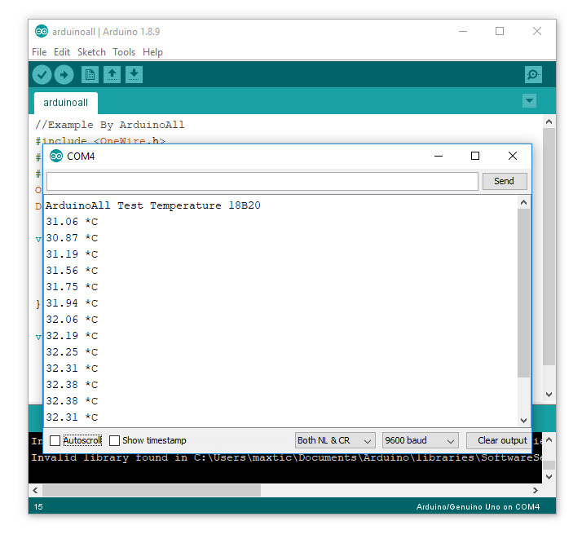  
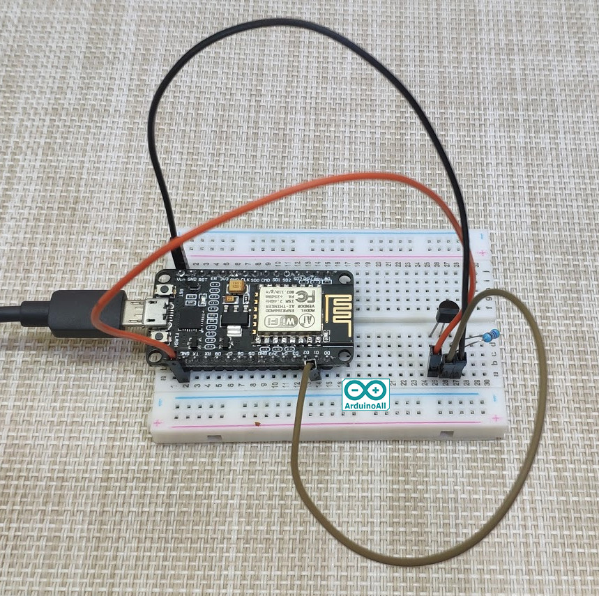

[บทความ NodeMCU](https://www.arduinoall.com/article/tag/บทความ-nodemcu), [สอนใช้งาน NodeMCU](https://www.arduinoall.com/article/tag/สอนใช้งาน-nodemcu), [บทความ ESP8266](https://www.arduinoall.com/article/tag/บทความ-esp8266), [สอนใช้งาน ESP8266 Code](https://www.arduinoall.com/article/tag/สอนใช้งาน-esp8266-code), [NodeMCU DS18B20](https://www.arduinoall.com/article/tag/nodemcu-ds18b20), [NodeMCU วัดอุณหภูมิ](https://www.arduinoall.com/article/tag/nodemcu-วัดอุณหภูมิ)

**#17 สอนใช้งาน NodeMCU ESp8266 วัดความเข้มแสงด้วยเซ็นเซอร์ GY-302 BH1750FVI**

3 วันที่ผ่านมา

โดย **เจ้าของร้าน**

**สอนใช้งาน Arduino วัดความเข้มแสงด้วยเซ็นเซอร์ GY-302 BH1750FVI**  
  
เซนเซอร์ GY-302 BH1750FVI เป็นเซนเซอร์สำหรับวัดความเข้มแสง ให้ค่าเอาต์พุตเป็นความเข้มแสงหน่วยเป็น lux สามารถใช้ร่วมกับ Arduino ได้ง่าย ๆ ดังตัวอย่างนี้  
  
**อุปกรณ์ที่ต้องใช้ใน บทความ  สอนใช้งาน Arduino วัดความเข้มแสงด้วยเซ็นเซอร์ GY-302 BH1750FVI**

* [**บอร์ดทดลอง NodeMCU V2 NodeMCU V2 ESP8266 Development Kit ESP-12F/N**](https://www.arduinoall.com/product/840/%E0%B8%9A%E0%B8%AD%E0%B8%A3%E0%B9%8C%E0%B8%94%E0%B8%97%E0%B8%94%E0%B8%A5%E0%B8%AD%E0%B8%87-nodemcu-v2-nodemcu-v2-esp8266-development-kit-esp-12f-n)
* [**บอร์ดทดลอง Breadboard 400 Point**](https://www.arduinoall.com/product/252/%E0%B8%9A%E0%B8%AD%E0%B8%A3%E0%B9%8C%E0%B8%94%E0%B8%97%E0%B8%94%E0%B8%A5%E0%B8%AD%E0%B8%87-breadboard-400-holes)
* [**สายไฟจัมเปอร์ ผู้-ผู้ ยาว 20cm. จำนวน 40 เส้น**](https://www.arduinoall.com/product/7/%E0%B8%AA%E0%B8%B2%E0%B8%A2%E0%B9%84%E0%B8%9F-%E0%B8%88%E0%B8%B1%E0%B8%A1%E0%B9%80%E0%B8%9B%E0%B8%AD%E0%B8%A3%E0%B9%8C-jumper-wire-%E0%B8%AA%E0%B8%B2%E0%B8%A2%E0%B9%81%E0%B8%9E-%E0%B8%82%E0%B8%B1%E0%B9%89%E0%B8%A7-%E0%B8%9C%E0%B8%B9%E0%B9%89-%E0%B8%9C%E0%B8%B9%E0%B9%89-%E0%B8%A2%E0%B8%B2%E0%B8%A7-20cm-40-%E0%B9%80%E0%B8%AA%E0%B9%89%E0%B8%99)
* [**GY-302 เซ็นเซอร์ วัดความเข้มแสง Ambient Light Sensor Module (BH1750FVI)**](https://www.arduinoall.com/product/170/gy-302-%E0%B9%80%E0%B8%8B%E0%B8%99%E0%B9%80%E0%B8%8B%E0%B8%AD%E0%B8%A3%E0%B9%8C%E0%B8%A7%E0%B8%B1%E0%B8%94%E0%B9%81%E0%B8%AA%E0%B8%87-%E0%B8%A7%E0%B8%B1%E0%B8%94%E0%B8%84%E0%B8%A7%E0%B8%B2%E0%B8%A1%E0%B9%80%E0%B8%82%E0%B9%89%E0%B8%A1%E0%B9%81%E0%B8%AA%E0%B8%87-ambient-light-lux-sensor-module-bh1750fvi-%E0%B9%80%E0%B8%8B%E0%B8%99%E0%B9%80%E0%B8%8B%E0%B8%AD%E0%B8%A3%E0%B9%8C%E0%B9%81%E0%B8%AA%E0%B8%87)

**วิธีการต่ออุปกรณ์  สอนใช้งาน Arduino วัดความเข้มแสงด้วยเซ็นเซอร์ GY-302 BH1750FVI**  
Arduino uno r3 -> เซ็นเซอร์วัดความเข้มแสง GY-302 BH1750FVI

* VIN-> VCC
* GND -> GND
* SDA -> D2
* SCL -> D1

[[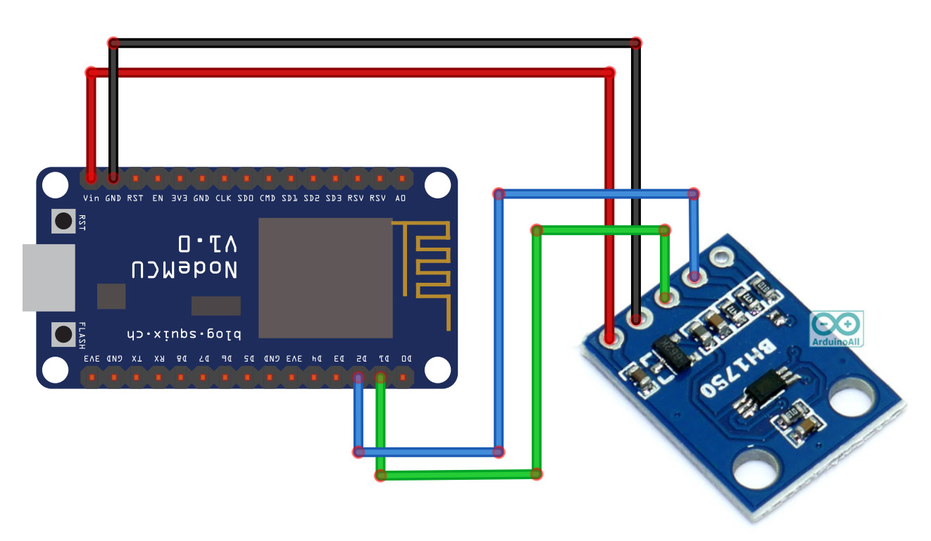](https://i.lnwfile.com/_/i/_raw/g3/3l/ez.jpg)](https://i.lnwfile.com/_/i/_raw/g3/3l/ez.jpg)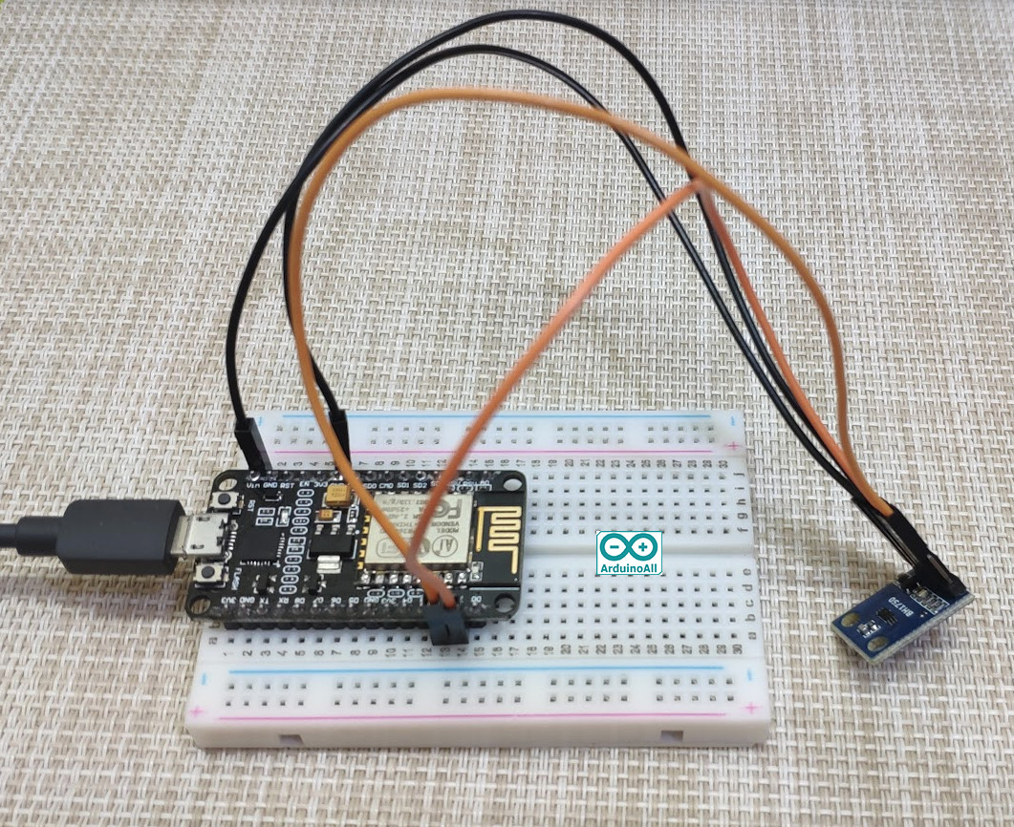  
  
ลงไลบารี BH1750FVI เพิ่มที่เมนู Manager Library   
Sketch -> Include Library -> Manage Libraries... ดังรูปนี้  
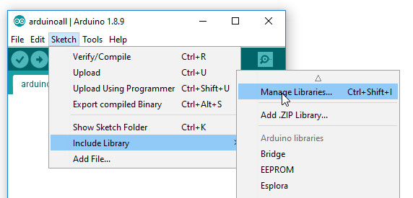  
  
ให้พิมพ์ในช่องค้นหา **BH1750** แล้วกด Install   
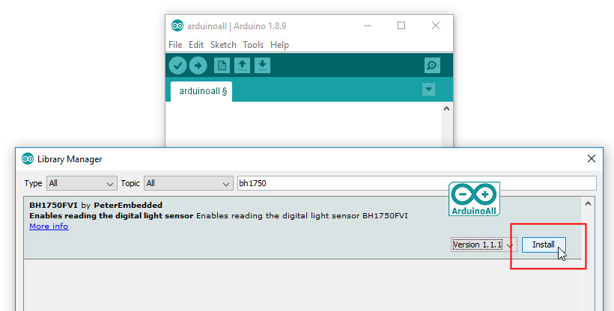  
  
  
อัพโหลดโคดตัวอย่างนี้ลงบอร์ด Arduino UNO R3 แล้วดูผลลัพธ์

|  |  |
| --- | --- |
|  | #include <BH1750FVI.h> |
|  | BH1750FVI LightSensor(BH1750FVI::k\_DevModeContLowRes); // สร้างออปเจกเซนเซอร์ BH1750 |
|  | void setup() |
|  | { |
|  | Serial.begin(9600); |
|  | Serial.println("ArduinoAll TEST BH1750"); |
|  | LightSensor.begin(); // สั่งให้เซนเซอร์ เริ่มทำางน |
|  | } |
|  | void loop() |
|  | { |
|  | uint16\_t lux = LightSensor.GetLightIntensity(); // อ่านค่าความเ้ข้มแสง หน่วยเป็น LUX |
|  | Serial.print("Light: "); |
|  | Serial.print(lux); |
|  | Serial.println(" lux"); |
|  | delay(250); |
|  | } |

[**view raw**](https://gist.github.com/penpencool/8b3ab22cd3e26588a721ce04c4e7fa63/raw/0e68a9e0df1e0f0f7246813d1480925c90e92f62/all36.ino)[**all36.ino**](https://gist.github.com/penpencool/8b3ab22cd3e26588a721ce04c4e7fa63#file-all36-ino) hosted with ❤ by [**GitHub**](https://github.com/)

---  
เปิด Serial Monitor ขึ้นมา ใช้มือมาบังแสงเซนเซอร์วัดความเข้มแสง GY-302 BH1750FVI จะเห็นค่ามีการเปลี่ยนแปลง  
  
เซนเซอร์วัดความเข้มแสง GY-302 BH1750FVI สามารถอ่านค่าความเข้มของแสง ที่มีหน่วยเป็น LUX ได้แล้ว  
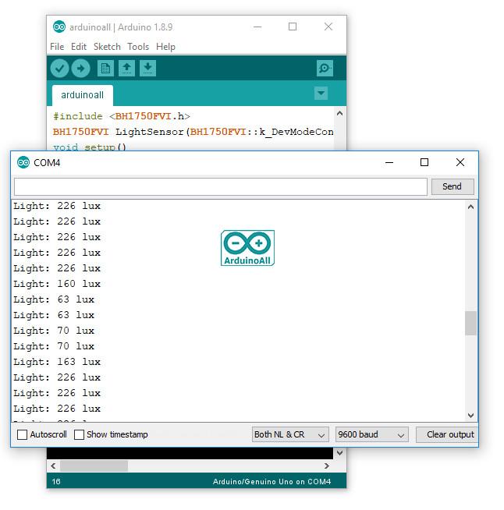  
  


[บทความ NodeMCU](https://www.arduinoall.com/article/tag/บทความ-nodemcu), [สอนใช้งาน NodeMCU](https://www.arduinoall.com/article/tag/สอนใช้งาน-nodemcu), [บทความ ESP8266](https://www.arduinoall.com/article/tag/บทความ-esp8266), [สอนใช้งาน ESP8266 Code](https://www.arduinoall.com/article/tag/สอนใช้งาน-esp8266-code), [NodeMCU BH1750FVI](https://www.arduinoall.com/article/tag/nodemcu-bh1750fvi), [NodeMCU วัดค่าแสง](https://www.arduinoall.com/article/tag/nodemcu-วัดค่าแสง)

**#18 สอนใช้งาน NodeMCU ESP8266 ควบคุมมอเตอร์ DC หมุนซ้าย หมุนขวา**

3 วันที่ผ่านมา

โดย **เจ้าของร้าน**

**สอนใช้งาน Arduino ควบคุมมอเตอร์ DC หมุนซ้าย หมุนขวา**  
การใช้ Arduino ในการควบคุมมอเตอร์ ไม่สามารถต่อกับขา Arduino แล้วสั่งงานโดยตรงได้  
เพราะขาของ NodeMCU หรือไมโครคอนโทรเลอร์ทั่ว ๆ ไปจ่ายกระแสได้เพียงเล็กน้อย เช่นประมาณ 50mA เท่านั้น ส่วนมอเตอร์ตัวใหญ่ ๆ ต้องการกระแสจ่ายให้ทำงานมากกว่าที่ Arduino จ่ายไฟให้ได้หลายเท่า  
  
ดังนั้นจึงต้องมีวงจรขับมอเตอร์ โดยใช้ Arduino NodeMCU เป็นตัวสั่งงาน และให้บอร์ดขับเป็นตัวขับมอเตอร์ ในตัวอย่างนี้จะใช้บอร์ดขับมอเตอร์รุ่น L298N ซึ่งสามารถสั่งให้มอเตอร์หมุนซ้าย หมุนขวา ปรับความเร็วมอเตอร์ได้ ควบคุมมอเตอร์ได้ถึง 2 ตัวพร้อมกัน  
  
  
**อุปกรณ์ที่ต้องใช้ใน บทความ  สอนใช้งาน Arduino ควบคุมมอเตอร์ DC หมุนซ้าย หมุนขวา**

* [**บอร์ดทดลอง NodeMCU V2 NodeMCU V2 ESP8266 Development Kit ESP-12F/N**](https://www.arduinoall.com/product/840/%E0%B8%9A%E0%B8%AD%E0%B8%A3%E0%B9%8C%E0%B8%94%E0%B8%97%E0%B8%94%E0%B8%A5%E0%B8%AD%E0%B8%87-nodemcu-v2-nodemcu-v2-esp8266-development-kit-esp-12f-n)
* [**บอร์ดทดลอง Breadboard 400 Point**](https://www.arduinoall.com/product/252/%E0%B8%9A%E0%B8%AD%E0%B8%A3%E0%B9%8C%E0%B8%94%E0%B8%97%E0%B8%94%E0%B8%A5%E0%B8%AD%E0%B8%87-breadboard-400-holes)
* [**สายไฟจัมเปอร์ ผู้-ผู้ ยาว 20cm. จำนวน 40 เส้น**](https://www.arduinoall.com/product/7/%E0%B8%AA%E0%B8%B2%E0%B8%A2%E0%B9%84%E0%B8%9F-%E0%B8%88%E0%B8%B1%E0%B8%A1%E0%B9%80%E0%B8%9B%E0%B8%AD%E0%B8%A3%E0%B9%8C-jumper-wire-%E0%B8%AA%E0%B8%B2%E0%B8%A2%E0%B9%81%E0%B8%9E-%E0%B8%82%E0%B8%B1%E0%B9%89%E0%B8%A7-%E0%B8%9C%E0%B8%B9%E0%B9%89-%E0%B8%9C%E0%B8%B9%E0%B9%89-%E0%B8%A2%E0%B8%B2%E0%B8%A7-20cm-40-%E0%B9%80%E0%B8%AA%E0%B9%89%E0%B8%99)
* [**สายไฟจัมเปอร์ ผู้-เมีย ยาว 20cm. จำนวน 40 เส้น**](https://www.arduinoall.com/product/1115/%E0%B8%AA%E0%B8%B2%E0%B8%A2%E0%B9%81%E0%B8%9E-%E0%B8%9C%E0%B8%B9%E0%B9%89-%E0%B9%80%E0%B8%A1%E0%B8%B5%E0%B8%A2-40-%E0%B9%80%E0%B8%AA%E0%B9%89%E0%B8%99-%E0%B8%A2%E0%B8%B2%E0%B8%A7-30cm)
* [**L298N Motor Drive Module**](https://www.arduinoall.com/product/125/motor-drive-module-l298n)
* [**ใบพัดมอเตอร์ 80mm สีแดง**](https://www.arduinoall.com/product/2190/%E0%B9%83%E0%B8%9A%E0%B8%9E%E0%B8%B1%E0%B8%94%E0%B8%A1%E0%B8%AD%E0%B9%80%E0%B8%95%E0%B8%AD%E0%B8%A3%E0%B9%8C-%E0%B8%82%E0%B8%99%E0%B8%B2%E0%B8%94-80mm-%E0%B8%AA%E0%B8%B3%E0%B8%AB%E0%B8%A3%E0%B8%B1%E0%B8%9A%E0%B8%A1%E0%B8%AD%E0%B9%80%E0%B8%95%E0%B8%AD%E0%B8%A3%E0%B9%8C%E0%B8%82%E0%B8%99%E0%B8%B2%E0%B8%94%E0%B9%80%E0%B8%A5%E0%B9%87%E0%B8%81-%E0%B8%AA%E0%B8%B5%E0%B9%81%E0%B8%94%E0%B8%87)
* [**DC Motor มอเตอร์ แนวตั้ง 3-6 Volt**](https://www.arduinoall.com/product/3203/dc-motor-%E0%B8%A1%E0%B8%AD%E0%B9%80%E0%B8%95%E0%B8%AD%E0%B8%A3%E0%B9%8C-%E0%B9%81%E0%B8%99%E0%B8%A7%E0%B8%95%E0%B8%B1%E0%B9%89%E0%B8%87-3-6-volt)

วิธีการต่ออุปกรณ์  สอนใช้งาน Arduino ควบคุมมอเตอร์ DC หมุนซ้าย หมุนขวาNodeMCU -> โมดูลขับมอเตอร์ L298N

* VIN -> 5V
* GND -> GND
* D1 -> In3
* D2 -> In4

โมดูลขับมอเตอร์ L298N -> Motor

* OUT3 -> ขาสีแดง
* OUT4 -> ขาสีดำ

[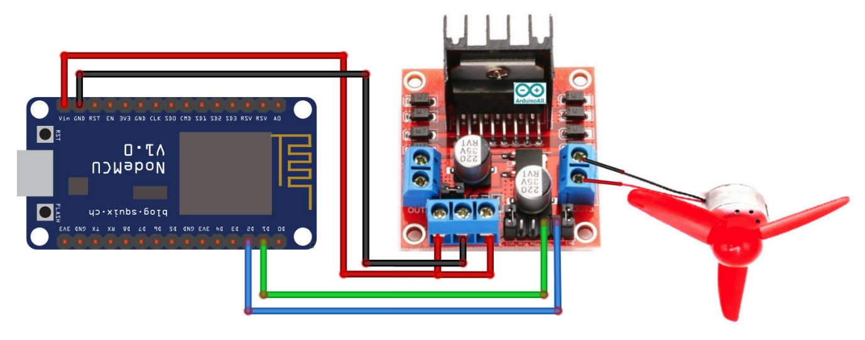](https://i.lnwfile.com/_/i/_raw/aw/ov/n8.jpg)  
  
อัพโหลดโคดตัวอย่างนี้ลงบอร์ด NodeMCU ESP8266 แล้วดูผลลัพธ์

|  |
| --- |
|  |
| //Example By ArduinoAll | |
|  | |

|  |
| --- |
| int MotorL = D1; // กำหนดขา ที่ต่อกับขั้วมอเตอร์ |
|  |

|  |
| --- |
| int MotorR = D2; |
|  |

|  |
| --- |
| void setup() { |
|  |

|  |
| --- |
| pinMode(MotorL, OUTPUT); |
|  |

|  |
| --- |
| pinMode(MotorR, OUTPUT); |
|  |

|  |
| --- |
| Serial.begin(9600); |
|  |

|  |
| --- |
| } |
|  |

|  |
| --- |
| void loop() { |
|  |

|  |
| --- |
| digitalWrite(MotorR, 1); |
|  |

|  |
| --- |
| digitalWrite(MotorL, 0); |
|  |

|  |
| --- |
| Serial.println("Motor Right"); // หมุนซ้ายคือ มอเตอร์ขั้ว R มีไฟ ขั้ว L ไม่มีไฟ |
|  |

|  |
| --- |
| delay(3000); |
|  |

|  |
| --- |
| digitalWrite(MotorR, 0); |
|  |

|  |
| --- |
| digitalWrite(MotorL, 0); |
|  |

|  |
| --- |
| Serial.println("Motor STOP"); // หยุด คือ ไม่จ่ายไฟให้มอเตอร์ |
|  |

|  |
| --- |
| delay(2000); |
|  |

|  |
| --- |
| digitalWrite(MotorR, 0); |
|  |

|  |
| --- |
| digitalWrite(MotorL, 1); |
|  |

|  |
| --- |
| Serial.println("Motor Left"); // หมุนขวาคือ มอเตอร์ขั้ว R ไม่มีไฟ ขั้ว L มีไฟ |
|  |

|  |
| --- |
| delay(3000); |
|  |

|  |
| --- |
| } |

[view raw](https://gist.github.com/penpencool/8797da83c07c086dec75751bd726b826/raw/d8b81b0e2c96181009e941f71b45efae97f8ec40/nodemcu-18.ino) [nodemcu-18.ino](https://gist.github.com/penpencool/8797da83c07c086dec75751bd726b826#file-nodemcu-18-ino) hosted with ❤ by [GitHub](https://github.com)

---  
  
จะเห็นมอเตอร์ หมุนซ้าย ขาว และหยุด ตามโคดที่เราเขียนไว้  
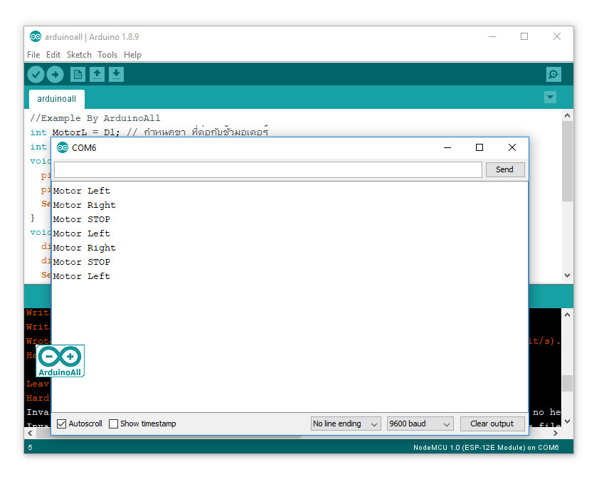  
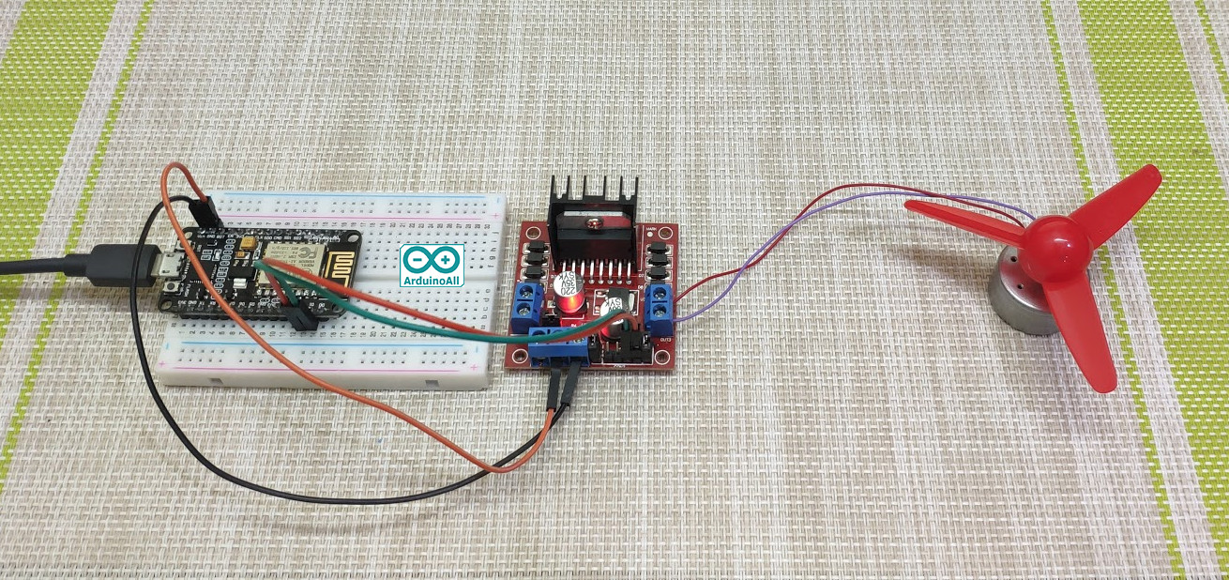  
  
  
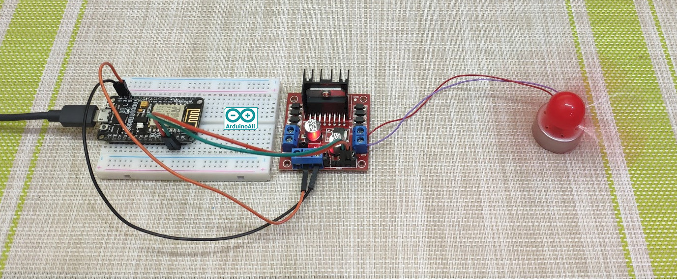

[บทความ NodeMCU](https://www.arduinoall.com/article/tag/บทความ-nodemcu), [สอนใช้งาน NodeMCU](https://www.arduinoall.com/article/tag/สอนใช้งาน-nodemcu), [บทความ ESP8266](https://www.arduinoall.com/article/tag/บทความ-esp8266), [สอนใช้งาน ESP8266 Code](https://www.arduinoall.com/article/tag/สอนใช้งาน-esp8266-code), [NodeMCU L298N](https://www.arduinoall.com/article/tag/nodemcu-l298n), [l298n](https://www.arduinoall.com/article/tag/l298n), [NodeMCU ควบคุมมอเตอร์](https://www.arduinoall.com/article/tag/nodemcu-ควบคุมมอเตอร์)

**#19 สอนใช้งาน NodeMCU ESP8266 ควบคุมความเร็วมอเตอร์ DC สัญญาณ PWM**

3 วันที่ผ่านมา

โดย **เจ้าของร้าน**

**สอนใช้งาน NodeMCU ESP8266 ควบคุมความเร็วมอเตอร์ DC สัญญาณ PWM**  
  
จากเรื่อง [การควบคุมมอเตอร์ด้วยโมดูล L298N](https://www.arduinoall.com/article/285/18-%E0%B8%AA%E0%B8%AD%E0%B8%99%E0%B9%83%E0%B8%8A%E0%B9%89%E0%B8%87%E0%B8%B2%E0%B8%99-nodemcu-esp8266-%E0%B8%84%E0%B8%A7%E0%B8%9A%E0%B8%84%E0%B8%B8%E0%B8%A1%E0%B8%A1%E0%B8%AD%E0%B9%80%E0%B8%95%E0%B8%AD%E0%B8%A3%E0%B9%8C-dc-%E0%B8%AB%E0%B8%A1%E0%B8%B8%E0%B8%99%E0%B8%8B%E0%B9%89%E0%B8%B2%E0%B8%A2-%E0%B8%AB%E0%B8%A1%E0%B8%B8%E0%B8%99%E0%B8%82%E0%B8%A7%E0%B8%B2) เราได้ทำการสั่งหมุนซ้าย หมุนขวา และหยุดมอเตอร์   
ในตัวอย่างนี้เราจะมาทดลองปรับความเร็วให้กับมอเตอร์กันต่อเลย  
  
[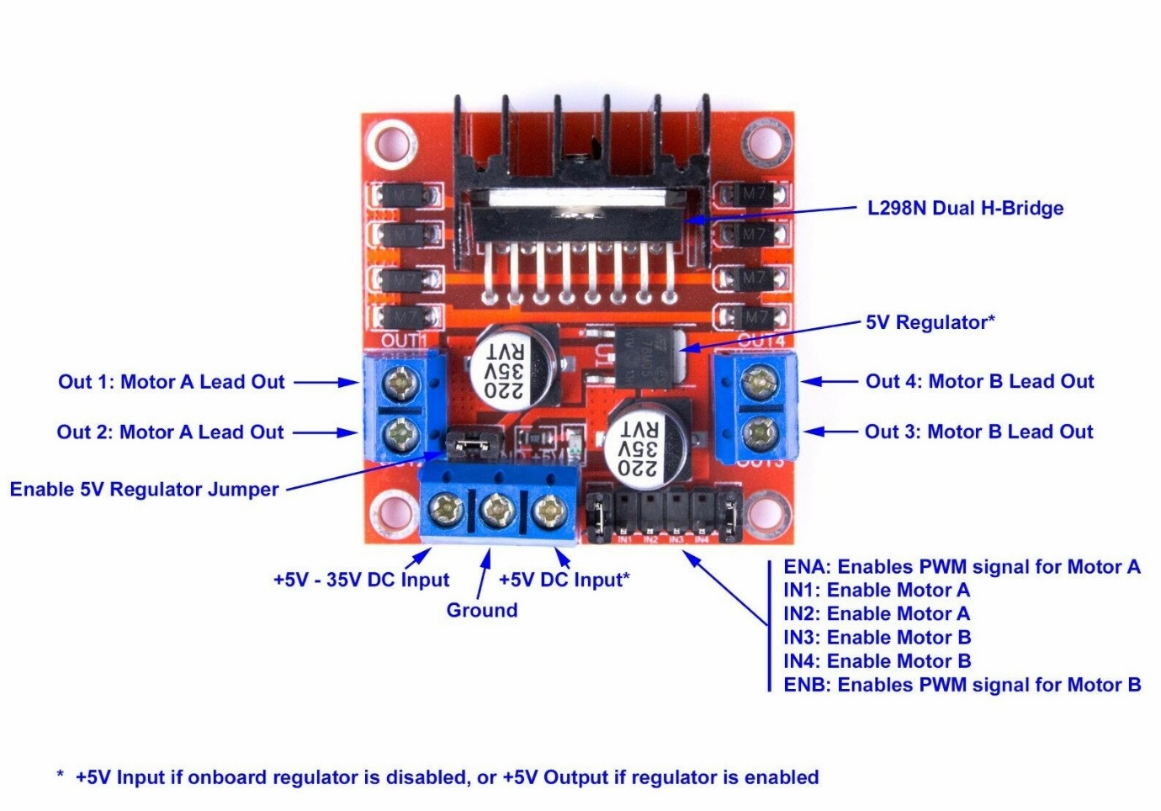](https://i.lnwfile.com/_/i/_raw/8a/3c/e3.jpg)  
  
ความเร็วมอเตอร์ควบคุมโดยการจ่ายไฟ ถ้าจ่ายไฟน้อยมอเตอร์ก็จะหมุนช้า จ่ายไฟมากมอเตอร์ก็จะหมุนเร็ว ใน Arduino Uno เราสามารถสั่งจ่ายไฟระหว่าง 0-3.3V ซึ่งคือค่าตัวเลขแทนในช่วง 0-1023ได้  โดยใช้คำสั่ง analogWrite(); ตัวอย่าง  
  
**analogWrite(motorL,127);**  
  
จากโคดนี้ motorL คือขา Arduino ที่ต่อกับมอเตอร์  
127 คือความเร็วของมอเตอร์ที่ต้องการควบคุม   
สามารถกำหนดค่าได้ระหว่าง 0-1023 ยิ่งค่ามากมอเตอร์ยิ่งเร็ว  
  
ขาของ NodeMCU ที่สามารถจ่ายสัญญาณ PWM ด้วยคำสั่ง analogWrite() แบบนี้ได้ จะต้องเป็นขาตำแหน่งดังรูปนี้เท่านั้น  
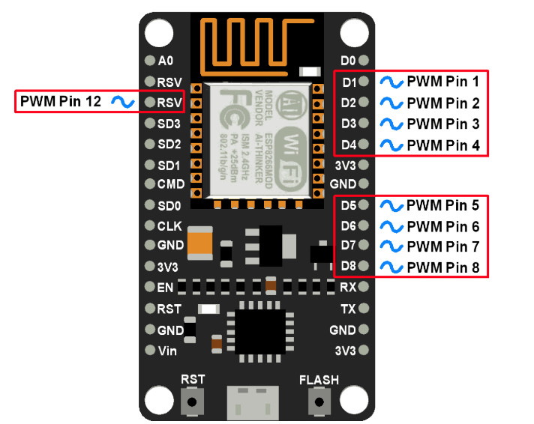  
  
**อุปกรณ์ที่ต้องใช้ใน บทความ  สอนใช้งาน Arduino ควบคุมความเร็วมอเตอร์ DC สัญญาณ PWM**

* [**บอร์ดทดลอง NodeMCU V2 NodeMCU V2 ESP8266 Development Kit ESP-12F/N**](https://www.arduinoall.com/product/840/%E0%B8%9A%E0%B8%AD%E0%B8%A3%E0%B9%8C%E0%B8%94%E0%B8%97%E0%B8%94%E0%B8%A5%E0%B8%AD%E0%B8%87-nodemcu-v2-nodemcu-v2-esp8266-development-kit-esp-12f-n)
* [**บอร์ดทดลอง Breadboard 400 Point**](https://www.arduinoall.com/product/252/%E0%B8%9A%E0%B8%AD%E0%B8%A3%E0%B9%8C%E0%B8%94%E0%B8%97%E0%B8%94%E0%B8%A5%E0%B8%AD%E0%B8%87-breadboard-400-holes)
* [**สายไฟจัมเปอร์ ผู้-ผู้ ยาว 20cm. จำนวน 40 เส้น**](https://www.arduinoall.com/product/7/%E0%B8%AA%E0%B8%B2%E0%B8%A2%E0%B9%84%E0%B8%9F-%E0%B8%88%E0%B8%B1%E0%B8%A1%E0%B9%80%E0%B8%9B%E0%B8%AD%E0%B8%A3%E0%B9%8C-jumper-wire-%E0%B8%AA%E0%B8%B2%E0%B8%A2%E0%B9%81%E0%B8%9E-%E0%B8%82%E0%B8%B1%E0%B9%89%E0%B8%A7-%E0%B8%9C%E0%B8%B9%E0%B9%89-%E0%B8%9C%E0%B8%B9%E0%B9%89-%E0%B8%A2%E0%B8%B2%E0%B8%A7-20cm-40-%E0%B9%80%E0%B8%AA%E0%B9%89%E0%B8%99)
* [**สายไฟจัมเปอร์ ผู้-เมีย ยาว 20cm. จำนวน 40 เส้น**](https://www.arduinoall.com/product/1115/%E0%B8%AA%E0%B8%B2%E0%B8%A2%E0%B9%81%E0%B8%9E-%E0%B8%9C%E0%B8%B9%E0%B9%89-%E0%B9%80%E0%B8%A1%E0%B8%B5%E0%B8%A2-40-%E0%B9%80%E0%B8%AA%E0%B9%89%E0%B8%99-%E0%B8%A2%E0%B8%B2%E0%B8%A7-30cm)
* [**L298N Motor Drive Module**](https://www.arduinoall.com/product/125/motor-drive-module-l298n)
* [**ใบพัดมอเตอร์ 80mm สีแดง**](https://www.arduinoall.com/product/2190/%E0%B9%83%E0%B8%9A%E0%B8%9E%E0%B8%B1%E0%B8%94%E0%B8%A1%E0%B8%AD%E0%B9%80%E0%B8%95%E0%B8%AD%E0%B8%A3%E0%B9%8C-%E0%B8%82%E0%B8%99%E0%B8%B2%E0%B8%94-80mm-%E0%B8%AA%E0%B8%B3%E0%B8%AB%E0%B8%A3%E0%B8%B1%E0%B8%9A%E0%B8%A1%E0%B8%AD%E0%B9%80%E0%B8%95%E0%B8%AD%E0%B8%A3%E0%B9%8C%E0%B8%82%E0%B8%99%E0%B8%B2%E0%B8%94%E0%B9%80%E0%B8%A5%E0%B9%87%E0%B8%81-%E0%B8%AA%E0%B8%B5%E0%B9%81%E0%B8%94%E0%B8%87)
* [**DC Motor มอเตอร์ แนวตั้ง 3-6 Volt**](https://www.arduinoall.com/product/3203/dc-motor-%E0%B8%A1%E0%B8%AD%E0%B9%80%E0%B8%95%E0%B8%AD%E0%B8%A3%E0%B9%8C-%E0%B9%81%E0%B8%99%E0%B8%A7%E0%B8%95%E0%B8%B1%E0%B9%89%E0%B8%87-3-6-volt)

**วิธีการต่ออุปกรณ์ สอนใช้งาน Arduino ควบคุมความเร็วมอเตอร์ DC สัญญาณ PWM**

* VIN -> 5V
* VIN -> 12V
* GND -> GND
* D1 -> In3
* D2 -> In4
* D3 -> ENB ถอดตัวจอมเปอร์ออกก่อน

โมดูลขับมอเตอร์ L298N -> Motor

* OUT3 -> ขาสีแดง
* OUT4 -> ขาสีดำ

**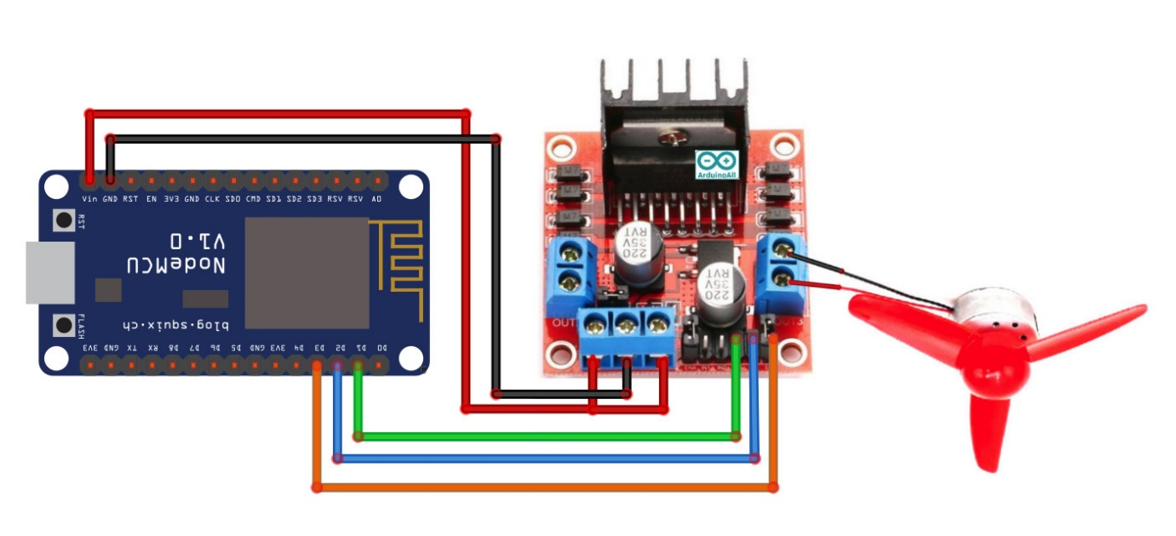  
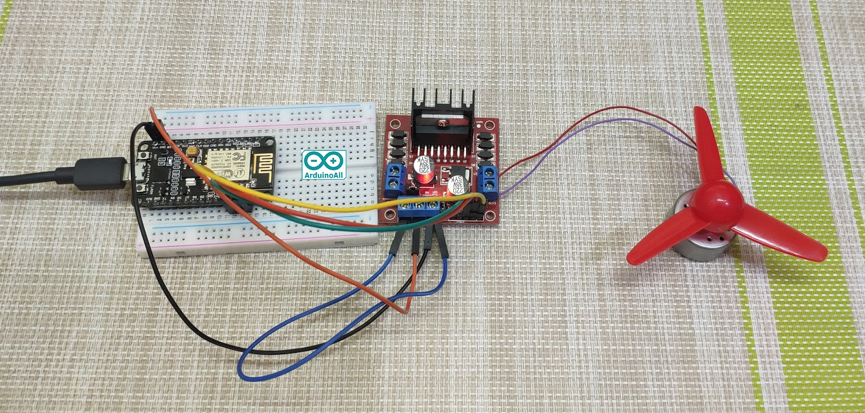**อัพโหลดโคดตัวอย่างนี้ลงบอร์ด NodeMCU แล้วดูผลลัพธ์

|  |
| --- |
|  |
| //Example By ArduinoAll | |
|  | |

|  |
| --- |
| int MotorL = D1; |
|  |

|  |
| --- |
| int MotorR = D2; |
|  |

|  |
| --- |
| int MotorPWM = D3; |
|  |

|  |
| --- |
| void setup() { |
|  |

|  |
| --- |
| pinMode(MotorL, OUTPUT); |
|  |

|  |
| --- |
| pinMode(MotorR, OUTPUT); |
|  |

|  |
| --- |
| pinMode(MotorPWM, OUTPUT); |
|  |

|  |
| --- |
| Serial.begin(9600); |
|  |

|  |
| --- |
| } |
|  |

|  |
| --- |
| void loop() { |
|  |

|  |
| --- |
| // สั่งให้มอเตอร์หมุนขวา |
|  |

|  |
| --- |
| digitalWrite(MotorL, 1); |
|  |

|  |
| --- |
| digitalWrite(MotorR, 0); |
|  |

|  |
| --- |
| // ปรับความเร็วมอเตอร์ 0-1023 |
|  |

|  |
| --- |
| analogWrite(MotorPWM, 300); // ปรับความเร็วมอเตอร์เป็นระดับ 10 |
|  |

|  |
| --- |
| Serial.println("speed 300"); |
|  |

|  |
| --- |
| delay(3000); |
|  |

|  |
| --- |
| analogWrite(MotorPWM, 0); |
|  |

|  |
| --- |
| Serial.println("stop"); |
|  |

|  |
| --- |
| delay(2000); |
|  |

|  |
| --- |
| analogWrite(MotorPWM, 1000); // ปรับความเร็วมอเตอร์เป็นระดับ 255 |
|  |

|  |
| --- |
| Serial.println("speed 1000"); |
|  |

|  |
| --- |
| delay(3000); |
|  |

|  |
| --- |
| analogWrite(MotorPWM, 0); |
|  |

|  |
| --- |
| Serial.println("stop"); |
|  |

|  |
| --- |
| delay(2000); |
|  |

|  |
| --- |
| } |

[view raw](https://gist.github.com/penpencool/6d08b6a936aaa03d16692645b6cc42d8/raw/07066f8c01fb20e2fda7dc84111c107e4e08c83d/nodemcu-19.ino) [nodemcu-19.ino](https://gist.github.com/penpencool/6d08b6a936aaa03d16692645b6cc42d8#file-nodemcu-19-ino) hosted with ❤ by [GitHub](https://github.com)

---  
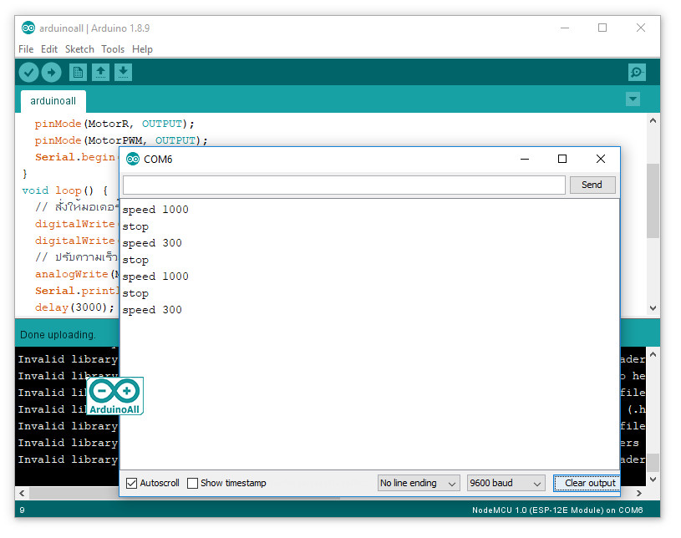  
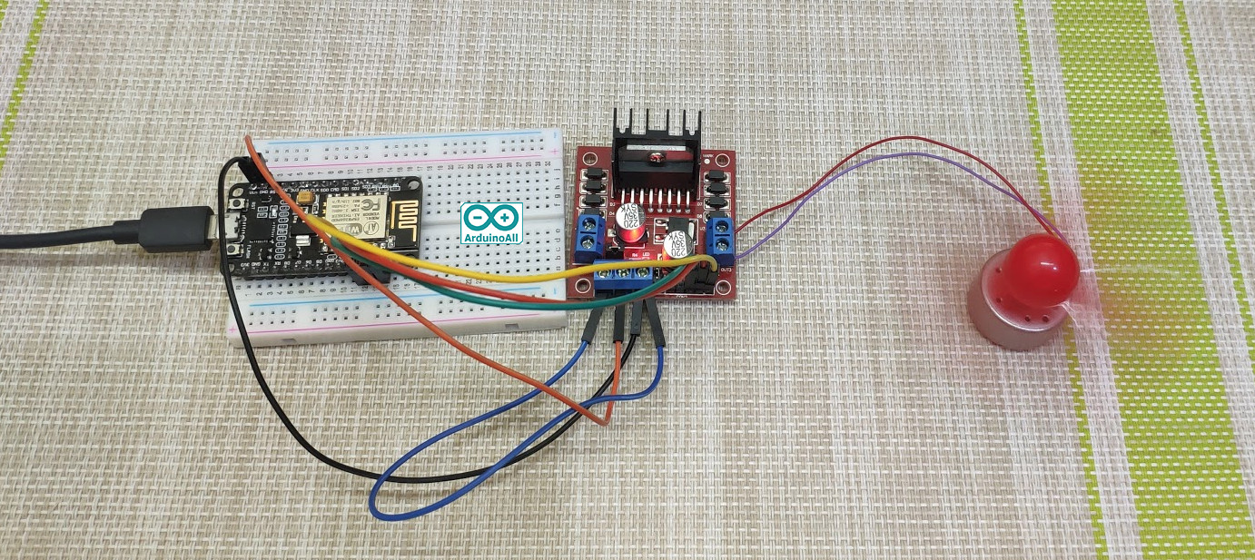

[บทความ NodeMCU](https://www.arduinoall.com/article/tag/บทความ-nodemcu), [สอนใช้งาน NodeMCU](https://www.arduinoall.com/article/tag/สอนใช้งาน-nodemcu), [บทความ ESP8266](https://www.arduinoall.com/article/tag/บทความ-esp8266), [สอนใช้งาน ESP8266 Code](https://www.arduinoall.com/article/tag/สอนใช้งาน-esp8266-code), [NodeMCU L298N](https://www.arduinoall.com/article/tag/nodemcu-l298n), [l298n](https://www.arduinoall.com/article/tag/l298n), [NodeMCU ควบคุมมอเตอร์](https://www.arduinoall.com/article/tag/nodemcu-ควบคุมมอเตอร์)

**#20 สอนใช้งาน NodeMCU ESP8266 วัดอุณหภมูิและความชื้น ด้วย Sensor DHT11**

3 วันที่ผ่านมา

โดย **เจ้าของร้าน**

**สอนใช้งาน Arduino วัดอุณหภมูิและความชื้น ด้วย Sensor DHT11**สอนใช้งาน Arduino เชื่อมต่อกับ Sensor DHT11 อ่านค่าความชื้นและอุณหภูมิในอากาศ  
 **อุปกรณ์ที่ต้องใช้ใน บทความ  สอนใช้งาน Arduino วัดอุณหภมูิและความชื้น ด้วย Sensor DHT11**

* [**บอร์ดทดลอง NodeMCU V2 NodeMCU V2 ESP8266 Development Kit ESP-12F/N**](https://www.arduinoall.com/product/840/%E0%B8%9A%E0%B8%AD%E0%B8%A3%E0%B9%8C%E0%B8%94%E0%B8%97%E0%B8%94%E0%B8%A5%E0%B8%AD%E0%B8%87-nodemcu-v2-nodemcu-v2-esp8266-development-kit-esp-12f-n)
* [**บอร์ดทดลอง Breadboard 400 Point**](https://www.arduinoall.com/product/252/%E0%B8%9A%E0%B8%AD%E0%B8%A3%E0%B9%8C%E0%B8%94%E0%B8%97%E0%B8%94%E0%B8%A5%E0%B8%AD%E0%B8%87-breadboard-400-holes)
* [**สายไฟจัมเปอร์ ผู้-ผู้ ยาว 20cm. จำนวน 40 เส้น**](https://www.arduinoall.com/product/7/%E0%B8%AA%E0%B8%B2%E0%B8%A2%E0%B9%84%E0%B8%9F-%E0%B8%88%E0%B8%B1%E0%B8%A1%E0%B9%80%E0%B8%9B%E0%B8%AD%E0%B8%A3%E0%B9%8C-jumper-wire-%E0%B8%AA%E0%B8%B2%E0%B8%A2%E0%B9%81%E0%B8%9E-%E0%B8%82%E0%B8%B1%E0%B9%89%E0%B8%A7-%E0%B8%9C%E0%B8%B9%E0%B9%89-%E0%B8%9C%E0%B8%B9%E0%B9%89-%E0%B8%A2%E0%B8%B2%E0%B8%A7-20cm-40-%E0%B9%80%E0%B8%AA%E0%B9%89%E0%B8%99)
* [**DHT11 เซ็นเซอร์วัดอุณหภูมิและความชื้น**](https://www.arduinoall.com/product/92/dht11-digital-temperature-and-humidity-sensor-dht11-%E0%B8%84%E0%B8%B8%E0%B8%93%E0%B8%A0%E0%B8%B2%E0%B8%9E%E0%B8%A1%E0%B8%B2%E0%B8%95%E0%B8%A3%E0%B8%90%E0%B8%B2%E0%B8%99-iso9001)
* [**Resistor ตัวต้านทาน 4.7 K Ohm 1/4W Metal film 1% จำนวน 10 ชิ้น**](https://www.arduinoall.com/product/531/%E0%B8%95%E0%B8%B1%E0%B8%A7%E0%B8%95%E0%B9%89%E0%B8%B2%E0%B8%99%E0%B8%97%E0%B8%B2%E0%B8%99-4-7k-1-4w-metal-film-1-%E0%B8%88%E0%B8%B3%E0%B8%99%E0%B8%A7%E0%B8%99-10-%E0%B8%8A%E0%B8%B4%E0%B9%89%E0%B8%99)

**วิธีการต่ออุปกรณ์  สอนใช้งาน Arduino วัดอุณหภมูิและความชื้น ด้วย Sensor DHT11**  
  
[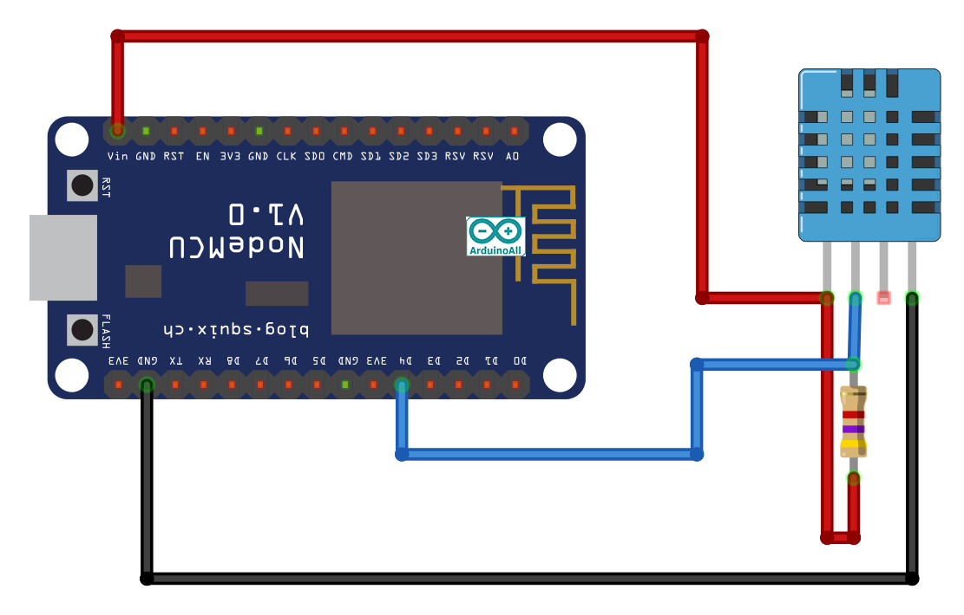](https://i.lnwfile.com/_/i/_raw/wp/cp/bc.jpg)  
  
  
**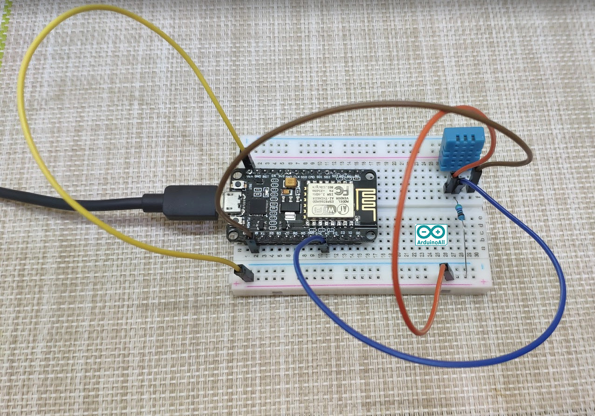  
  
โหลด Library Sensor วัดอุภณหมูิและความชื้น DHT11  ทั้ง 2 ลิ้งค์ติดตั้งในโปรแกรม Arduino IDE**

* <https://www.arduinoall.net/arduino-tutor/code/DHT.rar>

**วิธีลง Library ให้ดูตัวอย่างในบทความนี้**

* [**สอนใช้งาน Arduino ติดตั้ง Library ในโปรแกรม Arduino IDE เชื่อมต่อกับ Sensor ต่างๆ**](https://www.arduinoall.com/article/216/16-arduino-%E0%B8%81%E0%B8%B2%E0%B8%A3%E0%B8%95%E0%B8%B4%E0%B8%94%E0%B8%95%E0%B8%B1%E0%B9%89%E0%B8%87%E0%B9%84%E0%B8%A5%E0%B8%9A%E0%B8%B2%E0%B8%A3%E0%B8%B5%E0%B9%81%E0%B8%9A%E0%B8%9A-manual)

อัพโหลดโคดตัวอย่าง Arduino uno r3 แล้วดูผลลัพธ์

|  |
| --- |
|  |
| #include "DHT.h" | |
|  | |

|  |
| --- |
| DHT dht; |
|  |

|  |
| --- |
| void setup() |
|  |

|  |
| --- |
| { |
|  |

|  |
| --- |
| Serial.begin(9600); |
|  |

|  |
| --- |
| Serial.println(); |
|  |

|  |
| --- |
| Serial.println("Status\tHumidity (%)\tTemperature (C)\t(F)"); |
|  |

|  |
| --- |
| dht.setup(D4); // data pin 2 |
|  |

|  |
| --- |
| } |
|  |

|  |
| --- |
| void loop() |
|  |

|  |
| --- |
| { |
|  |

|  |
| --- |
| delay(dht.getMinimumSamplingPeriod()); |
|  |

|  |
| --- |
| float humidity = dht.getHumidity(); // ดึงค่าความชื้น |
|  |

|  |
| --- |
| float temperature = dht.getTemperature(); // ดึงค่าอุณหภูมิ |
|  |

|  |
| --- |
| Serial.print(dht.getStatusString()); // ดึงสถานะเซนเซอร์ |
|  |

|  |
| --- |
| Serial.print("\t"); |
|  |

|  |
| --- |
| Serial.print(humidity); |
|  |

|  |
| --- |
| Serial.print("\t\t"); |
|  |

|  |
| --- |
| Serial.print(temperature); |
|  |

|  |
| --- |
| Serial.print("\t\t"); |
|  |

|  |
| --- |
| Serial.println(dht.toFahrenheit(temperature), 1);// แปลงเป็นองศาฟาเรนไฮซ์ |
|  |

|  |
| --- |
| delay(2000); // เซนเซอร์ใช้เวลาทำงานประมาณ 2 วินาที |
|  |

|  |
| --- |
| } |

[view raw](https://gist.github.com/penpencool/26ad4f8233a737391f041f9a1d373e8f/raw/9ff071229f56240a0bba81a5f8c8cdaaeed26daa/nodemcu-20.ino) [nodemcu-20.ino](https://gist.github.com/penpencool/26ad4f8233a737391f041f9a1d373e8f#file-nodemcu-20-ino) hosted with ❤ by [GitHub](https://github.com)

---  
  
เปิด Serial Monitor เพื่อดูผลลัพธ์ จะพบว่าเซนเซอร์สามารถอ่านค่าอุณหภูมิและความชื้นได้แล้ว   
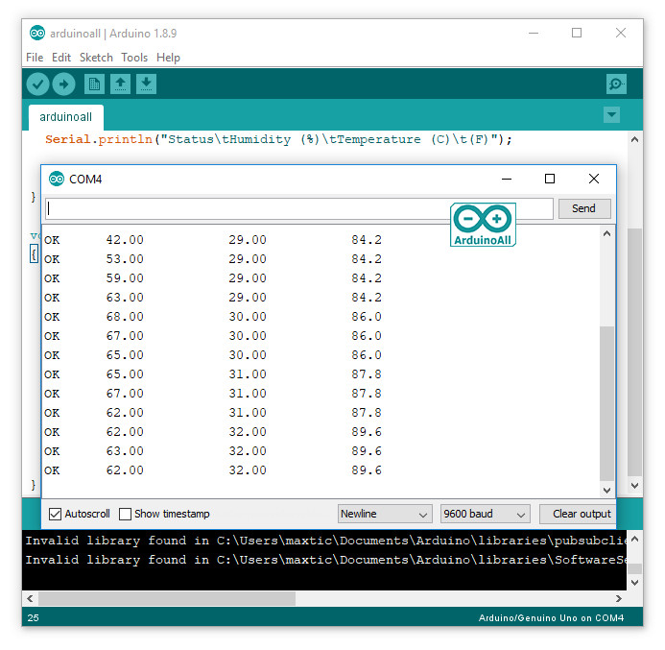  
  
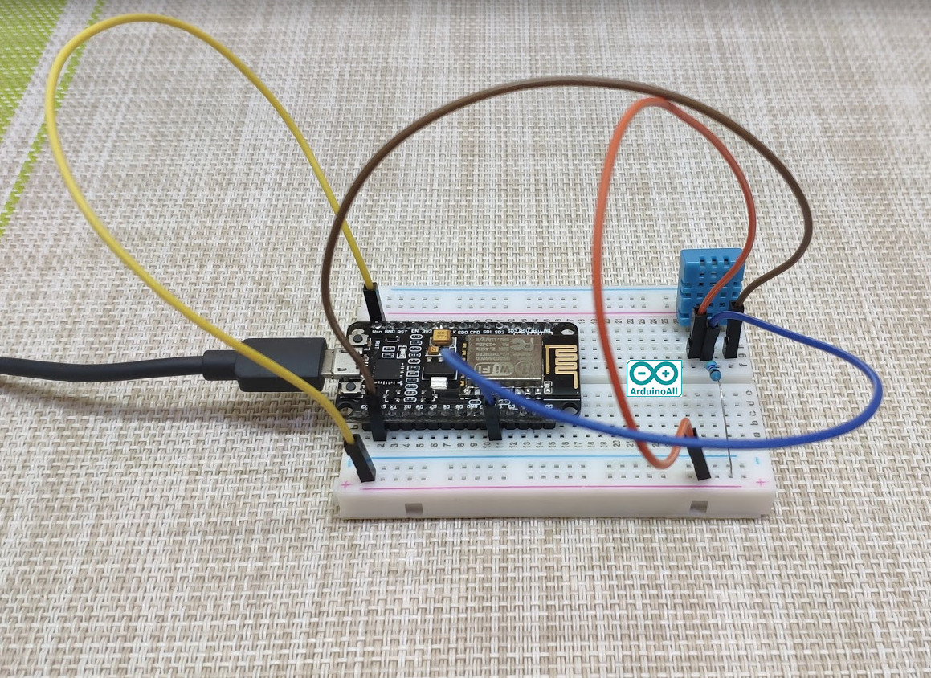---

[บทความ NodeMCU](https://www.arduinoall.com/article/tag/บทความ-nodemcu), [สอนใช้งาน NodeMCU](https://www.arduinoall.com/article/tag/สอนใช้งาน-nodemcu), [บทความ ESP8266](https://www.arduinoall.com/article/tag/บทความ-esp8266), [สอนใช้งาน ESP8266 Code](https://www.arduinoall.com/article/tag/สอนใช้งาน-esp8266-code), [NodeMCU DHT11](https://www.arduinoall.com/article/tag/nodemcu-dht11), [DHT11](https://www.arduinoall.com/article/tag/dht11), [NodeMCU วัดอุณหภูมิ](https://www.arduinoall.com/article/tag/nodemcu-วัดอุณหภูมิ)

**#21 สอนใช้งาน NodeMCU ESP8266 วัดอุณหภมูิและความชื้น ด้วย Sensor DHT11 แบบ PCB**

13 ชั่วโมงที่ผ่านมา

โดย **เจ้าของร้าน**

**สอนใช้งาน Arduino วัดอุณหภมูิและความชื้น ด้วย Sensor DHT11**  
บทความนี้แนะนำสอนวิธีใช้งาน Arduino เชื่อมต่อกับ Sensor DHT22 อ่านค่าความชื้นและอุณหภูมิในอากาศ  
  
**อุปกรณ์ที่ต้องใช้ใน บทความ  สอนใช้งาน Arduino วัดอุณหภมูิและความชื้น ด้วย Sensor DHT11**

* [**บอร์ดทดลอง NodeMCU V2 NodeMCU V2 ESP8266 Development Kit ESP-12F/N**](https://www.arduinoall.com/product/840/%E0%B8%9A%E0%B8%AD%E0%B8%A3%E0%B9%8C%E0%B8%94%E0%B8%97%E0%B8%94%E0%B8%A5%E0%B8%AD%E0%B8%87-nodemcu-v2-nodemcu-v2-esp8266-development-kit-esp-12f-n)
* [**บอร์ดทดลอง Breadboard 400 Point**](https://www.arduinoall.com/product/252/%E0%B8%9A%E0%B8%AD%E0%B8%A3%E0%B9%8C%E0%B8%94%E0%B8%97%E0%B8%94%E0%B8%A5%E0%B8%AD%E0%B8%87-breadboard-400-holes)
* [**สายไฟจัมเปอร์ ผู้-ผู้ ยาว 20cm. จำนวน 40 เส้น**](https://www.arduinoall.com/product/7/%E0%B8%AA%E0%B8%B2%E0%B8%A2%E0%B9%84%E0%B8%9F-%E0%B8%88%E0%B8%B1%E0%B8%A1%E0%B9%80%E0%B8%9B%E0%B8%AD%E0%B8%A3%E0%B9%8C-jumper-wire-%E0%B8%AA%E0%B8%B2%E0%B8%A2%E0%B9%81%E0%B8%9E-%E0%B8%82%E0%B8%B1%E0%B9%89%E0%B8%A7-%E0%B8%9C%E0%B8%B9%E0%B9%89-%E0%B8%9C%E0%B8%B9%E0%B9%89-%E0%B8%A2%E0%B8%B2%E0%B8%A7-20cm-40-%E0%B9%80%E0%B8%AA%E0%B9%89%E0%B8%99)
* [**DHT11 เซ็นเซอร์วัดอุณหภูมิและความชื้น**](https://www.arduinoall.com/product/653/dht11-digital-temperature-and-humidity-sensor-dht11-%E0%B9%81%E0%B8%9A%E0%B8%9A-pcb-%E0%B8%9E%E0%B8%A3%E0%B9%89%E0%B8%AD%E0%B8%A1%E0%B8%AA%E0%B8%B2%E0%B8%A2%E0%B9%84%E0%B8%9F)
* [**Resistor ตัวต้านทาน 4.7 K Ohm 1/4W Metal film 1% จำนวน 10 ชิ้น**](https://www.arduinoall.com/product/531/%E0%B8%95%E0%B8%B1%E0%B8%A7%E0%B8%95%E0%B9%89%E0%B8%B2%E0%B8%99%E0%B8%97%E0%B8%B2%E0%B8%99-4-7k-1-4w-metal-film-1-%E0%B8%88%E0%B8%B3%E0%B8%99%E0%B8%A7%E0%B8%99-10-%E0%B8%8A%E0%B8%B4%E0%B9%89%E0%B8%99)

**วิธีการต่ออุปกรณ์  สอนใช้งาน Arduino วัดอุณหภมูิและความชื้น ด้วย Sensor DHT11**[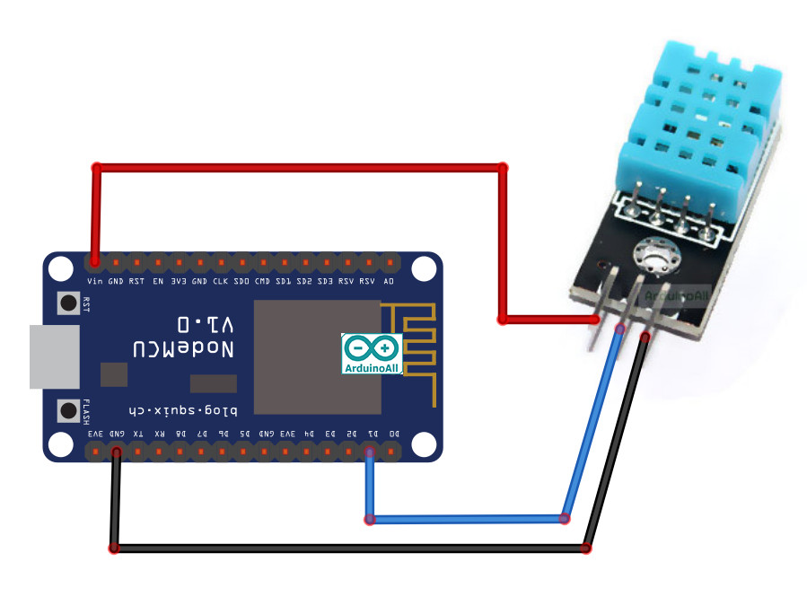](https://i.lnwfile.com/_/i/_raw/wp/cp/bc.jpg)  
  
**โหลด Library Sensor วัดอุภณหมูิและความชื้น DHT11  ทั้ง 2 ตัว ติดตั้งในโปรแกรม Arduino IDE**

* <https://www.arduinoall.net/arduino-tutor/code/DHT22.rar>

**วิธีลง Library ให้ดูตัวอย่างในบทความนี้**

* [**สอนใช้งาน Arduino ติดตั้ง Library ในโปรแกรม Arduino IDE เชื่อมต่อกับ Sensor ต่างๆ**](https://www.arduinoall.com/article/216/16-arduino-%E0%B8%81%E0%B8%B2%E0%B8%A3%E0%B8%95%E0%B8%B4%E0%B8%94%E0%B8%95%E0%B8%B1%E0%B9%89%E0%B8%87%E0%B9%84%E0%B8%A5%E0%B8%9A%E0%B8%B2%E0%B8%A3%E0%B8%B5%E0%B9%81%E0%B8%9A%E0%B8%9A-manual)

อัพโหลดโคดตัวอย่าง Arduino ESP8266 แล้วดูผลลัพธ์

|  |  |
| --- | --- |
|  |  |
|  | #include "DHT.h" |
|  |  |
|  | #define DHTPIN D1 |
|  | //#define DHTTYPE DHT11 // DHT 11 |
|  | #define DHTTYPE DHT22 // DHT 22 (AM2302), AM2321 |
|  | //#define DHTTYPE DHT21 // DHT 21 (AM2301) |
|  |  |
|  | DHT dht(DHTPIN, DHTTYPE); |
|  |  |
|  | void setup() { |
|  | Serial.begin(9600); |
|  | Serial.println(F("DHTxx test!")); |
|  | dht.begin(); |
|  | } |
|  |  |
|  | void loop() { |
|  | delay(2000); |
|  | float h = dht.readHumidity(); |
|  | float t = dht.readTemperature(); |
|  | float f = dht.readTemperature(true); |
|  |  |
|  | if (isnan(h) || isnan(t) || isnan(f)) { |
|  | Serial.println(F("Failed to read from DHT sensor!")); |
|  | return; |
|  | } |
|  |  |
|  | float hif = dht.computeHeatIndex(f, h); |
|  | float hic = dht.computeHeatIndex(t, h, false); |
|  |  |
|  | Serial.print(F("Humidity: ")); |
|  | Serial.print(h); |
|  | Serial.print(F("% Temperature: ")); |
|  | Serial.print(t); |
|  | Serial.print(F(" C ")); |
|  | Serial.print(f); |
|  | Serial.print(F(" F Heat index: ")); |
|  | Serial.print(hic); |
|  | Serial.print(F(" C ")); |
|  | Serial.print(hif); |
|  | Serial.println(F(" F")); |
|  | } |

[**view raw**](https://gist.github.com/penpencool/776e5063e97d818db943bfa3d5258bf7/raw/028809562a49af0027b971f621924e4e8a5b66b0/nodemcu-22.ino)[**nodemcu-22.ino**](https://gist.github.com/penpencool/776e5063e97d818db943bfa3d5258bf7#file-nodemcu-22-ino) hosted with ❤ by [**GitHub**](https://github.com/)

---  
  
ค่าอุณหภูมิและความชื้นในห้องที่ Arduino อ่านได้จาก Sensor DHT11 วัดอุณหภูมิและความชื้น  
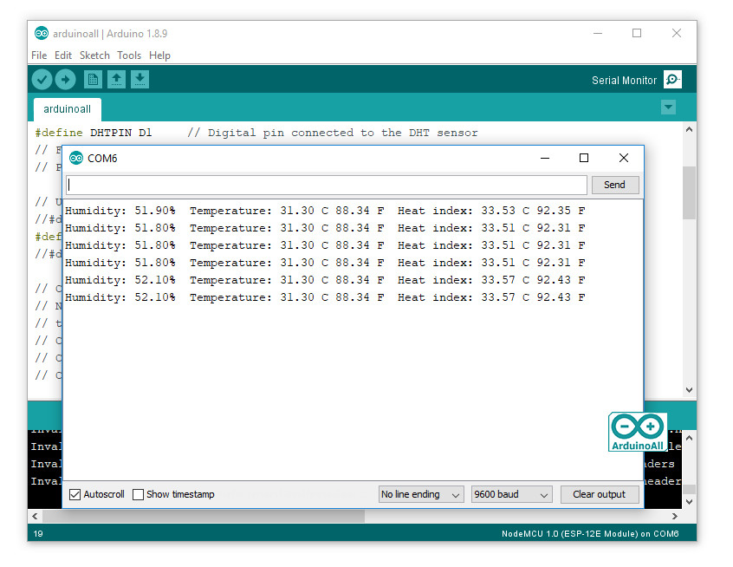  
  
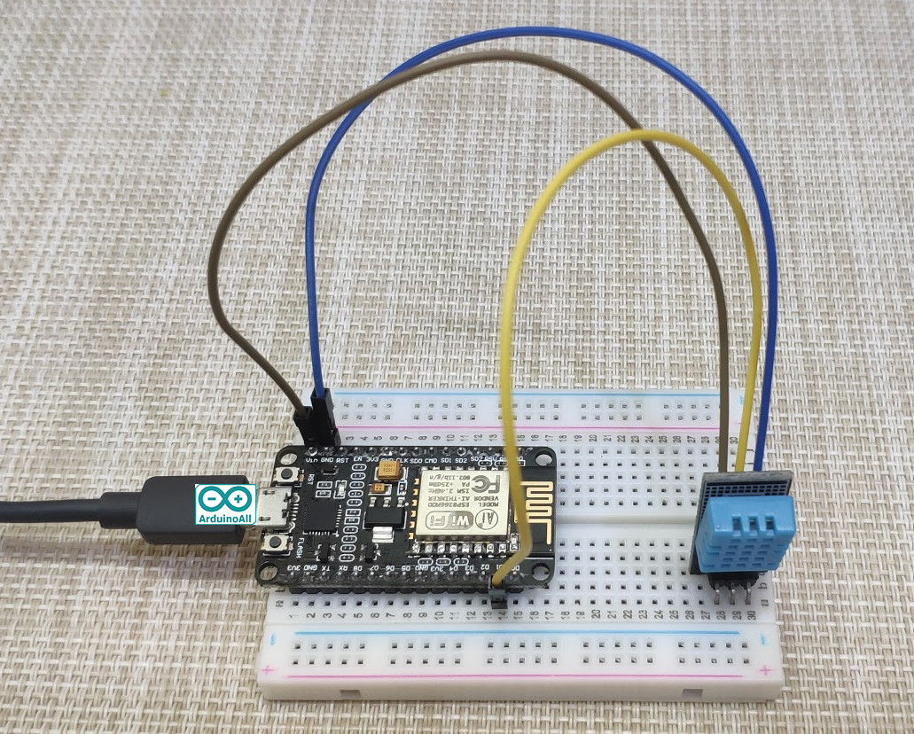

[บทความ NodeMCU](https://www.arduinoall.com/article/tag/บทความ-nodemcu), [สอนใช้งาน NodeMCU](https://www.arduinoall.com/article/tag/สอนใช้งาน-nodemcu), [บทความ ESP8266](https://www.arduinoall.com/article/tag/บทความ-esp8266), [สอนใช้งาน ESP8266 Code](https://www.arduinoall.com/article/tag/สอนใช้งาน-esp8266-code), [NodeMCU DHT11](https://www.arduinoall.com/article/tag/nodemcu-dht11), [DHT11](https://www.arduinoall.com/article/tag/dht11), [NodeMCU วัดอุณหภูมิและความชื้น](https://www.arduinoall.com/article/tag/nodemcu-วัดอุณหภูมิและความชื้น)

**#22 สอนใช้งาน NodeMCU ESP8266 วัดอุณหภมูิและความชื้น ด้วย Sensor DHT22**

3 วันที่ผ่านมา

โดย **เจ้าของร้าน**

**สอนใช้งาน Arduino วัดอุณหภมูิและความชื้น ด้วย Sensor DHT22**  
บทความนี้แนะนำสอนวิธีใช้งาน Arduino เชื่อมต่อกับ Sensor DHT22 อ่านค่าความชื้นและอุณหภูมิในอากาศ  
  
**อุปกรณ์ที่ต้องใช้ใน บทความ  สอนใช้งาน Arduino วัดอุณหภมูิและความชื้น ด้วย Sensor DHT22**

* [**บอร์ดทดลอง NodeMCU V2 NodeMCU V2 ESP8266 Development Kit ESP-12F/N**](https://www.arduinoall.com/product/840/%E0%B8%9A%E0%B8%AD%E0%B8%A3%E0%B9%8C%E0%B8%94%E0%B8%97%E0%B8%94%E0%B8%A5%E0%B8%AD%E0%B8%87-nodemcu-v2-nodemcu-v2-esp8266-development-kit-esp-12f-n)
* [**บอร์ดทดลอง Breadboard 400 Point**](https://www.arduinoall.com/product/252/%E0%B8%9A%E0%B8%AD%E0%B8%A3%E0%B9%8C%E0%B8%94%E0%B8%97%E0%B8%94%E0%B8%A5%E0%B8%AD%E0%B8%87-breadboard-400-holes)
* [**สายไฟจัมเปอร์ ผู้-ผู้ ยาว 20cm. จำนวน 40 เส้น**](https://www.arduinoall.com/product/7/%E0%B8%AA%E0%B8%B2%E0%B8%A2%E0%B9%84%E0%B8%9F-%E0%B8%88%E0%B8%B1%E0%B8%A1%E0%B9%80%E0%B8%9B%E0%B8%AD%E0%B8%A3%E0%B9%8C-jumper-wire-%E0%B8%AA%E0%B8%B2%E0%B8%A2%E0%B9%81%E0%B8%9E-%E0%B8%82%E0%B8%B1%E0%B9%89%E0%B8%A7-%E0%B8%9C%E0%B8%B9%E0%B9%89-%E0%B8%9C%E0%B8%B9%E0%B9%89-%E0%B8%A2%E0%B8%B2%E0%B8%A7-20cm-40-%E0%B9%80%E0%B8%AA%E0%B9%89%E0%B8%99)
* [**DHT22 เซ็นเซอร์วัดอุณหภูมิและความชื้น**](https://www.arduinoall.com/product/31/dht22-arduino-%E0%B9%80%E0%B8%8B%E0%B8%99%E0%B9%80%E0%B8%8B%E0%B8%AD%E0%B8%A3%E0%B9%8C%E0%B8%A7%E0%B8%B1%E0%B8%94-%E0%B8%AD%E0%B8%B8%E0%B8%93%E0%B8%AB%E0%B8%A0%E0%B8%B9%E0%B8%A1%E0%B8%B4%E0%B8%84%E0%B8%A7%E0%B8%B2%E0%B8%A1%E0%B8%8A%E0%B8%B7%E0%B9%89%E0%B8%99-%E0%B8%AD%E0%B8%A2%E0%B9%88%E0%B8%B2%E0%B8%87%E0%B8%94%E0%B8%B5-dht22-%E0%B8%AA%E0%B8%B3%E0%B8%AB%E0%B8%A3%E0%B8%B1%E0%B8%9A-arduino)
* [**Resistor ตัวต้านทาน 4.7 K Ohm 1/4W Metal film 1% จำนวน 10 ชิ้น**](https://www.arduinoall.com/product/531/%E0%B8%95%E0%B8%B1%E0%B8%A7%E0%B8%95%E0%B9%89%E0%B8%B2%E0%B8%99%E0%B8%97%E0%B8%B2%E0%B8%99-4-7k-1-4w-metal-film-1-%E0%B8%88%E0%B8%B3%E0%B8%99%E0%B8%A7%E0%B8%99-10-%E0%B8%8A%E0%B8%B4%E0%B9%89%E0%B8%99)

**วิธีการต่ออุปกรณ์  สอนใช้งาน Arduino วัดอุณหภมูิและความชื้น ด้วย Sensor DHT22**  
Arduino uno r3 -> Sensor DHT22 วัดอุณหภูมิและความชื้น  
  
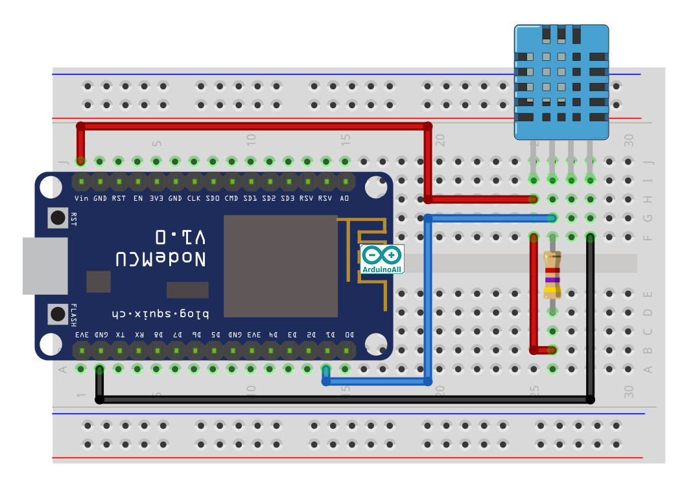  
  
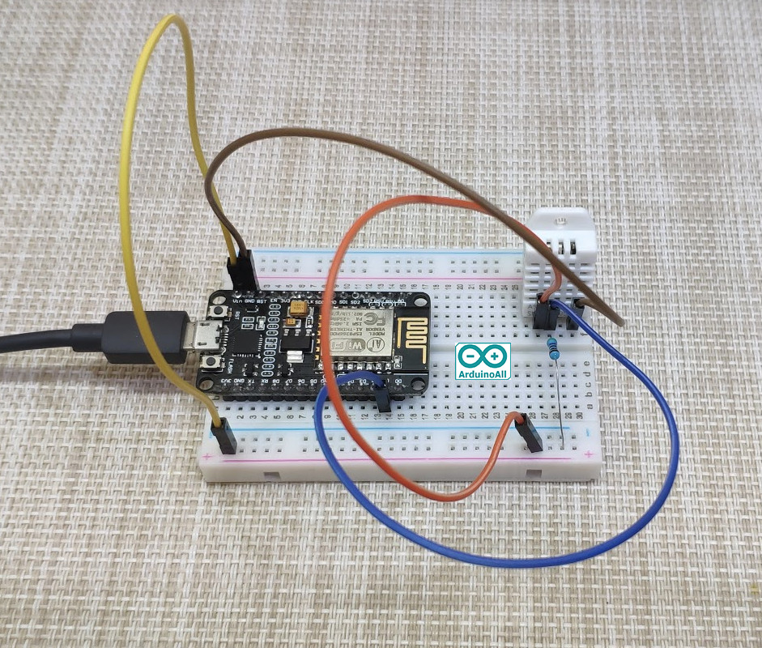  
  
**โหลด Library Sensor วัดอุภณหมูิและความชื้น DHT11  ทั้ง 2 ตัว ติดตั้งในโปรแกรม Arduino IDE**

* <https://www.arduinoall.net/arduino-tutor/code/DHT22.rar>

**วิธีลง Library ให้ดูตัวอย่างในบทความนี้**

* [**สอนใช้งาน Arduino ติดตั้ง Library ในโปรแกรม Arduino IDE เชื่อมต่อกับ Sensor ต่างๆ**](https://www.arduinoall.com/article/216/16-arduino-%E0%B8%81%E0%B8%B2%E0%B8%A3%E0%B8%95%E0%B8%B4%E0%B8%94%E0%B8%95%E0%B8%B1%E0%B9%89%E0%B8%87%E0%B9%84%E0%B8%A5%E0%B8%9A%E0%B8%B2%E0%B8%A3%E0%B8%B5%E0%B9%81%E0%B8%9A%E0%B8%9A-manual)

อัพโหลดโคดตัวอย่าง Arduino ESP8266 แล้วดูผลลัพธ์

|  |
| --- |
|  |
|  |
|  |

|  |
| --- |
| #include "DHT.h" |
|  |

|  |
| --- |
|  |
|  |

|  |
| --- |
| #define DHTPIN D1 |
|  |

|  |
| --- |
| //#define DHTTYPE DHT11 // DHT 11 |
|  |

|  |
| --- |
| #define DHTTYPE DHT22 // DHT 22 (AM2302), AM2321 |
|  |

|  |
| --- |
| //#define DHTTYPE DHT21 // DHT 21 (AM2301) |
|  |

|  |
| --- |
|  |
|  |

|  |
| --- |
| DHT dht(DHTPIN, DHTTYPE); |
|  |

|  |
| --- |
|  |
|  |

|  |
| --- |
| void setup() { |
|  |

|  |
| --- |
| Serial.begin(9600); |
|  |

|  |
| --- |
| Serial.println(F("DHTxx test!")); |
|  |

|  |
| --- |
| dht.begin(); |
|  |

|  |
| --- |
| } |
|  |

|  |
| --- |
|  |
|  |

|  |
| --- |
| void loop() { |
|  |

|  |
| --- |
| delay(2000); |
|  |

|  |
| --- |
| float h = dht.readHumidity(); |
|  |

|  |
| --- |
| float t = dht.readTemperature(); |
|  |

|  |
| --- |
| float f = dht.readTemperature(true); |
|  |

|  |
| --- |
|  |
|  |

|  |
| --- |
| if (isnan(h) || isnan(t) || isnan(f)) { |
|  |

|  |
| --- |
| Serial.println(F("Failed to read from DHT sensor!")); |
|  |

|  |
| --- |
| return; |
|  |

|  |
| --- |
| } |
|  |

|  |
| --- |
|  |
|  |

|  |
| --- |
| float hif = dht.computeHeatIndex(f, h); |
|  |

|  |
| --- |
| float hic = dht.computeHeatIndex(t, h, false); |
|  |

|  |
| --- |
|  |
|  |

|  |
| --- |
| Serial.print(F("Humidity: ")); |
|  |

|  |
| --- |
| Serial.print(h); |
|  |

|  |
| --- |
| Serial.print(F("% Temperature: ")); |
|  |

|  |
| --- |
| Serial.print(t); |
|  |

|  |
| --- |
| Serial.print(F(" C ")); |
|  |

|  |
| --- |
| Serial.print(f); |
|  |

|  |
| --- |
| Serial.print(F(" F Heat index: ")); |
|  |

|  |
| --- |
| Serial.print(hic); |
|  |

|  |
| --- |
| Serial.print(F(" C ")); |
|  |

|  |
| --- |
| Serial.print(hif); |
|  |

|  |
| --- |
| Serial.println(F(" F")); |
|  |

|  |
| --- |
| } |

[view raw](https://gist.github.com/penpencool/776e5063e97d818db943bfa3d5258bf7/raw/028809562a49af0027b971f621924e4e8a5b66b0/nodemcu-22.ino) [nodemcu-22.ino](https://gist.github.com/penpencool/776e5063e97d818db943bfa3d5258bf7#file-nodemcu-22-ino) hosted with ❤ by [GitHub](https://github.com)

---  
  
ค่าอุณหภูมิและความชื้นในห้องที่ Arduino อ่านได้จาก Sensor DHT11 วัดอุณหภูมิและความชื้น  
  
  


[บทความ NodeMCU](https://www.arduinoall.com/article/tag/บทความ-nodemcu), [สอนใช้งาน NodeMCU](https://www.arduinoall.com/article/tag/สอนใช้งาน-nodemcu), [บทความ ESP8266](https://www.arduinoall.com/article/tag/บทความ-esp8266), [สอนใช้งาน ESP8266 Code](https://www.arduinoall.com/article/tag/สอนใช้งาน-esp8266-code), [NodeMCU DHT22](https://www.arduinoall.com/article/tag/nodemcu-dht22), [DHT22](https://www.arduinoall.com/article/tag/dht22), [NodeMCU วัดอุณหภูมิและความชื้น](https://www.arduinoall.com/article/tag/nodemcu-วัดอุณหภูมิและความชื้น)

**#23 สอนใช้งาน Arduino NodeMCU ESP8266 วัดอุณหภมูิและความชื้น ด้วย Sensor DHT22 แบบ PCB**

3 วันที่ผ่านมา

โดย **เจ้าของร้าน**

**สอนใช้งาน Arduino วัดอุณหภมูิและความชื้น ด้วย Sensor DHT22**  
บทความนี้แนะนำสอนวิธีใช้งาน Arduino เชื่อมต่อกับ Sensor DHT22 อ่านค่าความชื้นและอุณหภูมิในอากาศ  
  
**อุปกรณ์ที่ต้องใช้ใน บทความ  สอนใช้งาน Arduino วัดอุณหภมูิและความชื้น ด้วย Sensor DHT11**

* [**บอร์ดทดลอง NodeMCU V2 NodeMCU V2 ESP8266 Development Kit ESP-12F/N**](https://www.arduinoall.com/product/840/%E0%B8%9A%E0%B8%AD%E0%B8%A3%E0%B9%8C%E0%B8%94%E0%B8%97%E0%B8%94%E0%B8%A5%E0%B8%AD%E0%B8%87-nodemcu-v2-nodemcu-v2-esp8266-development-kit-esp-12f-n)
* [**บอร์ดทดลอง Breadboard 400 Point**](https://www.arduinoall.com/product/252/%E0%B8%9A%E0%B8%AD%E0%B8%A3%E0%B9%8C%E0%B8%94%E0%B8%97%E0%B8%94%E0%B8%A5%E0%B8%AD%E0%B8%87-breadboard-400-holes)
* [**สายไฟจัมเปอร์ ผู้-ผู้ ยาว 20cm. จำนวน 40 เส้น**](https://www.arduinoall.com/product/7/%E0%B8%AA%E0%B8%B2%E0%B8%A2%E0%B9%84%E0%B8%9F-%E0%B8%88%E0%B8%B1%E0%B8%A1%E0%B9%80%E0%B8%9B%E0%B8%AD%E0%B8%A3%E0%B9%8C-jumper-wire-%E0%B8%AA%E0%B8%B2%E0%B8%A2%E0%B9%81%E0%B8%9E-%E0%B8%82%E0%B8%B1%E0%B9%89%E0%B8%A7-%E0%B8%9C%E0%B8%B9%E0%B9%89-%E0%B8%9C%E0%B8%B9%E0%B9%89-%E0%B8%A2%E0%B8%B2%E0%B8%A7-20cm-40-%E0%B9%80%E0%B8%AA%E0%B9%89%E0%B8%99)
* [**DHT22 เซ็นเซอร์วัดอุณหภูมิและความชื้น**](https://www.arduinoall.com/product/31/dht22-arduino-%E0%B9%80%E0%B8%8B%E0%B8%99%E0%B9%80%E0%B8%8B%E0%B8%AD%E0%B8%A3%E0%B9%8C%E0%B8%A7%E0%B8%B1%E0%B8%94-%E0%B8%AD%E0%B8%B8%E0%B8%93%E0%B8%AB%E0%B8%A0%E0%B8%B9%E0%B8%A1%E0%B8%B4%E0%B8%84%E0%B8%A7%E0%B8%B2%E0%B8%A1%E0%B8%8A%E0%B8%B7%E0%B9%89%E0%B8%99-%E0%B8%AD%E0%B8%A2%E0%B9%88%E0%B8%B2%E0%B8%87%E0%B8%94%E0%B8%B5-dht22-%E0%B8%AA%E0%B8%B3%E0%B8%AB%E0%B8%A3%E0%B8%B1%E0%B8%9A-arduino)

**วิธีการต่ออุปกรณ์  สอนใช้งาน Arduino วัดอุณหภมูิและความชื้น ด้วย Sensor DHT22**[](https://i.lnwfile.com/_/i/_raw/wp/cp/bc.jpg)  
  
**โหลด Library Sensor วัดอุภณหมูิและความชื้น DHT22  ทั้ง 2 ตัว ติดตั้งในโปรแกรม Arduino IDE**

* <https://www.arduinoall.net/arduino-tutor/code/DHT22.rar>

**วิธีลง Library ให้ดูตัวอย่างในบทความนี้**

* [**สอนใช้งาน Arduino ติดตั้ง Library ในโปรแกรม Arduino IDE เชื่อมต่อกับ Sensor ต่างๆ**](https://www.arduinoall.com/article/216/16-arduino-%E0%B8%81%E0%B8%B2%E0%B8%A3%E0%B8%95%E0%B8%B4%E0%B8%94%E0%B8%95%E0%B8%B1%E0%B9%89%E0%B8%87%E0%B9%84%E0%B8%A5%E0%B8%9A%E0%B8%B2%E0%B8%A3%E0%B8%B5%E0%B9%81%E0%B8%9A%E0%B8%9A-manual)

อัพโหลดโคดตัวอย่าง Arduino ESP8266 แล้วดูผลลัพธ์

|  |
| --- |
|  |
|  |
|  |

|  |
| --- |
| #include "DHT.h" |
|  |

|  |
| --- |
|  |
|  |

|  |
| --- |
| #define DHTPIN D1 |
|  |

|  |
| --- |
| //#define DHTTYPE DHT11 // DHT 11 |
|  |

|  |
| --- |
| #define DHTTYPE DHT22 // DHT 22 (AM2302), AM2321 |
|  |

|  |
| --- |
| //#define DHTTYPE DHT21 // DHT 21 (AM2301) |
|  |

|  |
| --- |
|  |
|  |

|  |
| --- |
| DHT dht(DHTPIN, DHTTYPE); |
|  |

|  |
| --- |
|  |
|  |

|  |
| --- |
| void setup() { |
|  |

|  |
| --- |
| Serial.begin(9600); |
|  |

|  |
| --- |
| Serial.println(F("DHTxx test!")); |
|  |

|  |
| --- |
| dht.begin(); |
|  |

|  |
| --- |
| } |
|  |

|  |
| --- |
|  |
|  |

|  |
| --- |
| void loop() { |
|  |

|  |
| --- |
| delay(2000); |
|  |

|  |
| --- |
| float h = dht.readHumidity(); |
|  |

|  |
| --- |
| float t = dht.readTemperature(); |
|  |

|  |
| --- |
| float f = dht.readTemperature(true); |
|  |

|  |
| --- |
|  |
|  |

|  |
| --- |
| if (isnan(h) || isnan(t) || isnan(f)) { |
|  |

|  |
| --- |
| Serial.println(F("Failed to read from DHT sensor!")); |
|  |

|  |
| --- |
| return; |
|  |

|  |
| --- |
| } |
|  |

|  |
| --- |
|  |
|  |

|  |
| --- |
| float hif = dht.computeHeatIndex(f, h); |
|  |

|  |
| --- |
| float hic = dht.computeHeatIndex(t, h, false); |
|  |

|  |
| --- |
|  |
|  |

|  |
| --- |
| Serial.print(F("Humidity: ")); |
|  |

|  |
| --- |
| Serial.print(h); |
|  |

|  |
| --- |
| Serial.print(F("% Temperature: ")); |
|  |

|  |
| --- |
| Serial.print(t); |
|  |

|  |
| --- |
| Serial.print(F(" C ")); |
|  |

|  |
| --- |
| Serial.print(f); |
|  |

|  |
| --- |
| Serial.print(F(" F Heat index: ")); |
|  |

|  |
| --- |
| Serial.print(hic); |
|  |

|  |
| --- |
| Serial.print(F(" C ")); |
|  |

|  |
| --- |
| Serial.print(hif); |
|  |

|  |
| --- |
| Serial.println(F(" F")); |
|  |

|  |
| --- |
| } |

[view raw](https://gist.github.com/penpencool/776e5063e97d818db943bfa3d5258bf7/raw/028809562a49af0027b971f621924e4e8a5b66b0/nodemcu-22.ino) [nodemcu-22.ino](https://gist.github.com/penpencool/776e5063e97d818db943bfa3d5258bf7#file-nodemcu-22-ino) hosted with ❤ by [GitHub](https://github.com)

---  
  
ค่าอุณหภูมิและความชื้นในห้องที่ Arduino อ่านได้จาก Sensor DHT22 วัดอุณหภูมิและความชื้น  
  
  
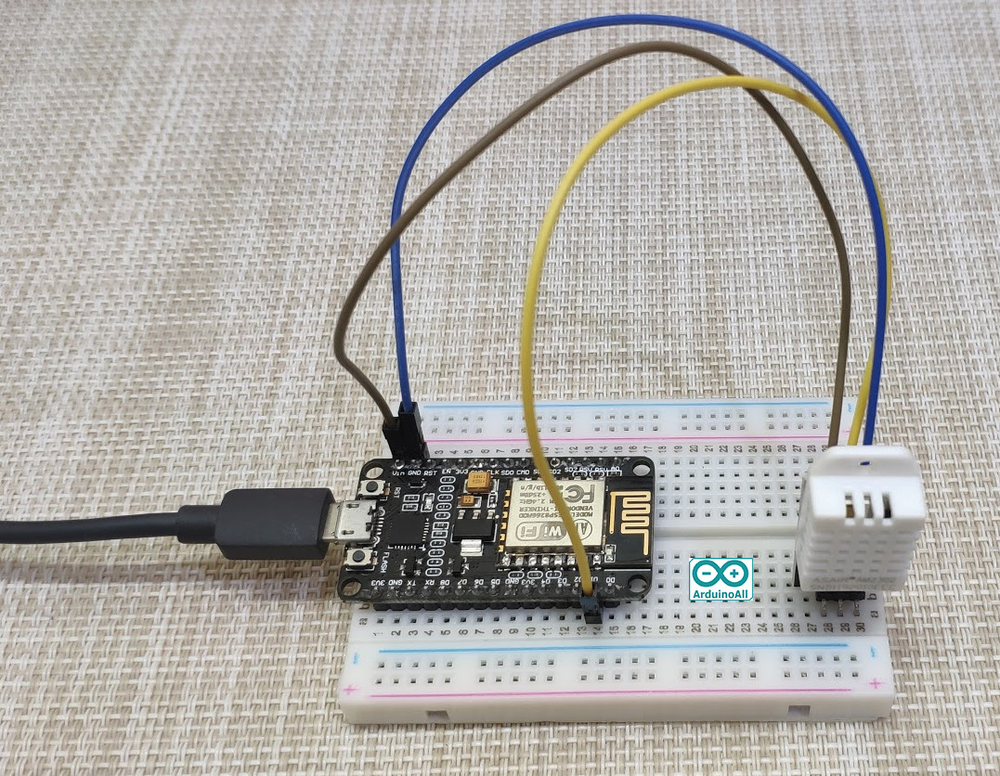

[บทความ NodeMCU](https://www.arduinoall.com/article/tag/บทความ-nodemcu), [สอนใช้งาน NodeMCU](https://www.arduinoall.com/article/tag/สอนใช้งาน-nodemcu), [บทความ ESP8266](https://www.arduinoall.com/article/tag/บทความ-esp8266), [สอนใช้งาน ESP8266 Code](https://www.arduinoall.com/article/tag/สอนใช้งาน-esp8266-code), [NodeMCU DHT22](https://www.arduinoall.com/article/tag/nodemcu-dht22), [DHT22](https://www.arduinoall.com/article/tag/dht22), [NodeMCU วัดอุณหภูมิและความชื้น](https://www.arduinoall.com/article/tag/nodemcu-วัดอุณหภูมิและความชื้น)

**#24 สอนใช้งาน NodeMCU ESP8266 แสดงข้อความ และ ค่า Sensor ต่างๆออกจอ LCD 1602 แบบ I2C**

3 วันที่ผ่านมา

โดย **เจ้าของร้าน**

**สอนใช้งาน Arduino แสดงข้อความ และ ค่า Sensor ต่างๆออกจอ LCD แบบ I2C**  
การต่อจอ lcd แบบปกติจะต้องใช้สายไฟจำนวนมาก จึงไม่ค่อยสะดวก   
  
มีวงจรที่ออกแบบมาให้ต่อสายไฟได้ง่ายขึ้น โดยใช้สายไฟแค่ 2 เส้น ต่อแบบ I2C สำหรับ Arduino NodeMCU ESP8266 ขาที่ใช้สื่อสารอยู่ที่ขา D1,D2   
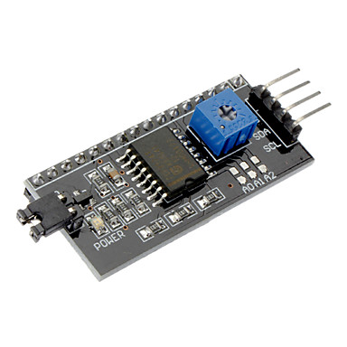  
  
**อุปกรณ์ที่ต้องใช้ใน บทความ  สอนใช้งาน Arduino แสดงข้อความ และ ค่า Sensor ต่างๆออกจอ LCD แบบ I2C**

* [**บอร์ดทดลอง NodeMCU V2 NodeMCU V2 ESP8266 Development Kit ESP-12F/N**](https://www.arduinoall.com/product/840/%E0%B8%9A%E0%B8%AD%E0%B8%A3%E0%B9%8C%E0%B8%94%E0%B8%97%E0%B8%94%E0%B8%A5%E0%B8%AD%E0%B8%87-nodemcu-v2-nodemcu-v2-esp8266-development-kit-esp-12f-n)
* [**สายไฟจัมเปอร์ ผู้-เมีย ยาว 20cm. จำนวน 40 เส้น**](https://www.arduinoall.com/product/1115/%E0%B8%AA%E0%B8%B2%E0%B8%A2%E0%B9%81%E0%B8%9E-%E0%B8%9C%E0%B8%B9%E0%B9%89-%E0%B9%80%E0%B8%A1%E0%B8%B5%E0%B8%A2-40-%E0%B9%80%E0%B8%AA%E0%B9%89%E0%B8%99-%E0%B8%A2%E0%B8%B2%E0%B8%A7-30cm)
* [**1602 LCD (Yellow Screen) 16x2 โมดูลจอ LCD**](https://www.arduinoall.com/product/542/1602-lcd-yellowscreen-16x2-lcd-with-backlight-of-the-lcd-screen)
* [**1602 2004 LCD Adapter Plate IIC I2C Interface for arduino**](https://www.arduinoall.com/product/157/1602-2004-lcd-adapter-plate-iic-i2c-interface-for-arduino)
* [**บอร์ดทดลอง Breadboard 400 Point**](https://www.arduinoall.com/product/252/%E0%B8%9A%E0%B8%AD%E0%B8%A3%E0%B9%8C%E0%B8%94%E0%B8%97%E0%B8%94%E0%B8%A5%E0%B8%AD%E0%B8%87-breadboard-400-holes)
* [**สายไฟจัมเปอร์ ผู้-ผู้ ยาว 20cm. จำนวน 40 เส้น**](https://www.arduinoall.com/product/7/%E0%B8%AA%E0%B8%B2%E0%B8%A2%E0%B9%84%E0%B8%9F-%E0%B8%88%E0%B8%B1%E0%B8%A1%E0%B9%80%E0%B8%9B%E0%B8%AD%E0%B8%A3%E0%B9%8C-jumper-wire-%E0%B8%AA%E0%B8%B2%E0%B8%A2%E0%B9%81%E0%B8%9E-%E0%B8%82%E0%B8%B1%E0%B9%89%E0%B8%A7-%E0%B8%9C%E0%B8%B9%E0%B9%89-%E0%B8%9C%E0%B8%B9%E0%B9%89-%E0%B8%A2%E0%B8%B2%E0%B8%A7-20cm-40-%E0%B9%80%E0%B8%AA%E0%B9%89%E0%B8%99)

การสื่อสารแบบ I2C ใช้สายไฟเพียง 2 เส้นคือสัญญาณ SCL , SDA ซึ่ง 2 เส้นนี้ สามารถต่ออุปกรณ์แบบ I2C ซ้อนทับกันหลาย ๆ อุปกรณ์ได้เลย   
  
ดังนั้นการที่จะรู้ว่าจะสื่อสารกับอุปกรณ์ตัวไหน โดยการอ้างอิงจากชื่อตำแหน่ง address ของอุปกรณ์   
  
สำหรับโมดูล I2C LCD นี้สามารถกำหนด address ได้ถึง 8 ตำแหน่ง ทำให้เราสามารถต่อจอ lcd ได้ถึง 8 ตัว โดยใช้สายไฟแค่ 2 เส้น  
  
สามารถกำหนด address ได้โดยการบัดกรีตำแหน่ง A0 A1 A2 ที่ตัวโมดูล  
  
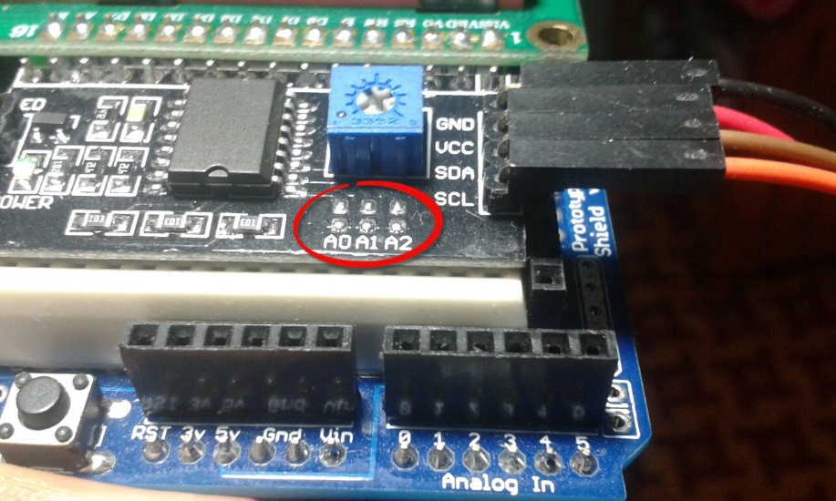  
  
IC ที่ใช้แปลงสัญญาณ I2C ที่ใช้กับจอ LCD มีหลัก ๆ อยู่ 2 เบอร์ คือ  
PCF8574 ตำแหน่งเริ่มต้นคือ 0x27  
PCF8574A ตำแหน่งเริ่มต้นคือ 0x3F  
  
  
ในบอร์ด Arduino Uno 1 บอร์ด ถ้าเราใช้โมดูล I2C ที่เป็นเบอร์ PCF8574 จำนวน 8 ตัว และ PCF8574A จำนวน 8 ตัว  
ก็จะสามารถต่อจอ LCD แบบ I2C ร่วมกันได้ถึง 16 ตัว   
  
  
**วิธีการต่ออุปกรณ์  สอนใช้งาน Arduino แสดงข้อความ และ ค่า Sensor ต่างๆออกจอ LCD แบบ I2C**จอแสดงผล LCD 1602 -> NodeMCU

* Gnd -> Gnd
* Vcc -> 5V
* SDA -> D2
* SCL -> D1

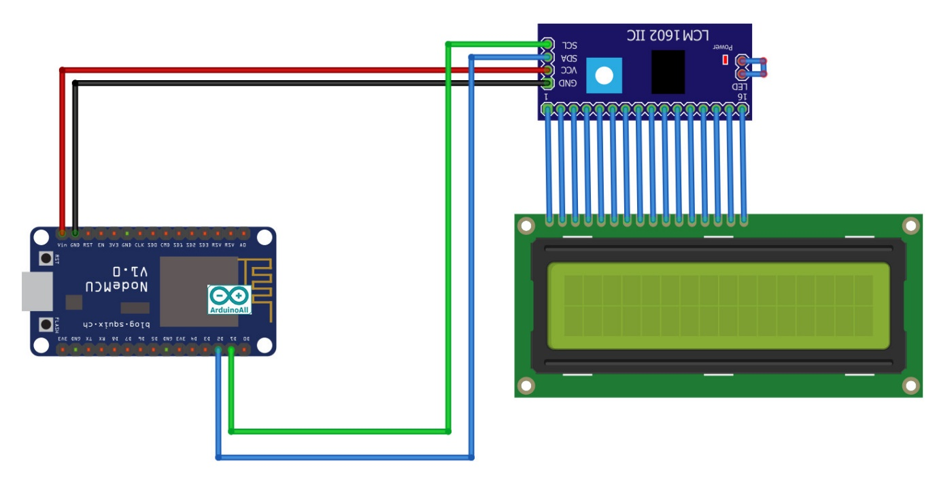  
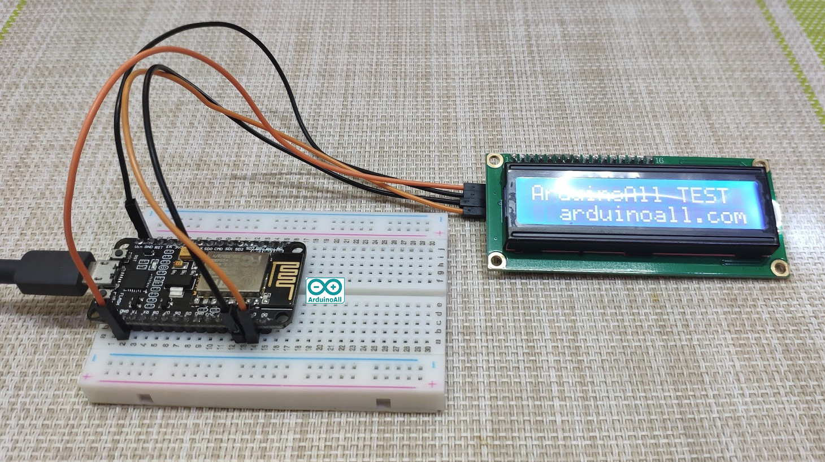

**ดาวน์โหลดและติดตั้งไลบารีที่นี่**

* [LiquidCrystal\_i2c](https://www.arduinoall.net/arduino-tutor/code/LiquidCrystal_i2c.rar)

**วิธีลง Library ให้ดูตัวอย่างในบทความนี้**

* [**สอนใช้งาน Arduino ติดตั้ง Library ในโปรแกรม Arduino IDE เชื่อมต่อกับ Sensor ต่างๆ**](https://www.arduinoall.com/article/216/16-arduino-%E0%B8%81%E0%B8%B2%E0%B8%A3%E0%B8%95%E0%B8%B4%E0%B8%94%E0%B8%95%E0%B8%B1%E0%B9%89%E0%B8%87%E0%B9%84%E0%B8%A5%E0%B8%9A%E0%B8%B2%E0%B8%A3%E0%B8%B5%E0%B9%81%E0%B8%9A%E0%B8%9A-manual)

อัพโหลดโคด Arduino LCD แล้วดูผลลัพธ์

|  |
| --- |
|  |
| #include <Wire.h> | |
|  | |

|  |
| --- |
| #include <LiquidCrystal\_I2C.h> |
|  |

|  |
| --- |
| LiquidCrystal\_I2C lcd(0x27, 16, 2); |
|  |

|  |
| --- |
| //LiquidCrystal\_I2C lcd(0x3F, 16, 2); |
|  |

|  |
| --- |
| void setup() |
|  |

|  |
| --- |
| { |
|  |

|  |
| --- |
| lcd.begin(); |
|  |

|  |
| --- |
| lcd.backlight(); |
|  |

|  |
| --- |
| lcd.setCursor(0, 0); // กำหนดตำแหน่งเคอร์เซอร์ที่ แถวที่ 0 บรรทัดที่ 0 |
|  |

|  |
| --- |
| lcd.print("ArduinoAll TEST"); //พิมพ์ข้อความ |
|  |

|  |
| --- |
| lcd.setCursor(2, 1); // กำหนดตำแหน่งเคอร์เซอร์ที่ แถวที่ 2 บรรทัดที่ 1 |
|  |

|  |
| --- |
| lcd.print("arduinoall.com"); //พิมพ์ข้อความ "arduinoall.com" |
|  |

|  |
| --- |
| } |
|  |

|  |
| --- |
| void loop() { |
|  |

|  |
| --- |
| } |

[view raw](https://gist.github.com/penpencool/5d62381c3224f1fa6c0c78c34d9b69d0/raw/9f8529c82ef9de8beba00587d4b0c98e6acf382a/nodemcu-24.ino) [nodemcu-24.ino](https://gist.github.com/penpencool/5d62381c3224f1fa6c0c78c34d9b69d0#file-nodemcu-24-ino) hosted with ❤ by [GitHub](https://github.com)

---  
  
ปรับความสว่างของจอได้ที่ตัวต้านทานปรับค่าได้ด้านหลังบอร์ด  
  
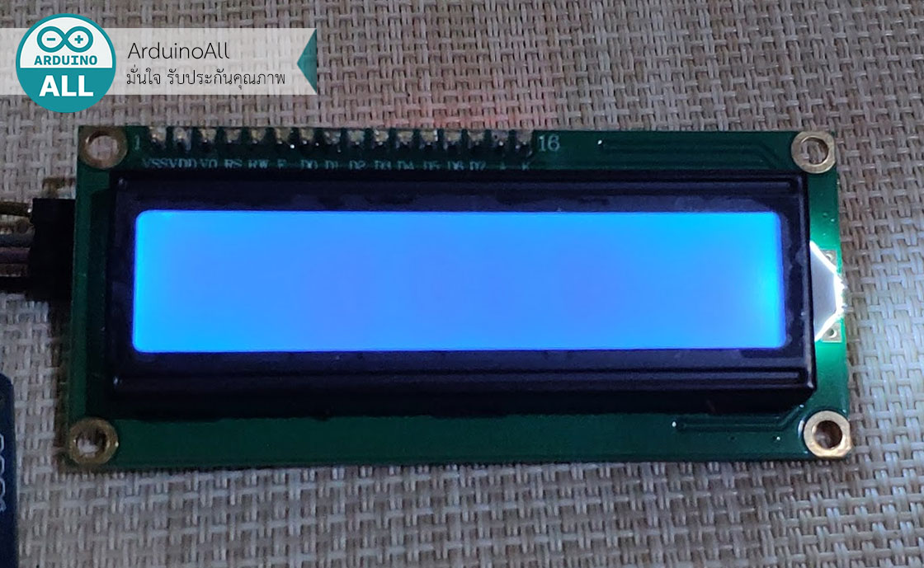  
  
  
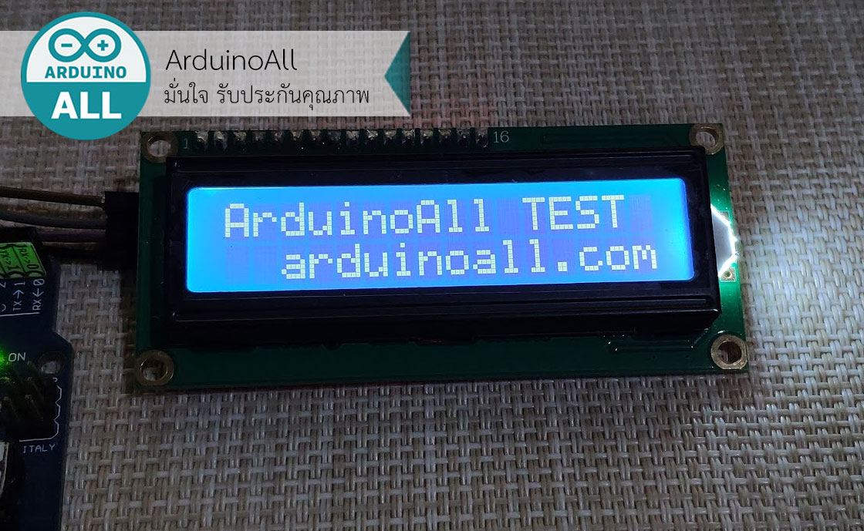  
  
  
**ปัญหาการใช้งานไม่ถูกต้อง ที่พบบ่อย**  
**1. จอแสดงแถบสีดำทั้งแถว**   
  
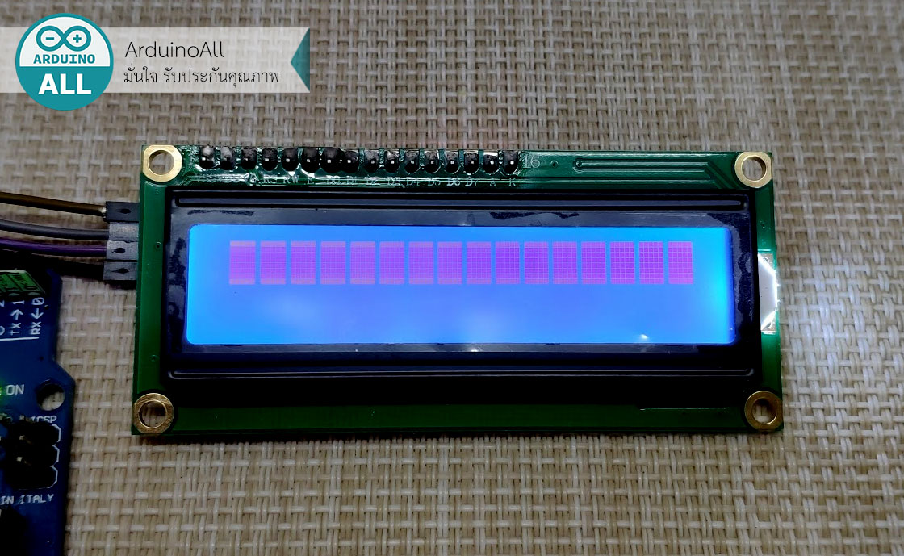  
  
สาเหตุอาจมาจากกำหนด address ไม่ถูกต้อง ให้ลองแก้บรรทัดนี้เป็น

LiquidCrystal\_I2C lcd(0x27, 16, 2);  หรือ

LiquidCrystal\_I2C lcd(0x3F, 16, 2);

**2.จอ LCD ไม่มีข้อความออกหน้าจอ**  
  
  
  
อาจเป็นเพราะยังไม่ได้ปรับความสว่างหน้าจอ ให้ปรับความสว่างที่โมดูล I2C   
ให้หมุนตัวต้านทานปรับค่าได้กล่องสีฟ้าด้านหลัง เป็นตัวปรับความเข้มตัวอักษรตามรูป  
  
  
**3. จอ LCD แสดงข้อมความแค่ตัวอักษรด้านหน้าตัวเดียว**  
  
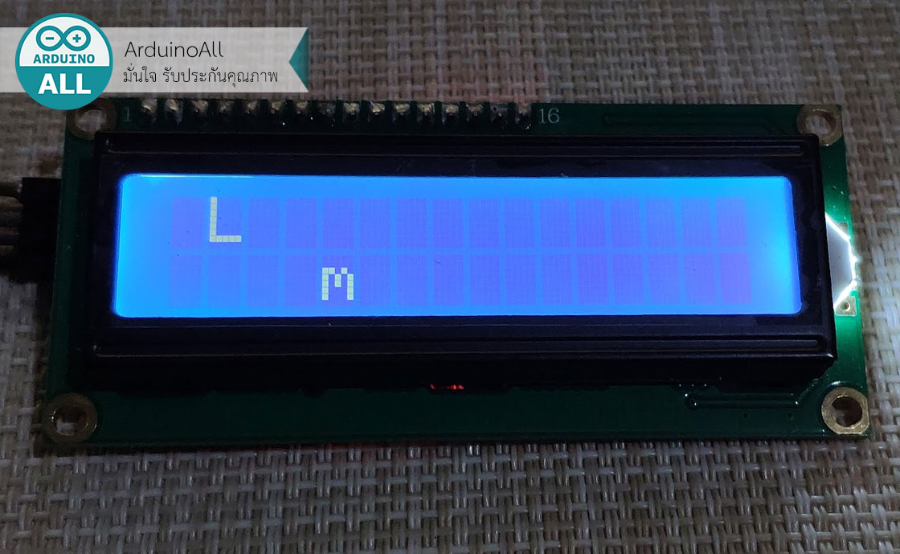  
  
อาจมาจากไลบารีไม่ตรงกัน ให้ลองใช้ Arduino IDE เวอร์ชั่น 1.6.7

[บทความ NodeMCU](https://www.arduinoall.com/article/tag/บทความ-nodemcu), [สอนใช้งาน NodeMCU](https://www.arduinoall.com/article/tag/สอนใช้งาน-nodemcu), [NodeMCU ESP8266 LCD](https://www.arduinoall.com/article/tag/nodemcu-esp8266-lcd), [NodeMCU LCD](https://www.arduinoall.com/article/tag/nodemcu-lcd), [NodeMCU 1602](https://www.arduinoall.com/article/tag/nodemcu-1602), [NodeMCU แสดงผล LCD](https://www.arduinoall.com/article/tag/nodemcu-แสดงผล-lcd)

**#26 สอนวิธีใช้งาน NodeMCU ESP8266 วัดความชื้นและอุณหภูมิ แสดงผลออกจอ LCD 1602 แบบ I2C**

13 ชั่วโมงที่ผ่านมา

โดย **เจ้าของร้าน**

**สอนใช้งาน NodeMCU ESP8266 แสดงข้อความ และ ค่า Sensor ต่างๆออกจอ LCD 1602 แบบ I2C**การใช้ [NodeMCU แสดงข้อความออกจอ LCD แบบ I2C](https://www.arduinoall.com/article/282/24-%E0%B8%AA%E0%B8%AD%E0%B8%99%E0%B9%83%E0%B8%8A%E0%B9%89%E0%B8%87%E0%B8%B2%E0%B8%99-nodemcu-esp8266-%E0%B9%81%E0%B8%AA%E0%B8%94%E0%B8%87%E0%B8%82%E0%B9%89%E0%B8%AD%E0%B8%84%E0%B8%A7%E0%B8%B2%E0%B8%A1-%E0%B9%81%E0%B8%A5%E0%B8%B0-%E0%B8%84%E0%B9%88%E0%B8%B2-sensor-%E0%B8%95%E0%B9%88%E0%B8%B2%E0%B8%87%E0%B9%86%E0%B8%AD%E0%B8%AD%E0%B8%81%E0%B8%88%E0%B8%AD-lcd-1602-%E0%B9%81%E0%B8%9A%E0%B8%9A-i2c)ในตัวอย่างนี้เราจะทดลองแสดงค่า[อุณหภูมิและความชื้น ด้วยเซนเซอร์ DHT11](https://www.arduinoall.com/article/283/21-%E0%B8%AA%E0%B8%AD%E0%B8%99%E0%B9%83%E0%B8%8A%E0%B9%89%E0%B8%87%E0%B8%B2%E0%B8%99-nodemcu-esp8266-%E0%B8%A7%E0%B8%B1%E0%B8%94%E0%B8%AD%E0%B8%B8%E0%B8%93%E0%B8%AB%E0%B8%A0%E0%B8%A1%E0%B8%B9%E0%B8%B4%E0%B9%81%E0%B8%A5%E0%B8%B0%E0%B8%84%E0%B8%A7%E0%B8%B2%E0%B8%A1%E0%B8%8A%E0%B8%B7%E0%B9%89%E0%B8%99-%E0%B8%94%E0%B9%89%E0%B8%A7%E0%B8%A2-sensor-dht11-%E0%B9%81%E0%B8%9A%E0%B8%9A-pcb" \t "_blank) ออกจอ LCD  
  
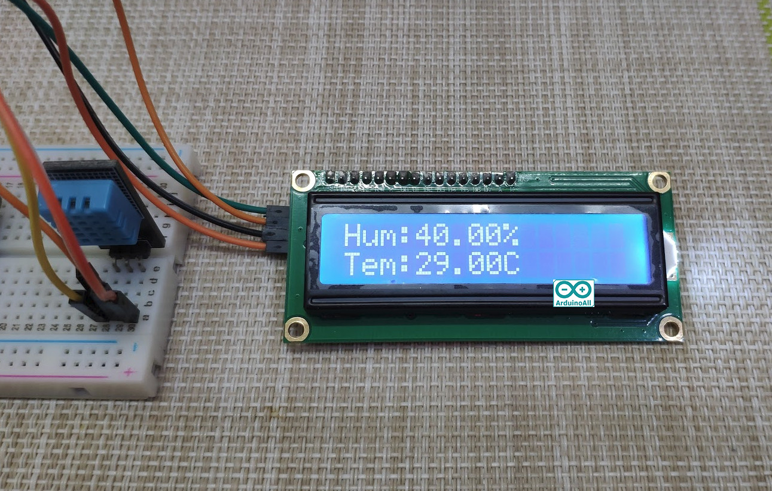  
  
**อุปกรณ์ที่ต้องใช้ใน บทความ  สอนใช้งาน Arduino วัดอุณหภมูิและความชื้น ด้วย Sensor DHT11**

* [**บอร์ดทดลอง NodeMCU V2 NodeMCU V2 ESP8266 Development Kit ESP-12F/N**](https://www.arduinoall.com/product/840/%E0%B8%9A%E0%B8%AD%E0%B8%A3%E0%B9%8C%E0%B8%94%E0%B8%97%E0%B8%94%E0%B8%A5%E0%B8%AD%E0%B8%87-nodemcu-v2-nodemcu-v2-esp8266-development-kit-esp-12f-n)
* [**1602 LCD (Yellow Screen) 16x2 โมดูลจอ LCD**](https://www.arduinoall.com/product/542/1602-lcd-yellowscreen-16x2-lcd-with-backlight-of-the-lcd-screen)
* [**1602 2004 LCD Adapter Plate IIC I2C Interface for arduino**](https://www.arduinoall.com/product/157/1602-2004-lcd-adapter-plate-iic-i2c-interface-for-arduino)
* [**บอร์ดทดลอง Breadboard 400 Point**](https://www.arduinoall.com/product/252/%E0%B8%9A%E0%B8%AD%E0%B8%A3%E0%B9%8C%E0%B8%94%E0%B8%97%E0%B8%94%E0%B8%A5%E0%B8%AD%E0%B8%87-breadboard-400-holes)
* [**สายไฟจัมเปอร์ ผู้-ผู้ ยาว 20cm. จำนวน 40 เส้น**](https://www.arduinoall.com/product/7/%E0%B8%AA%E0%B8%B2%E0%B8%A2%E0%B9%84%E0%B8%9F-%E0%B8%88%E0%B8%B1%E0%B8%A1%E0%B9%80%E0%B8%9B%E0%B8%AD%E0%B8%A3%E0%B9%8C-jumper-wire-%E0%B8%AA%E0%B8%B2%E0%B8%A2%E0%B9%81%E0%B8%9E-%E0%B8%82%E0%B8%B1%E0%B9%89%E0%B8%A7-%E0%B8%9C%E0%B8%B9%E0%B9%89-%E0%B8%9C%E0%B8%B9%E0%B9%89-%E0%B8%A2%E0%B8%B2%E0%B8%A7-20cm-40-%E0%B9%80%E0%B8%AA%E0%B9%89%E0%B8%99)
* [**DHT11 เซ็นเซอร์วัดอุณหภูมิและความชื้น**](https://www.arduinoall.com/product/31/dht22-arduino-%E0%B9%80%E0%B8%8B%E0%B8%99%E0%B9%80%E0%B8%8B%E0%B8%AD%E0%B8%A3%E0%B9%8C%E0%B8%A7%E0%B8%B1%E0%B8%94-%E0%B8%AD%E0%B8%B8%E0%B8%93%E0%B8%AB%E0%B8%A0%E0%B8%B9%E0%B8%A1%E0%B8%B4%E0%B8%84%E0%B8%A7%E0%B8%B2%E0%B8%A1%E0%B8%8A%E0%B8%B7%E0%B9%89%E0%B8%99-%E0%B8%AD%E0%B8%A2%E0%B9%88%E0%B8%B2%E0%B8%87%E0%B8%94%E0%B8%B5-dht22-%E0%B8%AA%E0%B8%B3%E0%B8%AB%E0%B8%A3%E0%B8%B1%E0%B8%9A-arduino)
* [**Resistor ตัวต้านทาน 4.7 K Ohm 1/4W Metal film 1% จำนวน 10 ชิ้น**](https://www.arduinoall.com/product/531/%E0%B8%95%E0%B8%B1%E0%B8%A7%E0%B8%95%E0%B9%89%E0%B8%B2%E0%B8%99%E0%B8%97%E0%B8%B2%E0%B8%99-4-7k-1-4w-metal-film-1-%E0%B8%88%E0%B8%B3%E0%B8%99%E0%B8%A7%E0%B8%99-10-%E0%B8%8A%E0%B8%B4%E0%B9%89%E0%B8%99)

**วิธีการต่ออุปกรณ์  สอนใช้งาน NodeMCU ESP8266 แสดงข้อความ และ ค่า Sensor ต่างๆออกจอ LCD แบบ I2C**ต่อวงจรดังรูปนี้  
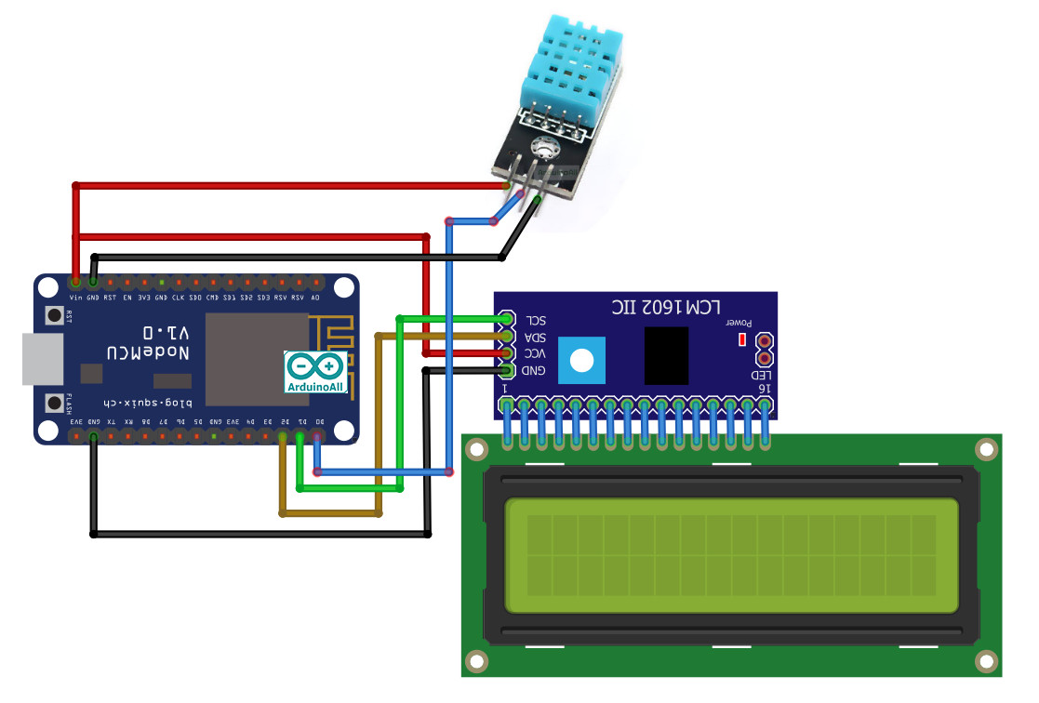

**โหลด library โมดูลจอ LCD NodeMCU ESP8266**

* [**LiquidCrystal\_**](https://www.arduinoall.net/arduino-tutor/code/LiquidCrystal_i2c.rar)**I2C**
* [**https://www.arduinoall.net/arduino-tutor/code/DHT22.rar**](https://www.arduinoall.net/arduino-tutor/code/DHT22.rar)

**วิธีลง Library ให้ดูตัวอย่างในบทความนี้**

* [**สอนใช้งาน Arduino ติดตั้ง Library ในโปรแกรม Arduino IDE เชื่อมต่อกับ Sensor ต่างๆ**](https://www.arduinoall.com/article/216/16-arduino-%E0%B8%81%E0%B8%B2%E0%B8%A3%E0%B8%95%E0%B8%B4%E0%B8%94%E0%B8%95%E0%B8%B1%E0%B9%89%E0%B8%87%E0%B9%84%E0%B8%A5%E0%B8%9A%E0%B8%B2%E0%B8%A3%E0%B8%B5%E0%B9%81%E0%B8%9A%E0%B8%9A-manual)

อัพโหลดโค้ด Arduino NodeMCU นี้ลงบอร์ด NodeMCU ESP8266

|  |
| --- |
|  |
| //Example By ArduinoAll | |
|  | |

|  |
| --- |
| #include "DHT.h" |
|  |

|  |
| --- |
| #include <LiquidCrystal\_I2C.h> |
|  |

|  |
| --- |
| #include "DHT.h" |
|  |

|  |
| --- |
|  |
|  |

|  |
| --- |
| #define DHTPIN D0 |
|  |

|  |
| --- |
| #define DHTTYPE DHT11 // DHT 11 |
|  |

|  |
| --- |
| //#define DHTTYPE DHT22 // DHT 22 (AM2302), AM2321 |
|  |

|  |
| --- |
| //#define DHTTYPE DHT21 // DHT 21 (AM2301) |
|  |

|  |
| --- |
| DHT dht(DHTPIN, DHTTYPE); |
|  |

|  |
| --- |
|  |
|  |

|  |
| --- |
| LiquidCrystal\_I2C lcd(0x27, 16, 2); |
|  |

|  |
| --- |
| //LiquidCrystal\_I2C lcd(0x3F, 16, 2); // ถ้าจอไม่ขึ้นให้ลองใช้ตำแหน่ง 0x3F นี้ |
|  |

|  |
| --- |
| void setup() { |
|  |

|  |
| --- |
| dht.begin(); |
|  |

|  |
| --- |
| lcd.begin(); |
|  |

|  |
| --- |
|  |
|  |

|  |
| --- |
| } |
|  |

|  |
| --- |
| void loop() { |
|  |

|  |
| --- |
| float h = dht.readHumidity(); |
|  |

|  |
| --- |
| float t = dht.readTemperature(); |
|  |

|  |
| --- |
| if (isnan(h) || isnan(t)) { |
|  |

|  |
| --- |
| Serial.println(F("Failed to read from DHT sensor!")); |
|  |

|  |
| --- |
| return; |
|  |

|  |
| --- |
| } |
|  |

|  |
| --- |
| lcd.setCursor(0, 0); |
|  |

|  |
| --- |
| lcd.print("Hum: "); |
|  |

|  |
| --- |
| lcd.setCursor(4, 0); |
|  |

|  |
| --- |
| lcd.print(h); |
|  |

|  |
| --- |
| lcd.setCursor(9, 0); |
|  |

|  |
| --- |
| lcd.print("%"); |
|  |

|  |
| --- |
| lcd.setCursor(0, 1); |
|  |

|  |
| --- |
| lcd.print("Tem: "); |
|  |

|  |
| --- |
| lcd.setCursor(4, 1); |
|  |

|  |
| --- |
| lcd.print(t); |
|  |

|  |
| --- |
| lcd.setCursor(9, 1); |
|  |

|  |
| --- |
| lcd.print("C"); |
|  |

|  |
| --- |
| delay(2000); |
|  |

|  |
| --- |
| } |

[view raw](https://gist.github.com/penpencool/55769a912e202bfb305ab7b8ae220d6b/raw/e03dc8957387e39d68ccdbf7e977f3e0acae65a1/nodemcu-26.ino) [nodemcu-26.ino](https://gist.github.com/penpencool/55769a912e202bfb305ab7b8ae220d6b#file-nodemcu-26-ino) hosted with ❤ by [GitHub](https://github.com)

---  
  
จอ LCD ก็จะแสดงค่าอุณหภูมิและความชื้น Sensor DHT11 ได้แล้ว  
  
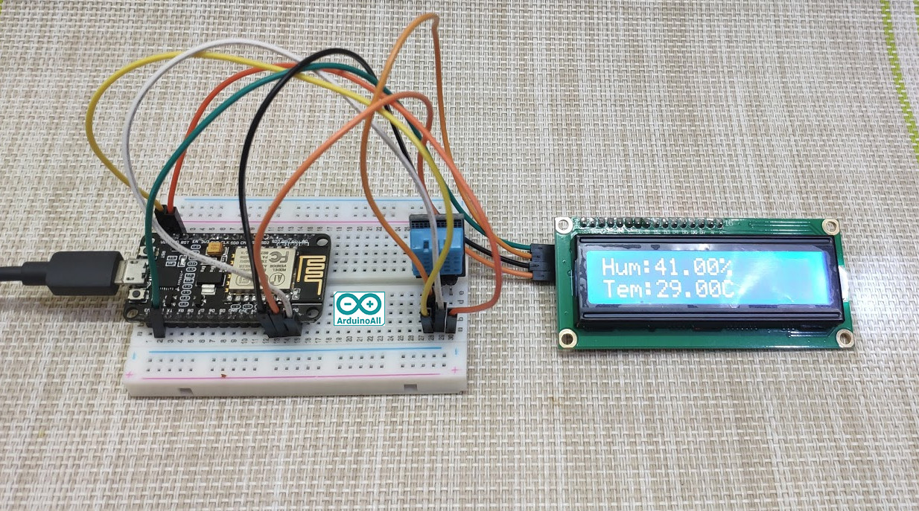  
  
  
การใช้งานจอ LCD แบบ I2C ของ NodeMCU ใช้งานแบบเดียวกับ Arduino  
สามารถดูการใช้งานจอ LCD I2C แบบละเอียดทุกฟังก์ชั่น เพิ่มเติมที่นี่

[บทความ NodeMCU](https://www.arduinoall.com/article/tag/บทความ-nodemcu), [สอนใช้งาน NodeMCU](https://www.arduinoall.com/article/tag/สอนใช้งาน-nodemcu), [บทความ ESP8266](https://www.arduinoall.com/article/tag/บทความ-esp8266), [สอนใช้งาน ESP8266 Code](https://www.arduinoall.com/article/tag/สอนใช้งาน-esp8266-code), [NodeMCU LCD](https://www.arduinoall.com/article/tag/nodemcu-lcd), [NodeMCU จอ LCD 1602](https://www.arduinoall.com/article/tag/nodemcu-จอ-lcd-1602)

**#27 สอนใช้งาน NodeMCU ESP8266 ค้นหา Address I2C ของ Sensor เพื่อสั่งงาน**

3 วันที่ผ่านมา

โดย **เจ้าของร้าน**

**สอนใช้งาน Arduino NodeMCU ค้นหา Address I2C ของ Sensor ด้วย Arduino**  
การสื่อสารแบบ I2C เป็นมาตรฐานหลักในการสื่อสารแบบหนึ่ง จึงมีอุปกรณ์หรือเซนเซอร์ที่ผลิตมาหลาย ๆ แบบที่ใช้การสื่อสารแบบ I2C  
  
การสื่อสารแบบ I2C จะใช้งานได้ ต้องรู้ตำแหน่ง address ก่อน ถึงจะสั่งงานได้  
ในบทความนี้เราจะมาหาตำแหน่ง address ของอุปกรณ์แบบ I2C กัน  
  
  
**อุปกรณ์ที่ต้องใช้ใน บทความ  สอนใช้งาน Arduino ค้นหา Address I2C ของ Sensor ด้วย Arduino**

* [**บอร์ดทดลอง NodeMCU V2 NodeMCU V2 ESP8266 Development Kit ESP-12F/N**](https://www.arduinoall.com/product/840/%E0%B8%9A%E0%B8%AD%E0%B8%A3%E0%B9%8C%E0%B8%94%E0%B8%97%E0%B8%94%E0%B8%A5%E0%B8%AD%E0%B8%87-nodemcu-v2-nodemcu-v2-esp8266-development-kit-esp-12f-n)
* [**สายไฟจัมเปอร์ ผู้-เมีย ยาว 20cm. จำนวน 40 เส้น**](https://www.arduinoall.com/product/136/%E0%B8%AA%E0%B8%B2%E0%B8%A2%E0%B8%88%E0%B8%B1%E0%B8%A1-%E0%B8%9C%E0%B8%B9%E0%B9%89-%E0%B9%80%E0%B8%A1%E0%B8%B5%E0%B8%A2-jump-wire-male-to-female-%E0%B8%AA%E0%B8%B2%E0%B8%A2%E0%B9%81%E0%B8%9E-%E0%B8%A2%E0%B8%B2%E0%B8%A7-20cm-%E0%B8%82%E0%B8%99%E0%B8%B2%E0%B8%9440-%E0%B9%80%E0%B8%AA%E0%B9%89%E0%B8%99)
* [**1602 LCD (Yellow Screen) 16x2 โมดูลจอ LCD พร้อม I2C Interface**](https://www.arduinoall.com/product/545/1602-lcd-yellow-screen-16x2-lcd-with-backlight-of-the-lcd-screen-%E0%B8%9E%E0%B8%A3%E0%B9%89%E0%B8%AD%E0%B8%A1-i2c-interface)

**วิธีการต่ออุปกรณ์  สอนใช้งาน Arduino ค้นหา Address I2C ของ Sensor ด้วย Arduino  
  
ต่อวงจรดังนี้**  
จอแสดงผล LCD 1602 -> NodeMCU ESP8266

* GND-> GND
* VCC -> 5V
* SDA -> D2
* SCL -> D1

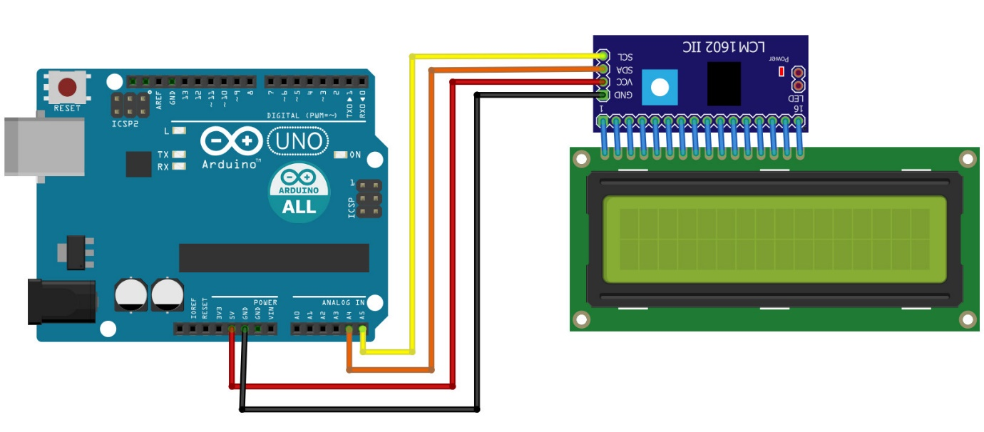  
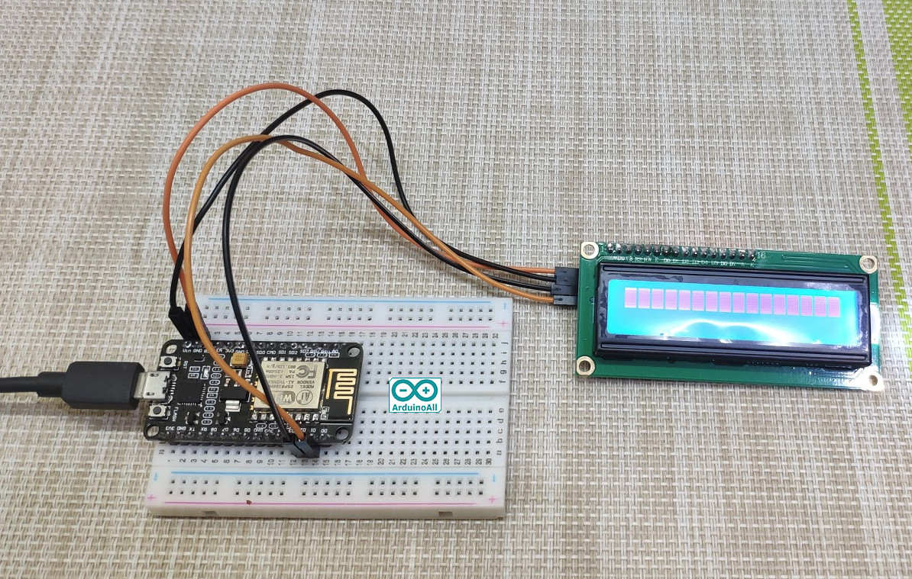  
  
  
อัพโหลดโคดตัวอย่างลง NodeMCU แล้วดูผลลัพธ์

|  |  |
| --- | --- |
|  | #include <Wire.h> |
|  |  |
|  | void setup() { |
|  | Serial.begin (115200); |
|  |  |
|  | // Leonardo: wait for serial port to connect |
|  | while (!Serial) |
|  | { |
|  | } |
|  |  |
|  | Serial.println (); |
|  | Serial.println ("I2C scanner. Scanning ..."); |
|  | byte count = 0; |
|  |  |
|  | Wire.begin(); |
|  | for (byte i = 8; i < 120; i++) |
|  | { |
|  | Wire.beginTransmission (i); |
|  | if (Wire.endTransmission () == 0) |
|  | { |
|  | Serial.print ("Found address: "); |
|  | Serial.print (i, DEC); |
|  | Serial.print (" (0x"); |
|  | Serial.print (i, HEX); |
|  | Serial.println (")"); |
|  | count++; |
|  | delay (1); // maybe unneeded? |
|  | } // end of good response |
|  | } // end of for loop |
|  | Serial.println ("Done."); |
|  | Serial.print ("Found "); |
|  | Serial.print (count, DEC); |
|  | Serial.println (" device(s)."); |
|  | } // end of setup |
|  |  |
|  | void loop() {} |

[**view raw**](https://gist.github.com/penpencool/0c0a88fe4c7118bed2da8545b6efb406/raw/00d3c1d837e6c674e491af50f508343c84b76882/all21.ino)[**all21.ino**](https://gist.github.com/penpencool/0c0a88fe4c7118bed2da8545b6efb406#file-all21-ino) hosted with ❤ by [**GitHub**](https://github.com/)

---  
  
เปิด Serial Monitor ขึ้นมา  
  
ใน Serial Monitor จะแสดงค่า Address อุปกรณ์ที่กำลังเชื่อมต่ออยู่ ในที่นี้อุปกรณ์ที่เชื่อมต่อ มี Address เป็น 0x26 พบอุปกรณ์ทั้งหมด 1 ตัว  
  
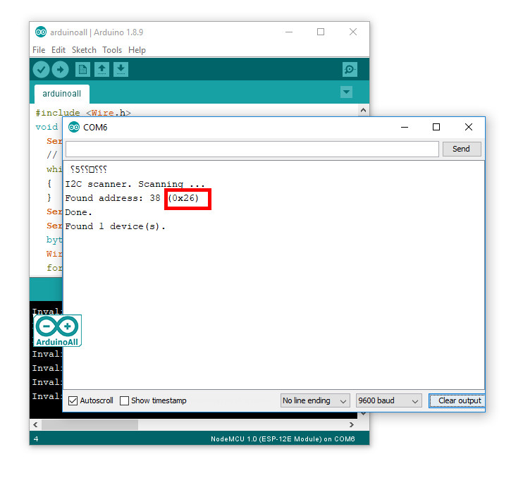  
กรณีมีอุปกรณ์แบบ I2C หลายตัว สามารถต่อสายพ่วงทับกันได้เลย  
  
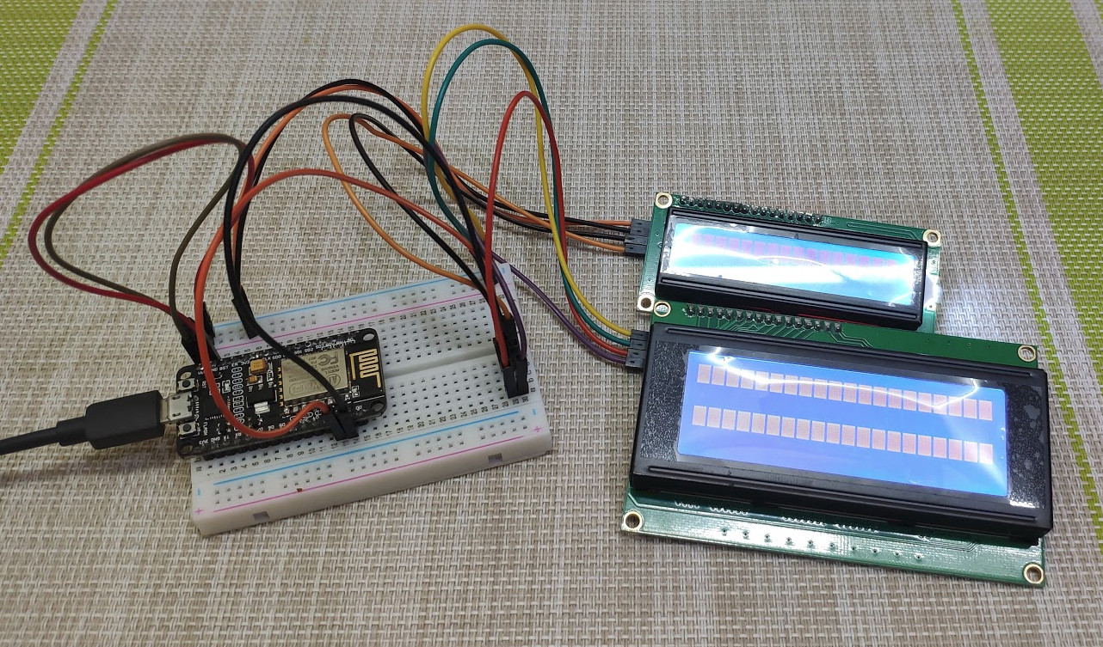  
  
เมื่อสแกนก็จะพบว่า มีอุปกรณ์ 2 ตำแหน่ง พบทั้งหมด 2 ตัว  
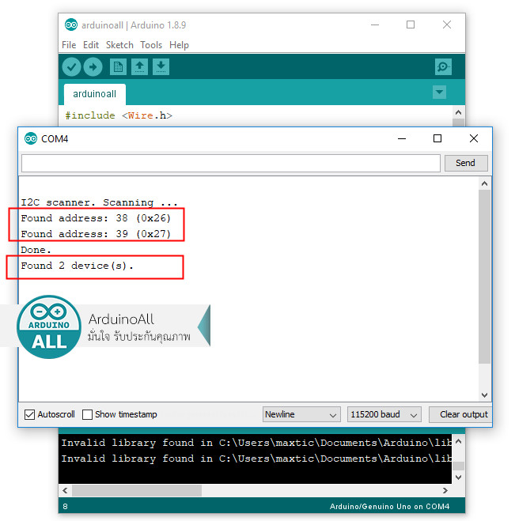

**#28 สอนใช้งาน NodeMCU ESP8266 ส่งข้อความ สติ๊กเกอร์ รูปภาพ แจ้งเตือนผ่าน LINE Notify**

3 วันที่ผ่านมา

โดย **เจ้าของร้าน**

**สอนใช้งาน NodeMCU ESP8266 ส่งข้อความ สติ๊กเกอร์ รูปภาพ แจ้งเตือนผ่าน LINE Notify**

เราสามารถส่งข้อความ สติกเกอร์ รูปภาพ เข้าไปที่โทรศัพท์ผ่านโปรแกรม Line ได้ โดยใช้ฟังก์ชั่น Line Notify ของ Line ที่ให้บริการเราติดต่อส่งข้อความผ่านทาง API HTTP POST การใช้งานก็ง่าย ๆ ดังนี้  
  
**อุปกรณ์ทดลอง Line NodeMCU**

* [**บอร์ดทดลอง NodeMCU V2 NodeMCU V2 ESP8266 Development Kit ESP-12F/N**](https://www.arduinoall.com/product/840/%E0%B8%9A%E0%B8%AD%E0%B8%A3%E0%B9%8C%E0%B8%94%E0%B8%97%E0%B8%94%E0%B8%A5%E0%B8%AD%E0%B8%87-nodemcu-v2-nodemcu-v2-esp8266-development-kit-esp-12f-n)
* [**บอร์ดทดลอง Breadboard 400 Point**](https://www.arduinoall.com/product/252/%E0%B8%9A%E0%B8%AD%E0%B8%A3%E0%B9%8C%E0%B8%94%E0%B8%97%E0%B8%94%E0%B8%A5%E0%B8%AD%E0%B8%87-breadboard-400-holes)

ขั้นตอนสมัครและขอ Token ของ LINE Notify มี 4 ขั้นตอนดังนี้

1. **เพิ่ม LINE Notify เป็นเพื่อน**  
   โดยการสแกน QR Code นี้ หรือจาก <https://notify-bot.line.me/my/>  
   
2. **ล็อกอิน LINE เพื่อขอ Token**  
   ที่หน้านี้ <https://notify-bot.line.me/my/> แล้วกดปุ่ม ออก Token Generate token  
   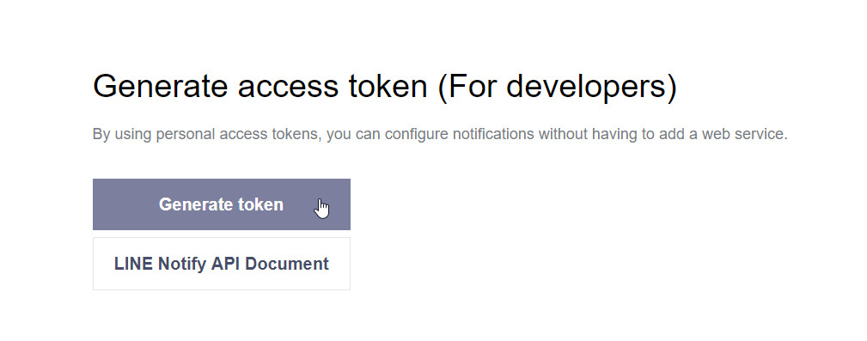
3. **ตั้งค่าการใช้งาน LINE Notify**  
   กำหนดชื่อผู้ส่ง เช่น arduinoall และเลือกกลุ่ม/ชื่อคนที่ต้องการส่งข้อความไปหา  
   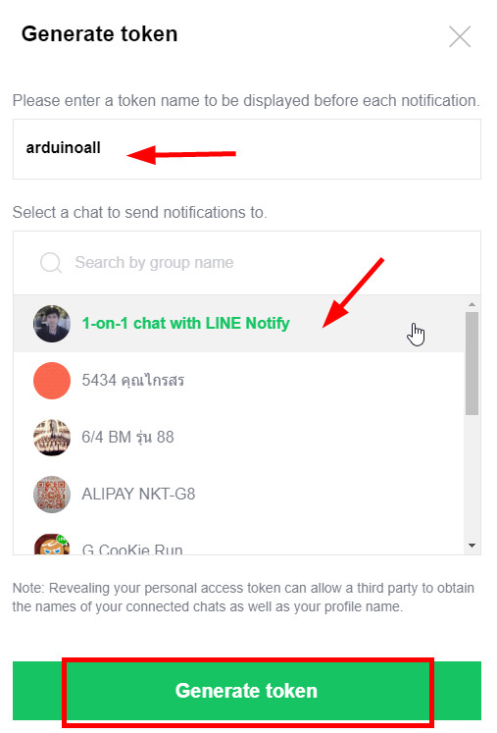
4. **ขั้นตอนสุดท้าย รับ Token**  
   ให้กรอกชื่อที่ใช่ส่งข้อมูลเข้า Line แล้วเลือกกลุ่มที่จะส่งข้อมูล กดปุ่ม “ออก Token” จะได้ค่า Token ให้ก็อปค่านี้ไว้ เพื่อนำไปใช้ในโปรแกรมของเรา เพียงเท่านี้ก็พร้อมส่งข้อความจาก NodeMCU ไปหา LINE แล้ว แต่ถ้าลืม สามารถ กลับไปทำตามข้อ 2 ขอรหัส Token ได้ใหม่  
   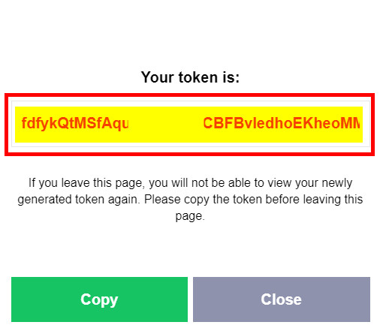

**วิธีในการส่ง Line Notify**1. ดาวน์โหลดและติดตั้งไลบารี [TridentTD\_LineNotify ที่นี่](https://github.com/TridentTD/TridentTD_LineNotify" \t "_blank)

* <https://www.arduinoall.net/arduino-tutor/TridentTD_LineNotify-master.zip>

**วิธีลง Library ให้ดูตัวอย่างในบทความนี้**

* [**สอนใช้งาน Arduino ติดตั้ง Library ในโปรแกรม Arduino IDE เชื่อมต่อกับ Sensor ต่างๆ**](https://www.arduinoall.com/article/216/16-arduino-%E0%B8%81%E0%B8%B2%E0%B8%A3%E0%B8%95%E0%B8%B4%E0%B8%94%E0%B8%95%E0%B8%B1%E0%B9%89%E0%B8%87%E0%B9%84%E0%B8%A5%E0%B8%9A%E0%B8%B2%E0%B8%A3%E0%B8%B5%E0%B9%81%E0%B8%9A%E0%B8%9A-manual)

2. ก็อปปี้โคดตัวอย่างลงบอร์ด  NodeMCU ESP8266 โดยให้ตั้งค่า

* แก้ไขชื่อ SSID
* แก้ไข password ของ wifi ที่ใช้งาน
* กำหนดค่า TOKEN ที่ได้จาก LINE ดังโคดนี้

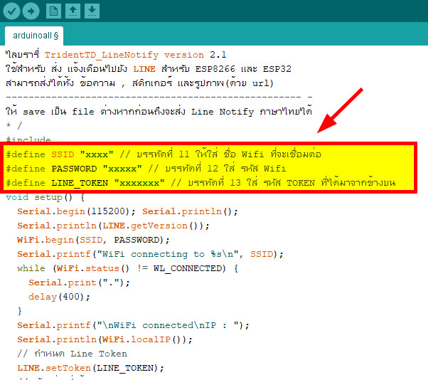  
  
อัพโหลดลงบอร์ด NodeMCU ESP8266 แล้วดูผลลัพธ์  
  
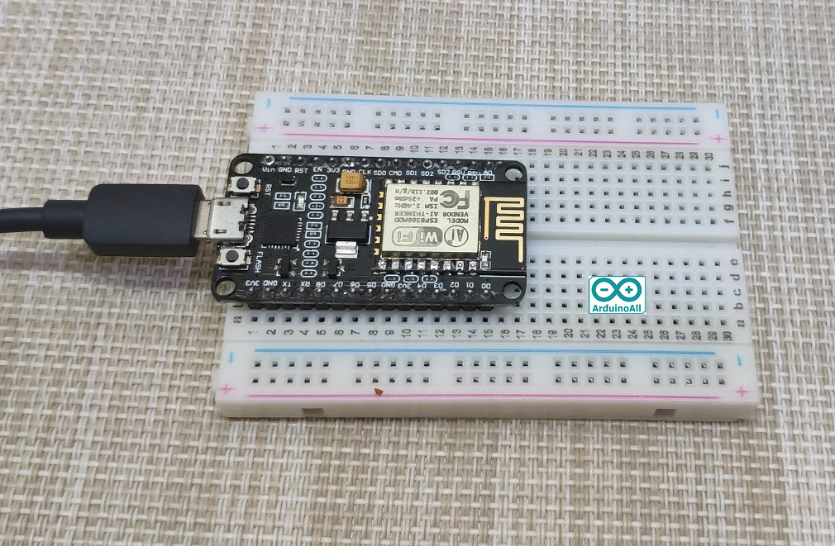  
  
บรรทัดที่ 11 ให้ใส่ ชื่อ Wifi ที่จะเชื่อมต่อ  
#define SSID        "xxxx"  
  
บรรทัดที่ 12 ใส่ รหัส Wifi  
#define PASSWORD    "xxxxx"  
  
บรรทัดที่ 13 ใส่ รหัส TOKEN ที่ได้มาจากข้างบน  
#define LINE\_TOKEN  "xxxxxxx"

|  |
| --- |
|  |
| /\*ไลบรารี่ TridentTD\_LineNotify version 2.1 | |
|  | |

|  |
| --- |
| ใช้สำหรับ ส่ง แจ้งเตือนไปยัง LINE สำหรับ ESP8266 และ ESP32 |
|  |

|  |
| --- |
| สามารถส่งได้ทั้ง ข้อความ , สติกเกอร์ และรูปภาพ(ด้วย url) |
|  |

|  |
| --- |
| ---------------------------------------------------- - |
|  |

|  |
| --- |
| ให้ save เป็น file ต่างหากก่อนถึงจะส่ง Line Notify ภาษาไทยได้ |
|  |

|  |
| --- |
| \*/ |
|  |

|  |
| --- |
| #include <TridentTD\_LineNotify.h> |
|  |

|  |
| --- |
| #define SSID "xxx" // บรรทัดที่ 11 ให้ใส่ ชื่อ Wifi ที่จะเชื่อมต่อ |
|  |

|  |
| --- |
| #define PASSWORD "xxx" // บรรทัดที่ 12 ใส่ รหัส Wifi |
|  |

|  |
| --- |
| #define LINE\_TOKEN "xxx" // บรรทัดที่ 13 ใส่ รหัส TOKEN ที่ได้มาจากข้างบน |
|  |

|  |
| --- |
| void setup() { |
|  |

|  |
| --- |
| Serial.begin(115200); Serial.println(); |
|  |

|  |
| --- |
| Serial.println(LINE.getVersion()); |
|  |

|  |
| --- |
| WiFi.begin(SSID, PASSWORD); |
|  |

|  |
| --- |
| Serial.printf("WiFi connecting to %s\n", SSID); |
|  |

|  |
| --- |
| while (WiFi.status() != WL\_CONNECTED) { |
|  |

|  |
| --- |
| Serial.print("."); |
|  |

|  |
| --- |
| delay(400); |
|  |

|  |
| --- |
| } |
|  |

|  |
| --- |
| Serial.printf("\nWiFi connected\nIP : "); |
|  |

|  |
| --- |
| Serial.println(WiFi.localIP()); |
|  |

|  |
| --- |
| // กำหนด Line Token |
|  |

|  |
| --- |
| LINE.setToken(LINE\_TOKEN); |
|  |

|  |
| --- |
| // ตัวอย่างส่งข้อความ |
|  |

|  |
| --- |
| LINE.notify("ทดสอบส่งข้อความ"); |
|  |

|  |
| --- |
| LINE.notify("ArduinoAll.com"); |
|  |

|  |
| --- |
| // ตัวอย่างส่งข้อมูล ตัวเลข |
|  |

|  |
| --- |
| LINE.notify(2342); // จำนวนเต็ม |
|  |

|  |
| --- |
| LINE.notify(212.43434, 5); // จำนวนจริง แสดง 5 หลัก |
|  |

|  |
| --- |
| // เลือก Line Sticker ได้จาก https://devdocs.line.me/files/sticker\_list.pdf |
|  |

|  |
| --- |
| LINE.notifySticker(3, 240); // ส่ง Line Sticker ด้วย PackageID 3 , StickerID 240 |
|  |

|  |
| --- |
| LINE.notifySticker("Hello", 1, 2); // ส่ง Line Sticker ด้วย PackageID 1 , StickerID 2 พร้อมข้อความ |
|  |

|  |
| --- |
| // ตัวอย่างส่ง รูปภาพ ด้วย url |
|  |

|  |
| --- |
| LINE.notifyPicture("https://i.lnwfile.com/\_/i/\_raw/ro/0n/ly.jpg"); |
|  |

|  |
| --- |
| LINE.notifyPicture("เล่น NodeMCU ESP8266 ALL", "https://i.lnwfile.com/\_/i/\_raw/ro/0n/ly.jpg"); |
|  |

|  |
| --- |
| } |
|  |

|  |
| --- |
| void loop() { |
|  |

|  |
| --- |
| delay(1); |
|  |

|  |
| --- |
| } |

[view raw](https://gist.github.com/penpencool/857bdd04d99b4f676d65a3541a3ecb55/raw/29f084c8c25db2188f2d4f25609dcd3ce8e6e27e/nodemcu-28.ino) [nodemcu-28.ino](https://gist.github.com/penpencool/857bdd04d99b4f676d65a3541a3ecb55#file-nodemcu-28-ino) hosted with ❤ by [GitHub](https://github.com)

---

3. ดูผลลัพธ์ ถ้าอัพโหลดโค้ดแล้ว ภาษาไทยขึ้นเป็นภาษาต่างดาว ให้เรา Save As โปรแกรมก่อนแล้วอัพโหลดใหม่

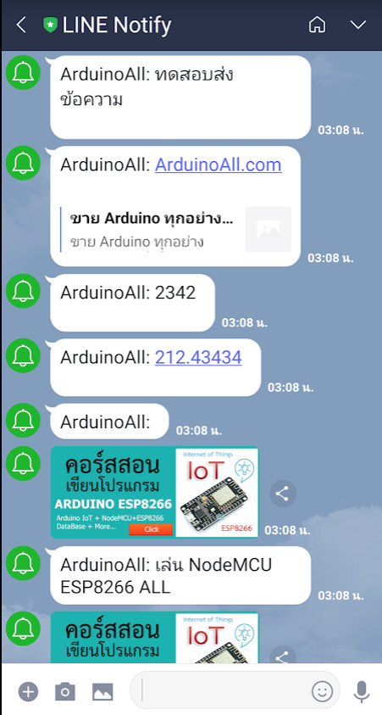

[ชุดสติกเกอร์สำหรับส่งข้อความเพิ่มเติม](https://www.arduinoall.net/arduino-tutor/sticker_list.pdf)

**#29 สอนใช้งาน NodeMCU ESP8266 ส่งค่าความชื้นและอุณหภูมิ DHT11 แจ้งเตือนผ่าน LINE**

1 วันที่ผ่านมา

โดย **เจ้าของร้าน**

ตัวอย่างนี้เราจะมาทำส่งค่าเซนเซอร์ต่าง ๆ เข้าไปที่ Line โดยจะใช้เซนเซอร์อุณหภูมิและความชื้นในการทดลอง สำหรับข้อมูลการใช้งานต่าง ๆ ตามลิงค์นี้

[#28 สอนใช้งาน NodeMCU ESP8266 ส่งข้อความ สติ๊กเกอร์ รูปภาพ แจ้งเตือนผ่าน LINE Notify](https://www.arduinoall.com/article/289/28-%E0%B8%AA%E0%B8%AD%E0%B8%99%E0%B9%83%E0%B8%8A%E0%B9%89%E0%B8%87%E0%B8%B2%E0%B8%99-nodemcu-esp8266-%E0%B8%AA%E0%B9%88%E0%B8%87%E0%B8%82%E0%B9%89%E0%B8%AD%E0%B8%84%E0%B8%A7%E0%B8%B2%E0%B8%A1-%E0%B8%AA%E0%B8%95%E0%B8%B4%E0%B9%8A%E0%B8%81%E0%B9%80%E0%B8%81%E0%B8%AD%E0%B8%A3%E0%B9%8C-%E0%B8%A3%E0%B8%B9%E0%B8%9B%E0%B8%A0%E0%B8%B2%E0%B8%9E-%E0%B9%81%E0%B8%88%E0%B9%89%E0%B8%87%E0%B9%80%E0%B8%95%E0%B8%B7%E0%B8%AD%E0%B8%99%E0%B8%9C%E0%B9%88%E0%B8%B2%E0%B8%99-line-notify)  
[#20 สอนใช้งาน NodeMCU ESP8266 วัดอุณหภมูิและความชื้น ด้วย Sensor DHT11](https://www.arduinoall.com/article/280/20-%E0%B8%AA%E0%B8%AD%E0%B8%99%E0%B9%83%E0%B8%8A%E0%B9%89%E0%B8%87%E0%B8%B2%E0%B8%99-nodemcu-esp8266-%E0%B8%A7%E0%B8%B1%E0%B8%94%E0%B8%AD%E0%B8%B8%E0%B8%93%E0%B8%AB%E0%B8%A0%E0%B8%A1%E0%B8%B9%E0%B8%B4%E0%B9%81%E0%B8%A5%E0%B8%B0%E0%B8%84%E0%B8%A7%E0%B8%B2%E0%B8%A1%E0%B8%8A%E0%B8%B7%E0%B9%89%E0%B8%99-%E0%B8%94%E0%B9%89%E0%B8%A7%E0%B8%A2-sensor-dht11)**อุปกรณ์ที่ต้องใช้ใน บทความ  สอนใช้งาน Arduino วัดอุณหภมูิและความชื้น ด้วย Sensor DHT11**

* [**บอร์ดทดลอง NodeMCU V2 NodeMCU V2 ESP8266 Development Kit ESP-12F/N**](https://www.arduinoall.com/product/840/%E0%B8%9A%E0%B8%AD%E0%B8%A3%E0%B9%8C%E0%B8%94%E0%B8%97%E0%B8%94%E0%B8%A5%E0%B8%AD%E0%B8%87-nodemcu-v2-nodemcu-v2-esp8266-development-kit-esp-12f-n)
* [**บอร์ดทดลอง Breadboard 400 Point**](https://www.arduinoall.com/product/252/%E0%B8%9A%E0%B8%AD%E0%B8%A3%E0%B9%8C%E0%B8%94%E0%B8%97%E0%B8%94%E0%B8%A5%E0%B8%AD%E0%B8%87-breadboard-400-holes)
* [**สายไฟจัมเปอร์ ผู้-ผู้ ยาว 20cm. จำนวน 40 เส้น**](https://www.arduinoall.com/product/7/%E0%B8%AA%E0%B8%B2%E0%B8%A2%E0%B9%84%E0%B8%9F-%E0%B8%88%E0%B8%B1%E0%B8%A1%E0%B9%80%E0%B8%9B%E0%B8%AD%E0%B8%A3%E0%B9%8C-jumper-wire-%E0%B8%AA%E0%B8%B2%E0%B8%A2%E0%B9%81%E0%B8%9E-%E0%B8%82%E0%B8%B1%E0%B9%89%E0%B8%A7-%E0%B8%9C%E0%B8%B9%E0%B9%89-%E0%B8%9C%E0%B8%B9%E0%B9%89-%E0%B8%A2%E0%B8%B2%E0%B8%A7-20cm-40-%E0%B9%80%E0%B8%AA%E0%B9%89%E0%B8%99)
* [**DHT11 เซ็นเซอร์วัดอุณหภูมิและความชื้น**](https://www.arduinoall.com/product/31/dht22-arduino-%E0%B9%80%E0%B8%8B%E0%B8%99%E0%B9%80%E0%B8%8B%E0%B8%AD%E0%B8%A3%E0%B9%8C%E0%B8%A7%E0%B8%B1%E0%B8%94-%E0%B8%AD%E0%B8%B8%E0%B8%93%E0%B8%AB%E0%B8%A0%E0%B8%B9%E0%B8%A1%E0%B8%B4%E0%B8%84%E0%B8%A7%E0%B8%B2%E0%B8%A1%E0%B8%8A%E0%B8%B7%E0%B9%89%E0%B8%99-%E0%B8%AD%E0%B8%A2%E0%B9%88%E0%B8%B2%E0%B8%87%E0%B8%94%E0%B8%B5-dht22-%E0%B8%AA%E0%B8%B3%E0%B8%AB%E0%B8%A3%E0%B8%B1%E0%B8%9A-arduino)
* [**Resistor ตัวต้านทาน 4.7 K Ohm 1/4W Metal film 1% จำนวน 10 ชิ้น**](https://www.arduinoall.com/product/531/%E0%B8%95%E0%B8%B1%E0%B8%A7%E0%B8%95%E0%B9%89%E0%B8%B2%E0%B8%99%E0%B8%97%E0%B8%B2%E0%B8%99-4-7k-1-4w-metal-film-1-%E0%B8%88%E0%B8%B3%E0%B8%99%E0%B8%A7%E0%B8%99-10-%E0%B8%8A%E0%B8%B4%E0%B9%89%E0%B8%99)

**วิธีการต่ออุปกรณ์  สอนใช้งาน Arduino วัดอุณหภมูิและความชื้น ด้วย Sensor DHT11**[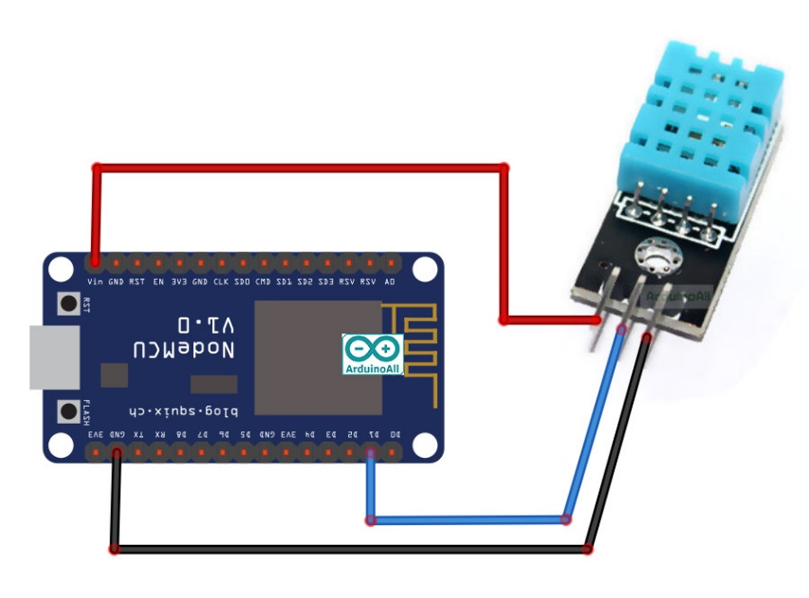](https://i.lnwfile.com/_/i/_raw/wp/cp/bc.jpg)  
  
**โหลด Library Sensor วัดอุภณหมูิและความชื้น DHT11  ทั้ง 2 ตัว ติดตั้งในโปรแกรม Arduino IDE**

* [**https://www.arduinoall.net/arduino-tutor/code/DHT22.rar**](https://www.arduinoall.net/arduino-tutor/code/DHT22.rar)

**วิธีลง Library ให้ดูตัวอย่างในบทความนี้**

* [**สอนใช้งาน Arduino ติดตั้ง Library ในโปรแกรม Arduino IDE เชื่อมต่อกับ Sensor ต่างๆ**](https://www.arduinoall.com/article/216/16-arduino-%E0%B8%81%E0%B8%B2%E0%B8%A3%E0%B8%95%E0%B8%B4%E0%B8%94%E0%B8%95%E0%B8%B1%E0%B9%89%E0%B8%87%E0%B9%84%E0%B8%A5%E0%B8%9A%E0%B8%B2%E0%B8%A3%E0%B8%B5%E0%B9%81%E0%B8%9A%E0%B8%9A-manual)

อัพโหลดโคดตัวอย่าง Arduino ESP8266 แล้วดูผลลัพธ์

|  |
| --- |
|  |
| #include "DHT.h" | |
|  | |

|  |
| --- |
| #define DHTPIN D1 |
|  |

|  |
| --- |
| #define DHTTYPE DHT11 // DHT 11 |
|  |

|  |
| --- |
| #include <TridentTD\_LineNotify.h> |
|  |

|  |
| --- |
| //#define DHTTYPE DHT22 // DHT 22 (AM2302), AM2321 |
|  |

|  |
| --- |
| //#define DHTTYPE DHT21 // DHT 21 (AM2301) |
|  |

|  |
| --- |
|  |
|  |

|  |
| --- |
| #define SSID "xxx" // แก้ ชื่อ ssid ของ wifi |
|  |

|  |
| --- |
| #define PASSWORD "xxx" // แก้ รหัสผ่าน wifi |
|  |

|  |
| --- |
| #define LINE\_TOKEN "xxx" // แก้ Line Token |
|  |

|  |
| --- |
|  |
|  |

|  |
| --- |
| DHT dht(DHTPIN, DHTTYPE); |
|  |

|  |
| --- |
| void setup() { |
|  |

|  |
| --- |
| Serial.begin(9600); |
|  |

|  |
| --- |
| dht.begin(); |
|  |

|  |
| --- |
| Serial.println(); |
|  |

|  |
| --- |
| Serial.println(LINE.getVersion()); |
|  |

|  |
| --- |
| WiFi.begin(SSID, PASSWORD); |
|  |

|  |
| --- |
| Serial.printf("WiFi connecting to %s\n", SSID); |
|  |

|  |
| --- |
| while (WiFi.status() != WL\_CONNECTED) { |
|  |

|  |
| --- |
| Serial.print("."); |
|  |

|  |
| --- |
| delay(400); |
|  |

|  |
| --- |
| } |
|  |

|  |
| --- |
| Serial.printf("\nWiFi connected\nIP : "); |
|  |

|  |
| --- |
| Serial.println(WiFi.localIP()); |
|  |

|  |
| --- |
| LINE.setToken(LINE\_TOKEN); |
|  |

|  |
| --- |
| LINE.notify("เซนเซอร์วัดความชื้นและอุณหภูมิ เริ่มทำงานแล้ว"); |
|  |

|  |
| --- |
| } |
|  |

|  |
| --- |
|  |
|  |

|  |
| --- |
| void loop() { |
|  |

|  |
| --- |
| String val = ""; |
|  |

|  |
| --- |
| float h = dht.readHumidity(); // ความชื้น |
|  |

|  |
| --- |
| float t = dht.readTemperature(); // อุณหภูมิ |
|  |

|  |
| --- |
|  |
|  |

|  |
| --- |
| if (isnan(h) || isnan(t)) { |
|  |

|  |
| --- |
| Serial.println("Failed to read from DHT sensor!"); |
|  |

|  |
| --- |
| return; |
|  |

|  |
| --- |
| } |
|  |

|  |
| --- |
| val = val + h; |
|  |

|  |
| --- |
| val = val + "% "; |
|  |

|  |
| --- |
| val = val + t; |
|  |

|  |
| --- |
| val = val + "C"; |
|  |

|  |
| --- |
| Serial.println(val); |
|  |

|  |
| --- |
| LINE.notify(val); |
|  |

|  |
| --- |
| delay(10000); |
|  |

|  |
| --- |
| } |

[view raw](https://gist.github.com/penpencool/289a4155964ee8113fd9ce46e04ad29c/raw/af34b992bebfaab4c4b4e61a9af58558bfd7d967/nodemcu-29.ino) [nodemcu-29.ino](https://gist.github.com/penpencool/289a4155964ee8113fd9ce46e04ad29c#file-nodemcu-29-ino) hosted with ❤ by [GitHub](https://github.com)

---  
  
ค่าอุณหภูมิและความชื้นในห้องที่ Arduino อ่านได้จาก Sensor DHT11 วัดอุณหภูมิและความชื้น  
